**ระบบจัดการการแจ้งเตือนผ่านไลน์**

**Notification management via Line**

**ชวัลวิทย์ เลาหาง 6304101321**

**ณัฐชยา เตปันวงศ์ 6304101325**

**พุฒิพงศ์ พนมไพร 6304101353**

**วิทยาศาสตร์บัณฑิต**

**สาขาวิทยาการคอมพิวเตอร์**

**คณะวิทยาศาสตร์ มหาวิทยาลัยแม่โจ้**

**ปีการศึกษา 2566**

**ระบบจัดการการแจ้งเตือนผ่านไลน์**

**Notification management via Line**

**ชวัลวิทย์ เลาหาง 6304101321**

**ณัฐชยา เตปันวงศ์ 6304101325**

**พุฒิพงศ์ พนมไพร 6304101353**

**โครงงานนี้เสนอต่อสาขาวิชาวิทยาการคอมพิวเตอร์เพื่อเป็นส่วนหนึ่ง**

**ของการศึกษาตามหลักสูตรปริญญา**

**วิทยาศาสตร์บัณฑิต**

**สาขาวิทยาการคอมพิวเตอร์**

**คณะวิทยาศาสตร์ มหาวิทยาลัยแม่โจ้**

**ปีการศึกษา 2566**

**ระบบจัดการการแจ้งเตือนผ่านไลน์**

**Notification management via Line**

ชวัลวิทย์ เลาหาง 6304101321

ณัฐชยา เตปันวงศ์ 6304101325

พุฒิพงศ์ พนมไพร 6304101353

โครงงานนี้ได้รับการพิจารณาอนุมัติให้นับเป็นส่วนหนึ่งของการศึกษา

ตามหลักสูตรปริญญาวิทยาศาสตรบัณฑิต

สาขาวิทยาการคอมพิวเตอร์

คณะกรรมการสอบโครงงาน

…………………………………………....................................... ประธานกรรมการ

อาจารย์ ดร.สมนึก สินธุปวน

…………………………………………........................................ กรรมการ

ผู้ช่วยศาสตราจารย์ก่องกาญจน์ ดุลยไชย

…………………………………………........................................ กรรมการ

อาจารย์อรรถวิท ชังคมานนท์

ปีการศึกษา 2566

**กิตติกรรมประกาศ**

โครงงานคอมพิวเตอร์ “ระบบจัดการการแจ้งเตือนผ่านไลน์” สำเร็จลุล่วงได้ด้วยดีเนื่องจากได้รับความกรุณาอย่างสูงจาก นายอภิรัฐ เลิศพฤกษ์ ประธานริษัทคราฟติ้งแล็บ จำกัด ที่ให้คำแนะนำเกี่ยวกับการพัฒนา และให้ความรู้เกี่ยวกับการพัฒนาระบบ ทำให้การทำงานวิจัยครั้งนี้มีความสมบูรณ์ อีกทั้งสำเร็จลุล่วงได้ด้วยดี และขอขอบคุณ อาจารย์ ดร.สมนึก สินธุปวน ประธานกรรมการ ผู้ช่วยศาตราจารย์ก่องกาญจน์ ดุลยไชย และอาจารย์อรรถวิท ชังคมานนท์ กรรมการ ที่ให้ความรู้คำปรึกษาตลอดจนชี้แนะแนวทางอันเป็นประโยชน์ต่องานวิจัย การปรับปรุงแก้ไขข้อบกพร่องต่างๆ ในครั้งนี้จนทำให้งานวิจัยสมบูรณ์ ด้วยความเอาใจใส่อย่างดียิ่ง ผู้จัดทำขอขอบพระคุณอย่างสูงไว้ ณ ที่นี้ด้วย

ชวัลวิทย์ เลาหาง  
ณัฐชยา เตปันวงศ์  
พุฒิพงศ์ พนมไพร

**หัวข้อโครงงาน** ระบบจัดการการแจ้งเตือนผ่านไลน์

**ผู้เขียน** ชวัลวิทย์ เลาหาง รหัสนักศึกษา 6304101321  
 ณัฐชยา เตปันวงศ์ รหัสนักศึกษา 6304101325  
 พุฒิพงศ์ พนมไพร รหัสนักศึกษา 6304101353

**ปริญญา**  วิทยาศาสตรบัณฑิต(วิทยาการคอมพิวเตอร์)

**คณะกรรมการที่ปรึกษา** อาจารย์ ดร.สมนึก สินธุปวน ประธานกรรมการ  
 ผู้ช่วยศาตราจารย์ก่องกาญจน์ ดุลยไชย กรรมการ  
 อาจารย์อรรถวิท ชังคมานนท์ กรรมการ

**บทคัดย่อ**

ระบบจัดการการแจ้งเตือนผ่านไลน์ มีวัตถุประสงค์เพื่อพัฒนาระบบจัดการการแจ้งเตือนผ่านไลน์ ใช้สำหรับการรับรายงานปัญหาจากลูกค้าของบริษัทคราฟติ้งแล็บ จำกัด เพิ่มประสิทธิภาพในการรับรู้และแก้ไขปัญหา และเก็บรวบรวมข้อมูลการรายงานปัญหา เนื่องจากการแจ้งปัญหาแบบเดิมเป็นการแจ้งปัญหาผ่านแอปพลิเคชัน line หรือ ทาง Email ของบริษัท ซึ่งก่อให้เกิดปัญหาต่างๆ เช่น สื่อสารไม่เป็นระบบ อาจทำให้ข้อมูลหรือการแจ้งปัญหาของลูกค้ากระจายอยู่หลายแชท ซึ่งอาจทำให้ข้อมูลสับสนหรือสูญหายได้ ดังนั้นทางผู้พัฒนาจึงมีแนวคิดพัฒนา ระบบจัดการการแจ้งเตือนผ่านไลน์โปรแกรม เพื่ออำนวยความสะดวกและทำให้ง่ายต่อการดูแลเก็บการรายงานแจ้งปัญหา ผ่านระบบเว็บแอปพลิเคชันชองบริษัทฯ ระบบนี้พัฒนาด้วย React TypeScript ใช้ Firebase เป็นฐานข้อมูล และได้ทำการทดสอบระบบจัดการการแจ้งเตือนผ่านไลน์ โดยการทำ Automation Test ด้วย Cypress

**Project Name** Notification Management via Line

**Author**  Mr. Chawanwit Laohang , Student ID 6304101321  
 Miss Natchaya Tepanwong , Student ID 6304101325  
 Mr. Putthipong Phanomprai , Student ID 6304101353

**Degree**  Bachelor of Science (Computer)

**Project Advisory committee** Dr. Somnuek Sinthupuan , Chairperson  
 Asst. Prof. Kongkarn Dulyachai , Committee  
 Mr. Atthawit Changkhamanon , Committee

**ABSTRACT**

Notification Management via Line The software maintenance and support system aims to enhance the post-sales management of the company's software. It is utilized for receiving problem reports from customers of Crafting Lab Limited, improving efficiency in identifying and resolving issues, and aggregating problem report data. Traditional problem reporting through Line application or company email has led to various issues such as inconsistent communication, scattered customer data across multiple chats, and potential data confusion or loss. To address these challenges, developers have conceptualized a system to streamline maintenance and support services through the company's web application. This system is developed using React TypeScript and utilizes Firebase as the database. Additionally, the system has been tested using Automation Test with Cypress to ensure functionality and reliability.

**สารบัญ**

|  |  |
| --- | --- |
|  | **หน้า** |
|  |  |
| กิตติกรรมประกาศ  บทคัดย่อภาษาไทย  บทคัดย่อภาษาอังกฤษ  สารบัญตาราง  สารบัญรูปภาพ | ค  ง  จ  ฌ  ญ |
|  |  |
| **บทที่ 1 บทนำ** |  |
| 1.1 ที่มาและความสำคัญของปัญหา  1.2 วัตถุประสงค์  1.3 ฮาร์ดแวร์ ซอฟต์แวร์ เครื่องมือและเทคโนโลยีที่ใช้ในการศึกษา  1.4 วิธีการศึกษา  1.5 ขอบเขตของโครงงาน  1.6 ผลที่คาดว่าจะได้รับ  1.7 สถานที่ดำเนินงาน  1.8 ระยะเวลาการดำเนินงาน | 1  2  2  2  3  3  3  4 |
|
| **บทที่ 2 การศึกษาค้นคว้าและงานที่เกี่ยวข้อง** |  |
| 2.1 ระบบงานเดิมของระบบจัดการการแจ้งเตือนผ่านไลน์โปรแกรม  2.2 ทฤษฎีที่เกี่ยวข้อง  2.3 แนวคิดการวิจัย | 5  5 |

**สารบัญ (ต่อ)**

|  |  |
| --- | --- |
|  | **หน้า** |
|  |  |
| **บทที่ 3 เทคโนโลยีที่ใช้ในการศึกษา**  3.1 การวิเคราะห์และออกแบบระบบ  3.2 ซอฟต์แวร์ภาษาและเครื่องมือจัดการระบบฐานข้อมูล  3.3 ซอฟต์แวร์ภาษาและเครื่องมือที่ใช้ในการพัฒนาโครงงาน  3.4 ซอฟต์แวร์สื่อสารข้อมูล  3.5 ซอฟต์แวร์อื่นๆ | 7  8  13  19  21 |
|  |  |
| **บทที่ 4 การวิเคราะห์และออกแบบระบบ**  4.1 การวิเคราะห์ระบบ  4.2 ซีนาริโอ  4.3 ยูสเคส  4.4 ยูสเคสนาราทิฟ  4.5 ซีเควนซ์ไดอะแกรม  4.6 การออกแบบฐานข้อมูล  4.7 การออกแบบ API  4.8 การออกแบบและแสดงผล | 24  24  26  27  36  41  44  49 |
|  |  |
| **บทที่ 5 ทดสอบระบบ**  5.1 การทดสอบแบบ Manual Testing  5.2 การทดสอบแบบ Automate Testing | 58  66 |
|  |  |

**สารบัญ (ต่อ)**

|  |  |
| --- | --- |
|  | **หน้า** |
|  |  |
| **บทที่ 6 สรุป อภิปรายผลและข้อเสนอแนะ**  6.1 การดำเนินงานโครงงาน  6.2 สรุปผลการดำเนินงานโครงงาน  6.3 ข้อเสนอแนะ | 70  71  71 |
|  |  |
| **บรรณานุกรม** | **72** |
| **ภาคผนวก**  ภาคผนวก ก คู่มือการติดตั้งโปรแกรม  ภาคผนวก ข คู่มือการใช้งานโปรแกรม  ภาคผนวก ค บทความฉบับสมบูรณ์ | **73**  74  79  103 |
| **ประวัติผู้เขียน** | **126** |
| **สถานประกอบการ**  ข้อมูลสถานประกอบการ  งานที่ได้รับมอบหมายระหว่าปฏิบัติสหกิจศึกษา  เทคโนโลยีที่ใช้ในสถานประกอบการ | **132**  132  132  132 |

**สารบัญตาราง**

|  |  |  |  |
| --- | --- | --- | --- |
| **ตาราง** | |  | **หน้า** |
|  | |  |  |
| 1.1  4.1  4.2  4.3  4.4  4.5  4.6  4.7  4.8  4.9  5.1  5.2  5.3  ค.1  ค.2 | ตารางแสดงระยะเวลาการดำเนินงาน  ตารางแสดงรายละเอียดยูสเคสเข้าสู่ระบบ  ตารางแสดงรายละเอียดยูสเคสลงทะเบียนผู้ใช้งาน  ตารางแสดงรายละเอียดยูสเคสจัดการข้อมูลบริษัทลูกค้า  ตารางแสดงรายละเอียดยูสเคสจัดการข้อมูลโปรเจกต์  ตารางแสดงรายละเอียดยูสเคสจัดการข้อมูลรายงานปัญหา  ตารางแสดงรายละเอียดยูสเคสเพิ่มข้อมูลรายงานปัญหา  ตารางแสดงรายละเอียดยูสเคสดูสถานะรายงานปัญหา  ตารางแสดงรายละเอียดยูสเคสแก้ไขสถานะรายงานปัญหา  ตารางแสดงรายละเอียดยูสเคสค้นหารายงานปัญหา  ตารางแสดงการทดสอบระบบส่วนของผู้ดูแลระบบ  ตารางแสดงการทดสอบระบบส่วนของผู้ใช้  ตารางแสดงการทดสอบระบบอัตโนมัติส่วนของผู้ดูแลระบบ  ตัวอย่างข้อมูลที่เพิ่มในระบบ  แสดงการทดสอบระบบ | | 4  27  28  29  30  31  32  33  34  35  59  64  66  121  123 |
|  |  | |  |

**สารบัญภาพ**

|  |  |  |
| --- | --- | --- |
| **รูป** |  | **หน้า** |
|  |  |  |
| 3.1  3.2  3.3  3.4  3.5  3.6  3.7  3.8  3.9  3.10  3.11  3.12  3.13  3.14  3.15  3.16  3.17  3.18  3.19  3.20 | เครื่องมือออกแบบ Figma  การเข้าหน้าเว็บ Firebase  หน้าเว็บ Firebase  หน้าเพิ่ม Project ของ Firebase  หน้าการสร้าง Project  หน้าการสร้าง Project  การสร้าง Project  สร้าง Project โดยการเลือก Web  โค้ดที่ใช้สำหรับเชื่อมต่อ Firebase กับ เว็บแอปพลิเคชั่นของเรา  หน้าฐานข้อมูลของ Firebase  หน้าโปรแกรม Visual Studio Code  ตัวอย่างการกำหนดไทป์ของภาษา TypeScript  ตัวอย่างการใช้งาน React  ตัวอย่างการใช้ Chakra UI  ตัวอย่างการใช้ Cypress ในการทำ Automate test  ตัวอย่างการใช้ Cypress ในการทำ Automate test  หน้าเว็บ Git Lab  หน้า Google Chrome  หน้า Microsoft Edge  หน้า Brave Browser | 7  8  9  9  10  11  11  12  13  13  14  16  17  18  19  20  21  22  22  23 |

**สารบัญภาพ (ต่อ)**

|  |  |  |
| --- | --- | --- |
| **รูป** |  | **หน้า** |
|  |  |  |
| 4.1  4.2  4.3  4.4  4.5  4.6  4.7  4.8  4.9  4.10  4.11  4.12  4.13  4.14  4.15  4.16  4.17  4.18  4.19  4.20  4.21 | ยูสเคสไดอะแกรมของผู้ใช้งาน (User) ผู้ดูแลระบบ (Admin) และพนักงาน(Employee)  ซีเควนซ์ไดอะแกรมในส่วนของการเพิ่มบริษัท  ซีเควนซ์ไดอะแกรมในส่วนของการเพิ่มโปรเจกต์  ซีเควนซ์ไดอะแกรมในส่วนของการเพิ่มพนักงาน  ซีเควนซ์ไดอะแกรมในส่วนของการรับเรื่องรายงานปัญหา  ซีเควนซ์ไดอะแกรมในส่วนของการแจ้งปัญหา  ER Diagram  API สำหรับการสร้างรายงานปัญหา  API สำหรับการแก้ไขปัญหา  API สำหรับดึงรายงานปัญหา  API สำหรับการดึงโปรเจกต์  API สำหรับการเพิ่มพนักงาน  หน้าจอแสดงบริษัททั้งหมด  หน้าจอแสดงโปรเจกต์ทั้งหมดของบริษัทนั้น  หน้าจอแสดงการรายงานปัญหาทั้งหมดของโปรเจกต์นั้น  หน้าจอแสดงรายละเอียดปัญหาส่วนที่ผู้ใช้แจ้ง  หน้าจอแสดงรายละเอียดปัญหาส่วนที่เจ้าหน้าที่อัพเดตความคืบหน้า  หน้าจอแสดงรายละเอียดสัญญาของโปรเจกต์นั้น  หน้าจอแสดงปัญหาทั้งหมดของบริษัทและโปรเจกต์นั้น  หน้าทำการแจ้งปัญหา  หน้าแสดงรายละเอียดปัญหาที่แจ้งและความคืบหน้า | 26  36  37  38  38  39  40  44  45  46  47  48  46  50  51  52  53  54  55  56  57 |

**สารบัญภาพ (ต่อ)**

|  |  |  |
| --- | --- | --- |
| **รูป** |  | **หน้า** |
|  |  |  |
| ก.1  ก.2  ก.3  ก.4  ก.5  ก.6  ก.7  ก.8  ก.9  ก.10  ข.1  ข.2  ข.3  ข.4  ข.5  ข.6  ข.7  ข.8  ข.9  ข.10 | ดาวโหลดโปรแกรม  ไฟล์สำหรับลงโปรแกรม Visual Studio Code  ตรวจสอบก่อนติดตั้ง  ตรวจสอบก่อนติดตั้ง  ตรวจสอบก่อนติดตั้ง  ตรวจสอบก่อนติดตั้ง  ติดตั้ง  รอการติดตั้ง  โหลดเสร็จสิ้น  หน้าโปรแกรม Visual Studio Code  หน้าข้อมูลบริษัท/ลูกค้า  เมนู Drop down list ปุ่มเพิ่มพนักงาน  หน้าเพิ่มพนักงาน  หน้าแถบเมนู  เพิ่มข้อมูลบริษัท  เมนูการจัดการ  หน้าดูข้อมูลบริษัท  หน้าแก้ไขข้อมูลบริษัท  หน้าลบข้อมูลบริษัท  หน้าโปรเจกต์ของบริษัท | 74  74  75  75  76  76  77  77  78  78  79  80  80  81  82  83  84  84  85  86 |

**สารบัญภาพ (ต่อ)**

|  |  |  |
| --- | --- | --- |
| **รูป** |  | **หน้า** |
|  |  |  |
| ข.11  ข.12  ข.13  ข.14  ข.15  ข.16  ข.17  ข.18  ข.19  ข.20  ข.21  ข.22  ข.23  ข.24  ข.25  ข.26  ข.27  ข.28  ข.29  ข.30 | หน้าเพิ่มโปรเจกต์  เมนูการจัดการโปรเจกต์  ลบโปรเจกต์  หน้าข้อมูลโปรเจกต์และสัญญา  ต่อสัญญา  แก้ไขชื่อโปรเจกต์  การจัดการสัญญา  ดูประวัติการแก้ไขสัญญา  ยกเลิกสัญญา  ลบสัญญา  แก้ไขสัญญา  หน้ารายการปัญหา  หน้าแจ้งปัญหา  ปุ่มจัดเก็บ  ช่องจัดเก็บ  รายละเอียดการแจ้งปัญหา  ส่วนแอดมินเปลี่ยนสถานะ  หน้าแก้ไขข้อมูลรายงานปัญหา  ส่วนของเจ้าหน้าที่รับเรื่อง  Line แจ้งเตือน | 87  87  88  88  89  90  90  91  92  92  93  93  94  95  95  96  96  97  97  98 |

**สารบัญภาพ (ต่อ)**

|  |  |  |
| --- | --- | --- |
| **รูป** |  | **หน้า** |
|  |  |  |
| ข.31  ข.32  ข.33  ข.34  ข.35  ข.36  ค.1  ค.2  ค.3  ค.4  ค.5  ค.6 | หน้ารายการปัญหา  หน้าแบบฟอร์มแจ้งปัญหา  หน้ารายละเอียดที่แจ้งปัญหา  หน้าแก้ไขรายละเอียดรายงานปัญหา  การจัดเก็บ  ช่องจัดเก็บ  ภาพซีเควนซ์ได้อะแกรมหน้าจอการเพิ่มบริษัท  ภาพซีเควนซ์ได้อะแกรมหน้าเพิ่มโปรเจกต์  ภาพแสดงซีเควนซ์ไดอะแกรมหน้าจอการแจ้งปัญหา  ภาพซีเควนซ์ไดอะแกรมการตอบและการเปลี่ยนสถานะของปัญหาของ Admin  ภาพซีเควนซ์ไดอะแกรมการเพิ่มข้อมูลพนักงานบริษัท  ภาพซีเควนซ์ไดอะแกรมการตอบและการเปลี่ยนสถานะของปัญหาของพนักงาน | 99  100  100  101  102  102  109  111  114  116  118  120 |

**บทที่ 1**

**บทนำ**

* 1. **ที่มาและความสำคัญ**

บริษัทคราฟติ้งแล็บ จำกัด ดำเนินธุรกิจเกี่ยวกับการให้คำปรึกษาด้านการตลาดและพัฒนาซอฟต์แวร์ตามความต้องการของลูกค้า ทางบริษัทได้พัฒนาระบบให้กับลูกค้าหลายๆ โปรเจกต์และการทำบริการหลังการขายและการแจ้งปัญหาของลูกค้าส่วนใหญ่จะส่งผ่านแอปพลิเคชัน Line หรือ ทาง Email ของบริษัท ซึ่งอาจทำให้เกิดปัญหาต่าง ๆ ตามมา เช่น การสื่อสารที่ไม่เป็นระบบ อาจทำให้ข้อมูลหรือการแจ้งปัญหาของลูกค้ากระจายอยู่ในหลายแชทหรือกลุ่ม ซึ่งอาจทำให้ข้อมูลสับสนหรือหายไปได้ และทำให้กระบวนการติดตามและแก้ไขปัญหาของลูกค้ายากขึ้น ความล่าช้าในการตอบกลับ การสื่อสารทางแชทอาจไม่ครอบคลุมข้อมูลหรือรายละเอียดที่เพียงพอในการอธิบายปัญหาหรือข้อสงสัย ทำให้การวิเคราะห์และแก้ไขปัญหายากขึ้นหรือต้องใช้เวลามากขึ้น และการสูญเสียประสิทธิภาพในการแก้ไขปัญหา อาจทำให้ข้อมูลหรือรายละเอียดที่ลูกค้าแจ้งไปหาผู้พัฒนาหรือทีมสนับสนุนไม่เพียงพอในการวิเคราะห์และแก้ไขปัญหา ทำให้การแก้ไขปัญหาล่าช้าหรือไม่ได้ผล  
อย่างที่ควร

จากปัญหาที่กล่าวมานั้น เพื่อการดำเนินการที่ราบรื่นและมีประสิทธิภาพ จึงเป็นที่มาของการพัฒนาระบบจัดการการแจ้งเตือนผ่านไลน์ ที่เป็นระบบที่ใช้ในการแจ้งปัญหาของลูกค้าผู้ใช้งาน และมีในส่วนผู้ให้บริการที่จะมีการ เพิ่ม ลบ แก้ไข ข้อมูลบริษัท Project ต่างๆของลูกค้าที่ทางบริษัทได้ให้บริการอยู่ มีการสร้างสัญญา ให้รู้ว่าลูกค้าบริษัทไหนที่ยังมีการใช้บริการอยู่ และการรายงานปัญหาจากการใช้งานของลูกค้า และเก็บรวบรวมข้อมูลรายงานปัญหาและนำไปแก้ไข เพื่อการบริการหลังการขายที่มีประสิทธิภาพมากขึ้น และในขั้นตอนของการทดสอบระบบจะใช้ Cypress เพื่อทำ Automate Test แทนการทดสอบระบบแบบ Manual Test เนื่องจากการทำ Automate Test จะช่วยลดระยะเวลาของการทดสอบระบบ และให้ผลการทดสอบระบบที่แม่นยำมากขึ้น

* 1. **วัตถุประสงค์**

1. เพื่อพัฒนาระบบจัดการการแจ้งเตือนผ่านไลน์
2. เพื่อเพิ่มประสิทธิภาพในภาพในการรับรู้และแก้ไขปัญหา
3. เพื่อเก็บรวบรวมข้อมูลการรายงานปัญหา
   1. **ฮาร์ดแวร์ ซอฟต์แวร์ เครื่องมือ และเทคโนโลยีที่ใช้ในการศึกษาและพัฒนาโครงงาน**
4. ฮาร์ดแวร์คอมพิวเตอร์

- คอมพิวเตอร์โน้ตบุ๊ค Acer Nitro 5 2 เครื่อง

- คอมพิวเตอร์โน้ตบุ๊ค Asus Strix ROG 1 เครื่อง

1. ซอฟต์แวร์

- ซอฟต์แวร์ระบบปฏิบัติการ (Operation System)

Window 11 Home หน้าที่ใช้เพื่อเขียนและทดสอบการทำงานของระบบ

- ซอฟต์แวร์จัดการฐานข้อมูล

Firebase หน้าที่ใช้ในการเก็บข้อมูล

- ซอฟต์แวร์ภาษาที่ใช้ในการพัฒนาโครงงาน

TypeScript

JavaScript

- ซอฟต์แวร์อื่นๆ ที่ต้องใช้ในการพัฒนาโครงงาน

Visual Studio หน้าที่ใช้ในการพัฒนาระบบ

Google Chrome หน้าที่ใช้ในการแสดงผลระบบ

Figma หน้าที่ใช้ในการออกแบบหน้าระบบ

Cypress หน้าที่ใช้สำหรับทำการทดสอบระบบแบบ Automate test

* 1. **วิธีการศึกษา**

1. ศึกษาข้อมูลและเทคโนโลยีที่เกี่ยวข้องกับการพัฒนาระบบ

2. รวบรวมข้อมูลและความต้องการของผู้ใช้ระบบ

3. วางแผนการทำงานของระบบ วิเคราะห์และออกแบบระบบ

4. ออกแบบโครงสร้างของฐานข้อมูล

5. พัฒนาระบบ

6. ทดสอบระบบ

7. ปรับปรุงและแก้ไขในส่วนข้อที่ผิดพลาดของระบบ

8. จัดทำเอกสารที่ต้องใช้ในการประกอบการใช้งาน

9. นำเสนอระบบ

* 1. **ขอบเขตการพัฒนาโครงงาน**

1. ผู้ดูแลหลัก (Admin)

- สามารถเข้าสู่ระบบได้ (Login)

- สามารถลงทะเบียนผู้ใช้งานได้

- สามารถจัดการข้อมูลบริษัทลูกค้าได้

- สามารถจัดการข้อมูลสัญญาโปรเจกต์ได้

- สามารถจัดการรายงานปัญหาได้

1. พนักงาน

- สามารถเข้าสู่ระบบได้ (Login)

- สามารถเพิ่มข้อมูลรายงานปัญหาได้

- สามารถดูและติดตามสถานะการแก้ไขปัญหาได้

3. ลูกค้า

- สามารถเพิ่มข้อมูลรายงานปัญหาได้

- สามารถดูและติดตามสถานะการแก้ไขปัญหาได้

4. การทดสอบระบบจัดการการแจ้งเตือนผ่านไลน์

- สามารถทำการทดสอบระบบโดยใช้ Cypress ในการทำ Automate test ได้

- สามารถทดสอบการทำงานของระบบว่าทำงานถูกต้องได้

- สามารถทดสอบความถูกต้องของการแสดงผลของระบบได้

* 1. **ผลที่คาดว่าจะได้รับ**

1. ได้ระบบจัดการการแจ้งเตือนผ่านไลน์
2. ได้ระบบเก็บรวบรวมรายงานปัญหา
3. ได้ศึกษาการทำระบบเพื่อนำมาต่อยอดในการทำงานต่อไป
   1. **สถานที่ดำเนินการ**

บริษัทคราฟติ้งแล็บ จำกัด

68 อาคาร A ชั้นที่ 3 ห้องเลขที่ 305 หมู่ที่ 4 ตำบลหนองหอย

อำเภอเมืองเชียงใหม่ จ.เชียงใหม่ 50000

* 1. **ระยะเวลาการดำเนินงาน**

การพัฒนาโครงงาน เรื่อง ระบบจัดการการแจ้งเตือนผ่านไลน์ มีระยะเวลาดำเนินงาน ระหว่างวันที่ 15 มิถุนายน พ.ศ2562 ถึงวันที่ 30 ตุลาคม 2562 โดยมีลำดับกิจกรรม ดังนี้

**ตารางที่ 1.1** ตารางแสดงระยะเวลาการดำเนินงาน

|  |  |  |  |  |  |  |
| --- | --- | --- | --- | --- | --- | --- |
| **ลำดับ** | **กิจกรรม** | **พ.ศ.2566** | | | | |
| **มิถุนายน** | **กรกฎาคม** | **สิงหาคม** | **กันยายน** | **ตุลาคม** |
| 1 | ศึกษาข้อมูลและเทคโนโลยีที่เกี่ยวข้องกับการพัฒนาระบบ |  |  |  |  |  |
| 2 | รวบรวมข้อมูลและความต้องการของผู้ใช้ระบบ |  |  |  |  |  |
| 3 | วางแผนการทำงานของระบบ วิเคราะห์และออกแบบระบบ |  |  |  |  |  |
| 4 | ออกแบบโครงสร้างของฐานข้อมูล |  |  |  |  |  |
| 5 | พัฒนาระบบ |  |  |  |  |  |
| 6 | ทดสอบระบบ |  |  |  |  |  |
| 7 | จัดทำเอกสารที่ต้องใช้ในการประกอบการใช้งาน |  |  |  |  |  |
| 8 | นำเสนอระบบ |  |  |  |  |  |

**บทที่ 2  
การศึกษาค้นคว้าและงานที่เกี่ยวข้อง**

การพัฒนาโครงงานเรื่อง ระบบจัดการการแจ้งเตือนผ่านไลน์ เป็นระบบที่จัดอยู่ในกลุ่มเว็บแอปพลิเคชัน มีการศึกษาหาความรู้และงานทีเกี่ยวข้องสำหรับการพัฒนาในครั้งนี้ มีข้อมูลต่างๆ ที่ได้นำมาศึกษาค้นคว้าดังนี้

**2.1 ระบบงานเดิมของระบบจัดการการแจ้งเตือนผ่านไลน์**

ก่อนที่จะมีการพัฒนาระบบจัดการการแจ้งเตือนผ่านไลน์ ทางบริษัทคราฟติ้ง แล็บ จำกัด มีบริการดูแลและบำรุงรักษาระบบโปรแกรมหลังการขายกับลูกค้า โดยในการให้บริการหลังการขายจะติดต่อผ่านทาง Line และ E-mail ของบริษัท ในการให้บริการหลังการขายกับลูกค้าก็จะมีการส่งข้อความ หรือไฟล์เอกสารต่างๆที่เยอะ ทำให้ยากที่จะจัดการข้อมูลและอาจทำให้เกิดปัญหาข้อมูลของลูกค้าไม่ครบถ้วนหรือตกหล่นไป ทำให้เกิดการบริการที่ไม่ดีเท่าที่ควร ทางบริษัทจึงได้พัฒนาระบบจัดการการแจ้งเตือนผ่านไลน์เพื่อมาใช้ในการให้บริการดูแลและบำรุงรักษาระบบโปรแกรมได้มีประสิทธิภาพยิ่งขึ้น

**2.2 ทฤษฎีที่เกี่ยวข้อง**

2.2.1 นิยามของเฮลป์เดสก์ (Helpdesk System)คือ ศูนย์กลางในการให้บริการเพื่อให้คำแนะนำการใช้งานและแนวทางการแก้ไขปัญหา (Watson, 1997) เฮลป์เดสก์มีขอบเขตได้ตั้งแต่หนึ่งคนเป็นต้นไปที่เป็นผู้ตอบคำถามในบริษัท และชำนาญคอยให้บริการซึ่งจะใช้ซอฟต์แวร์เพื่อช่วยในการติดตามและวิเคราะห์ปัญหา โดยซอฟต์แวร์ใหม่ล่าสุด จะอยู่บนพื้นฐานอินเทอร์เน็ต และ สามารถช่วยทำให้เกิดประโยชน์สูงสุด

2.2.2 หน้าที่ของเฮลป์เดสก์ คือ การให้ความช่วยเหลือแก่ ผู้ใช้ภายใน หรือ พนักงานและสามารถที่จะให้ความช่วยเหลือกับ ผู้ใช้ภายนอก

2.2.3 กลไกการรายงานปัญหา โดยทั่วไปแล้ว กลไกการรายงานปัญหามี 2 รูปแบบหลักได้แก่ รายงานที่เป็นรายลักษณ์อักษร และการพบปะกันโดยตรงหรือการรายงานที่เกิดจากการพุดคุย

2.2.4 แนวทางในการให้บริการ หมายถึง การจัดลำดับความสำคัญของปัญหาก่อนหลังเพื่อดำเนินการแก้ไขปัญหาตามละดับความสำคัญที่ได้กำหนดใว้ ความสำคัญปัญหานั้นจำแนกตามความรุนแรงที่ส่งผลกระทบต่อระบบทั้งหมด

**2.3 แนวคิดในการวิจัย**

จากการที่ผู้วิจัยได้เล็งเห็นความสำคัญของการบริการทางด้านฮาร์ดแวร์ ว่ามีปริมาณการแจ้งปัญหาที่เป็นจำนวนมากและยังไม่มีการบริหารจัดการข้อมูลภายในหน่วยงานที่ดีพอ ซึ่งอาจก่อให้เกิดปัญหาในเรื่องสะสมและคั่งค้างเนื่องจากยังไม่ได้รับการแก้ไขเป็นจำนวนมาก ด้วยสาเหตุที่ขาดระบบการติดตามงานการแก้ไขปัญหา ดังนั้นผู้วิจัยจึงมีแนวคิดในการออกแบบและพัฒนาระบบรายงานปัญหา แจ้งปัญหา โดยระบบที่พัฒนาขึ้นได้เอาทฤษฏีบางส่วนของเฮลป์เดสก์มาใช้ เช่น การติดต่อผ่านทางอินเทอร์เน็ต

**บทที่ 3   
เทคโนโลยีที่ใช้ในการศึกษา**

ระบบจัดการการแจ้งเตือนผ่านไลน์ภายในองค์กรของบริษัท คราฟติ้งแล็บ จำกัด โดยเป็นระบบที่อยู่ในกลุ่มเว็บแอปพลิเคชันได้นำเทคโนโลยีมาใช้ในการศึกษา และพัฒนา ดังนี้

**3.1 การวิเคราะห์และออกแบบระบบ (System Analysis and Design)**

Figmaคือ เครื่องมือที่ใช้ในการออกแบบหน้าเว็บแอปพลิเคชั่น โดยสามารถใช้ออกแบบได้ตั้งแต่เว็บไซต์, แอปพลิเคชัน สำหรับเหล่า UX/UI Designer ทั่วโลก หรือใช้สำหรับการแบบโลโก้ artwork ต่างๆ ของสายงาน Graphic Design รวมไปถึงคนทั่วไปที่ใช้ในการออกแบบ Presentation ในรูปแบบที่มีลูกเล่นมากมาย

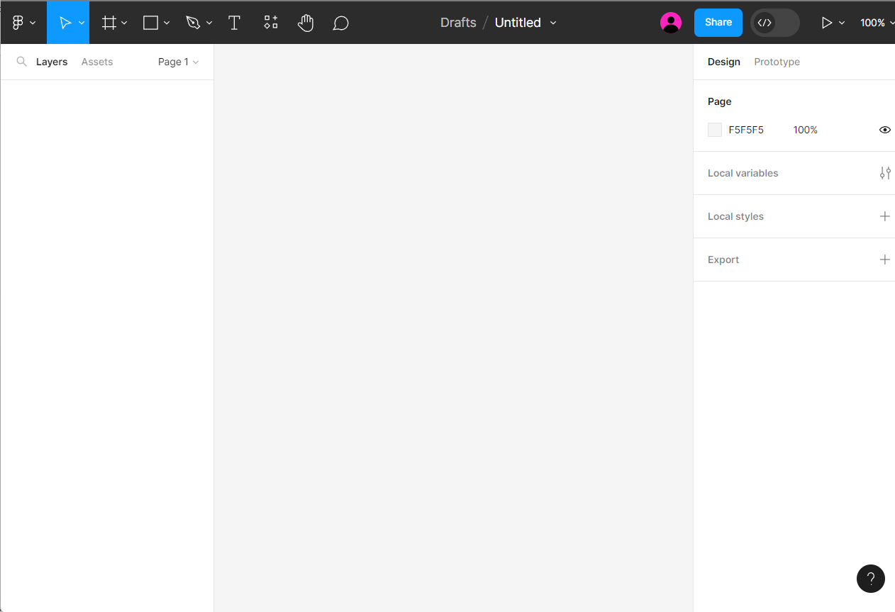

**รูปที่ 3.1** เครื่องมือออกแบบ Figma

**3.2 ซอฟต์แวร์ภาษาและเครื่องมือจัดการระบบฐานข้อมูล (Database system)**

3.2.1 Firebase

Firebase เป็นแพลตฟอร์มที่มีความยืดหยุ่นสูง ใช้ในการจัดการกับฐานข้อมูลต่างๆ สามารถใช้งานได้กับหลายภาษาโปรแกรมมิ่ง เช่น JavaScript, Swift, Kotlin, Java, Python และอื่นๆ ทำให้นักพัฒนาสามารถพัฒนาแอปพลิเคชันของตนเองได้อย่างสะดวก และ Firebase ยังมี SDK ที่ช่วยให้การใช้งาน Firebase ในแต่ละภาษาเป็นไปอย่างมี ประสิทธิภาพ รวดเร็ว และง่ายต่อการเรียนรู้และใช้งาน

การใช้งานเว็บโปรแกรมจัดการฐานข้อมูล

1. เปิดเว็บ browser ใดก็ได้เพื่อ ค้นหา firebase

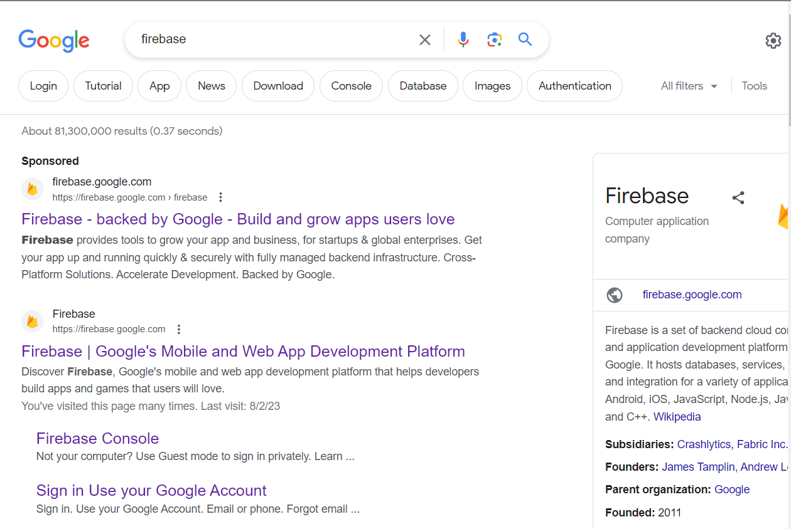

**รูปที่ 3.2** การเข้าหน้าเว็บ Firebase

2. เมื่อเข้าสู่หน้าเว็บแล้วทำการ Login หรือ Signup จากนั้นกด Get Started เพื่อ เข้าสู่เว็บฐานข้อมูลที่ทำการสร้างฐานข้อมูลมาใช้

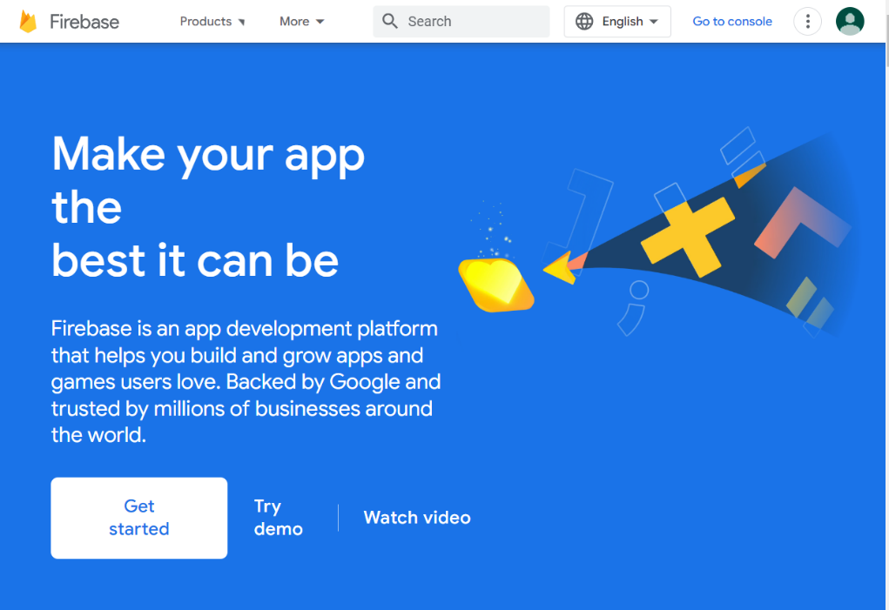

**รูปที่ 3.3** หน้าเว็บ Firebase

3. เมื่อทำการกด Get Started แล้ว หลังจากนั้นทำการ Add project เพื่อสร้าง โปรเจกต์สำหรับเป็นฐานข้อมูลของเว็บแอปพลิเคชัน

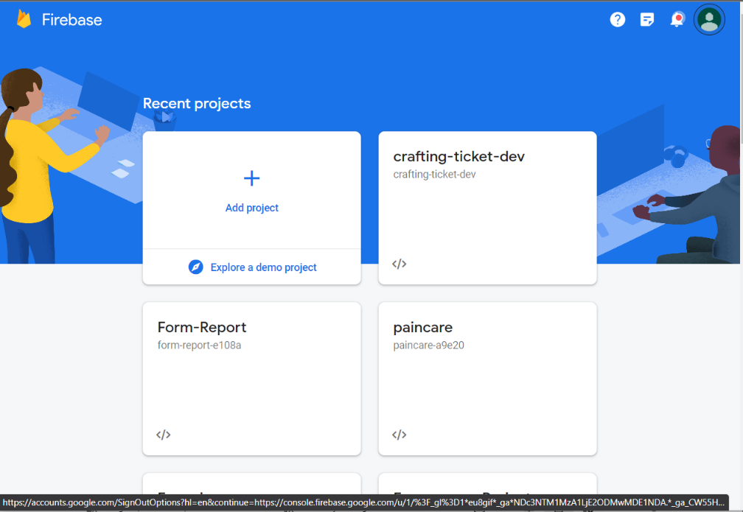

**รูปที่ 3.4** หน้าเพิ่ม Project ของ Firebase

4. ขั้นตอนการสร้างโปรเจกต์

4.1 ตั้งชื่อโปรเจกต์งานของเรา

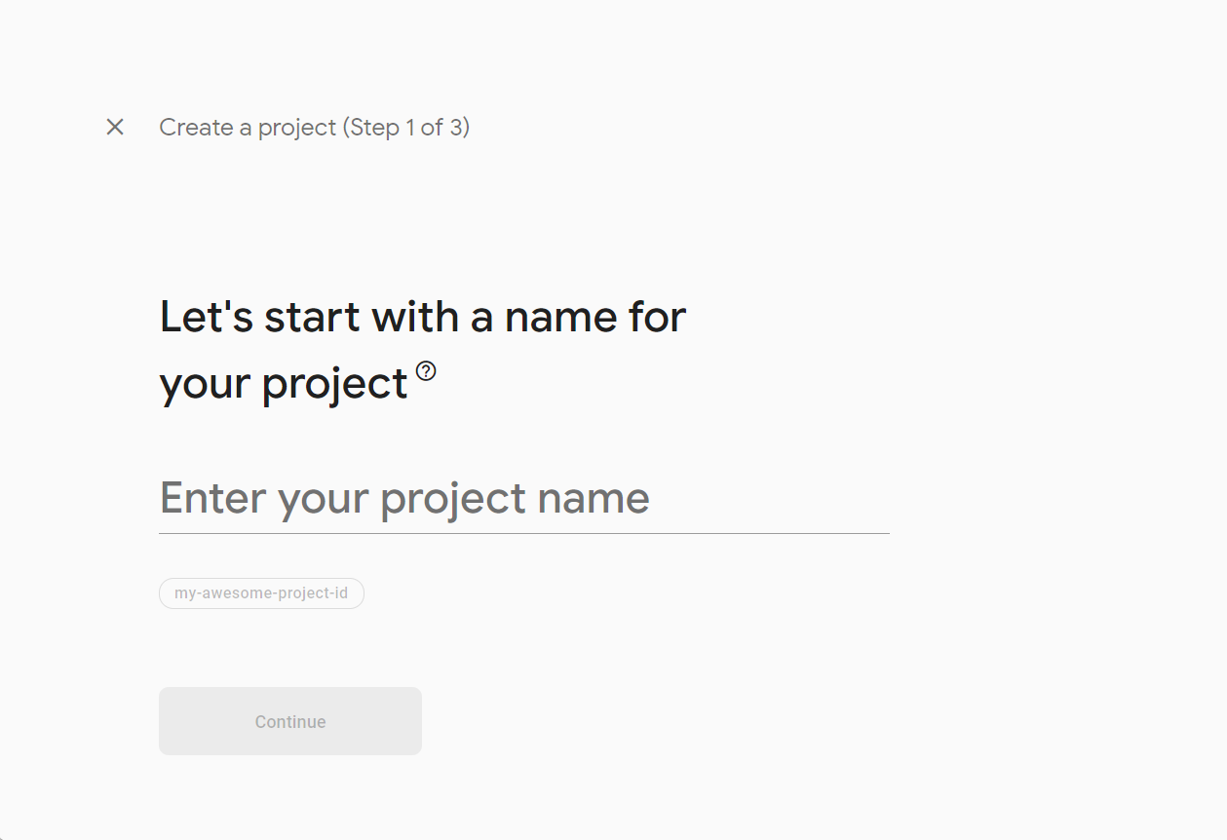

**รูปที่ 3.5** หน้าการสร้าง Project

4.2 ปุ่ม Enable Google Analytics for this project จะกดหรือไม่ก็ได้ ถ้าทำการติ๊กถูกให้กด Continue แต่ถ้าหากไม่ได้กดติ๊กถูก ทำการ Create project

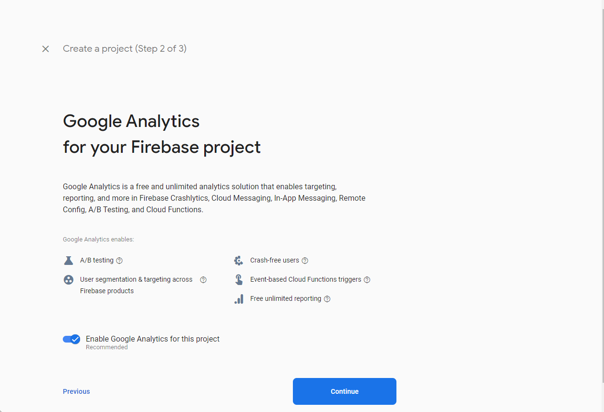

**รูปที่ 3.6** หน้าการสร้าง Project

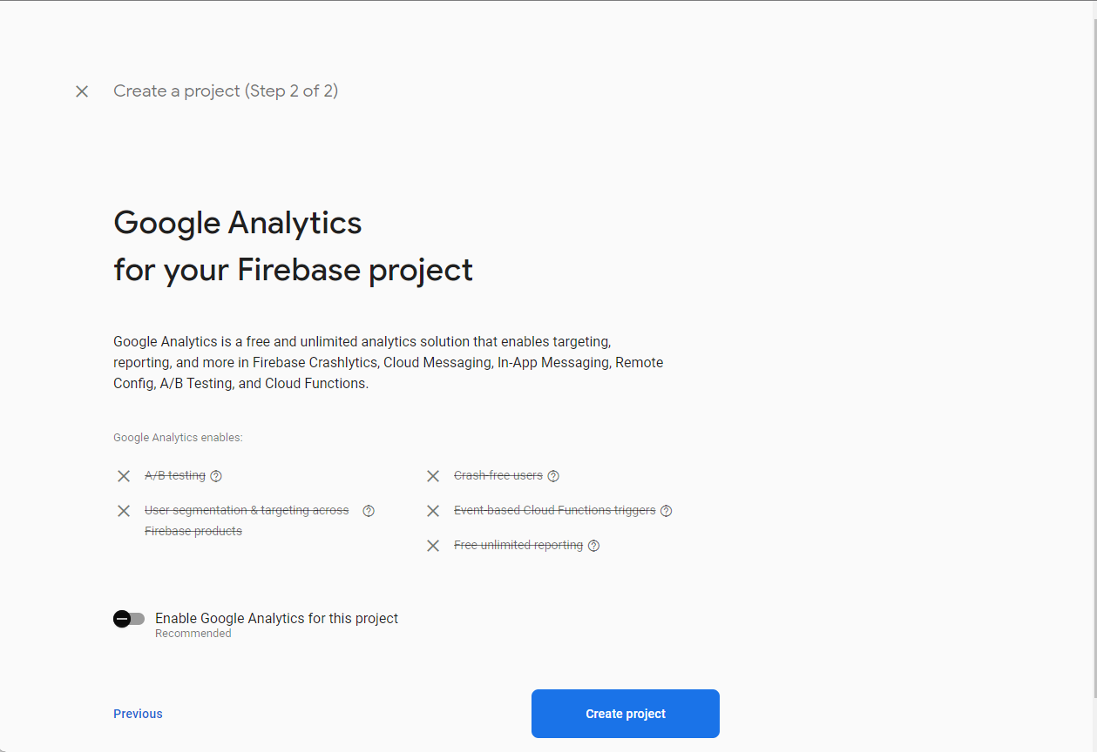

**รูปที่ 3.7** การสร้าง Project

4.3 เมื่อสร้าง Project ได้แล้วจะมีให้เลือกว่าจะ Project ที่สร้างขึ้นมาจะ ใช้กับ IOS, Android หรือ Web ทางโปรเจกต์ของเราได้ทำเกี่ยวกับเว็บให้ทำการ เลือกเว็บ

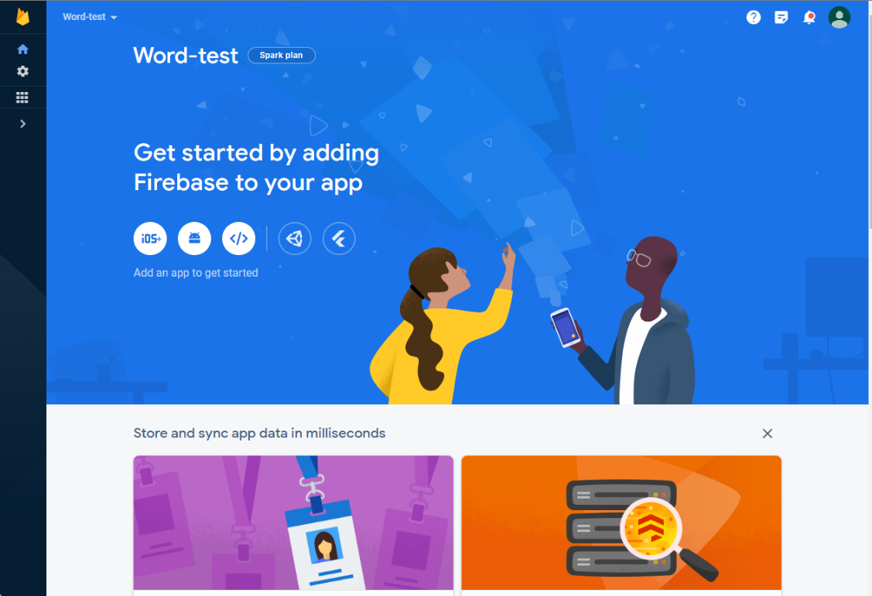

**รูปที่ 3.8** สร้าง Project โดยการเลือก Web

4.4 หลังจากนั้นทำการตั้งชื่อ แล้วนำโค้ดส่วนที่ได้จากการสร้างไปใส่ในโค้ดเว็บของเรา เพื่อทำการเชื่อมต่อ firebase กับเว็บแอปพลิเคชั่นของเราเพื่อเก็บข้อมูลเป็นฐานของมูลของเว็บแอปพลิเคชั่นของเรา

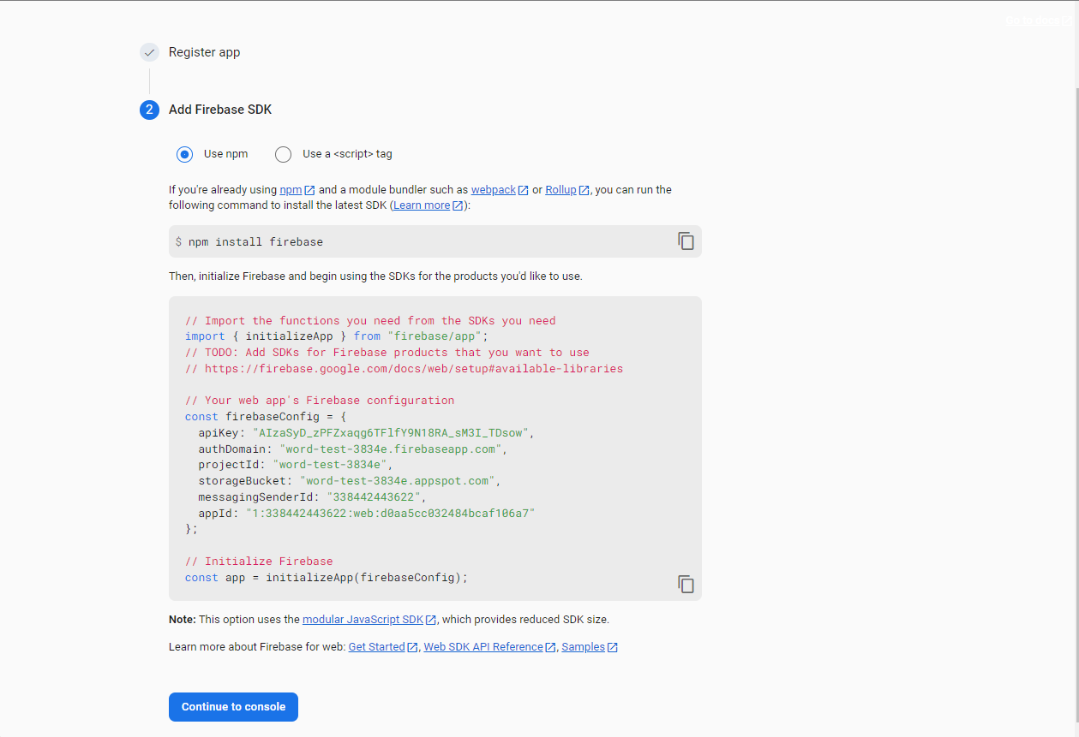

**รูปที่ 3.9** โค้ดที่ใช้สำหรับเชื่อมต่อ Firebase กับ เว็บแอปพลิเคชั่นของเรา

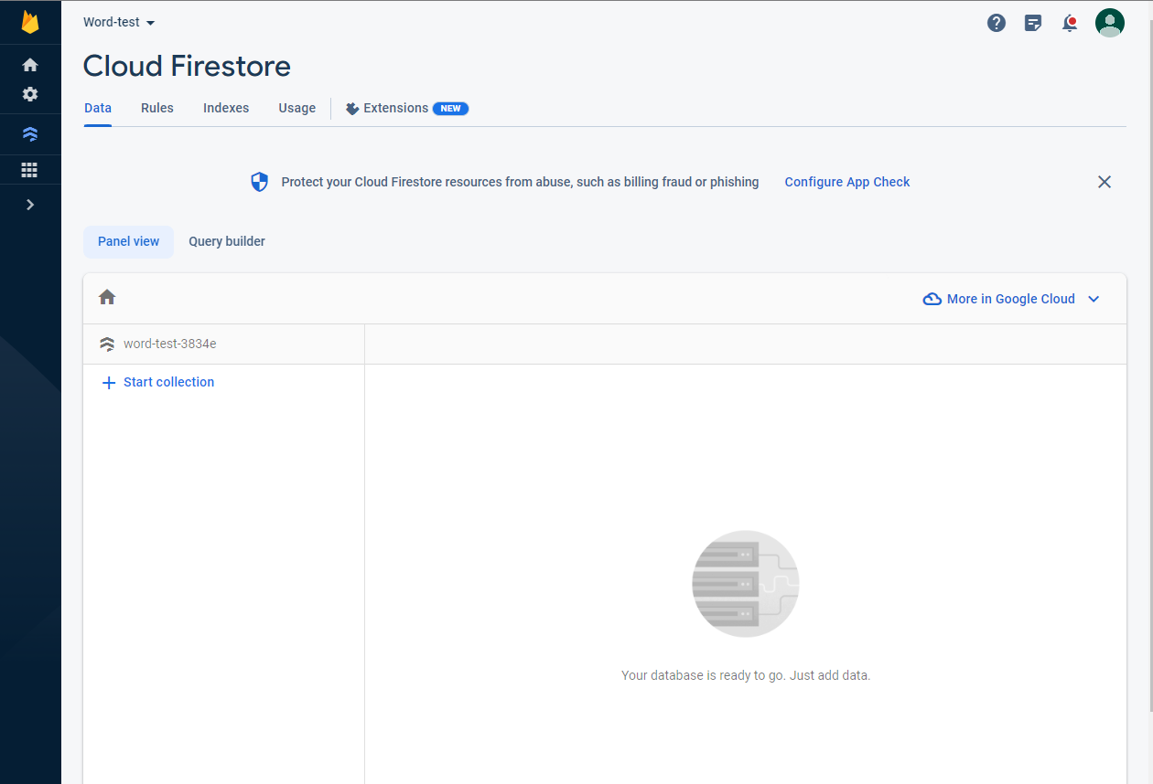

**รูปที่ 3.10** หน้าฐานข้อมูลของ Firebase

**3.3 ซอฟต์แวร์ภาษาและเครื่องมือที่ใช้ในการพัฒนาโครงงาน**

**3.3.1 Visual Studio**

Visual Studio คือโปรแกรมที่ใช้ในการสร้างเว็บ มีฟังก์ชันที่ทําให้ผู้ใช้สามารถจัด วางข้อความ รูปภาพ ตาราง ต่างๆ โดยโปรแกรม Visual Studio รองรับการเขียนโปรแกรม หลายภาษา เช่น C++, C#, Java, VB, VB.NET, PHP, PYTHON, GROOVY และภาษาอื่นๆ อีกมากมาย ซึ่งภาษาแต่ละภาษาก็มีความสามารถและการใช้งานที่แตกต่างกันออกไป ดังนั้น วิชวลสตูดิโอจึงเป็นโปรแกรมตัวหนึ่งที่เป็นเครื่องมือที่ช่วยพัฒนาซอฟต์แวร์และระบบต่างๆ ซึ่งนักพัฒนาจะนําเครื่องมือของโปรแกรมมาใช้พัฒนาต่อให้เกิดเป็นซอฟต์แวร์หรือระบบ ต่างๆ เพื่อช่วยอํานวยความสะดวก และลดเวลาการทํางานและข้อผิดพลาดได้เป็นอย่างมาก

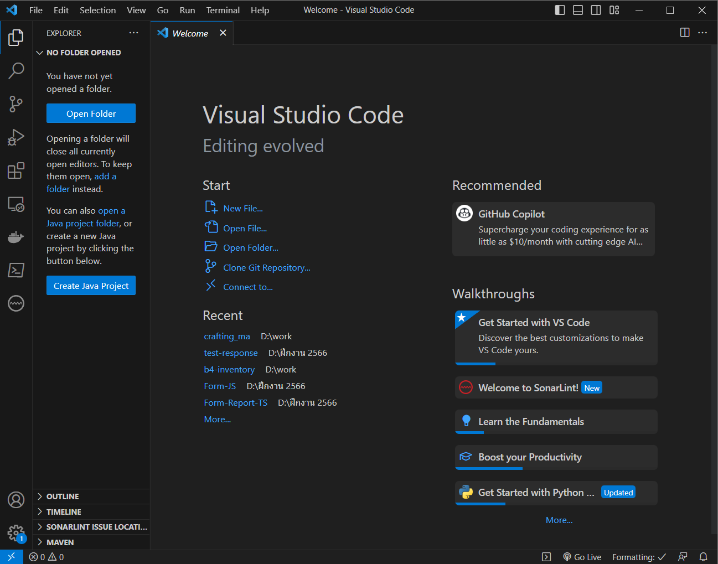

**รูปที่ 3.11** หน้าโปรแกรม Visual Studio Code

**3.3.2 ภาษาและ framework ที่ใช้**

1)ภาษา JavaScript JavaScript เป็นภาษาโปรแกรมที่นักพัฒนาใช้ในการสร้าง หน้าเว็บแบบอินเทอร์แอคทีฟ ตั้งแต่การรีเฟรชฟีดสื่อโซเชียลไปจนถึงการแสดภาพเคลื่อนไหว และแผนที่แบบอินเทอร์แอคทีฟ ฟังก์ชันของ JavaScript สามารถปรับปรุงประสบการณ์ที่ ผู้ใช้จะได้รับจากการใช้งานเว็บไซต์ และในฐานะที่เป็นภาษาในการเขียนสคริปต์ฝั่งไคลเอ็นต์ จึงเป็นหนึ่งในเทคโนโลยีหลักของ World Wide Web ตัวอย่างเช่น เมื่อคุณท่องเว็บแล้ว เห็น ภาพสไลด์ เมนูดร็อปดาวน์แบบคลิกให้แสดงผลหรือสีองค์ประกอบที่เปลี่ยนแบบไดนามิกบน หน้าเว็บ นั่นคือเอฟเฟกต์ของ JavaScript

ข้อดีของ JavaScript

* มีความยืดหยุ่นสูง สามารถเอาไปใช้งานกับ Application ได้หลายรูปแบบ
* เป็นภาษาหลักในการทำ Web Development.
* มี Resources เยอะมากและมี Community Support อย่างหนาแน่น
* เป็นภาษาที่ใช้เหมาะและใช้ง่ายสำหรับการรัน Code บน Browser.
* สามารถใช้ในการทำ Modern Web Application เว็บแอปสมัยใหม่ต่าง ๆ ได้ดี

2) ภาษา TypeScript, Typescript ก็คือภาษา JavaScript ใน Version ที่ได้รับการ Upgrade นั่นเอง มันสามารถทำงานบน Node.js Environment หรือ Web Browser ต่าง ๆ ที่มีการรองรับ ECMAScript 3 ขึ้นไป TypeScript เป็น Statically Compiled Language ที่ได้จัดเตรียมทั้ง Static Typing, Classes และ Interface ไว้ให้แล้ว ช่วยให้คุณ สามารถเขียน Code ของ JavaScript ที่เรียบง่ายและ Clean ได้อย่างสะดวกขึ้น ดังนั้น การ ใช้ TypeScript จะช่วยให้คุณสามารถสร้าง Software ที่ปรับใช้งานได้ง่ายและมี ประสิทธิภาพมากยิ่งขึ้น

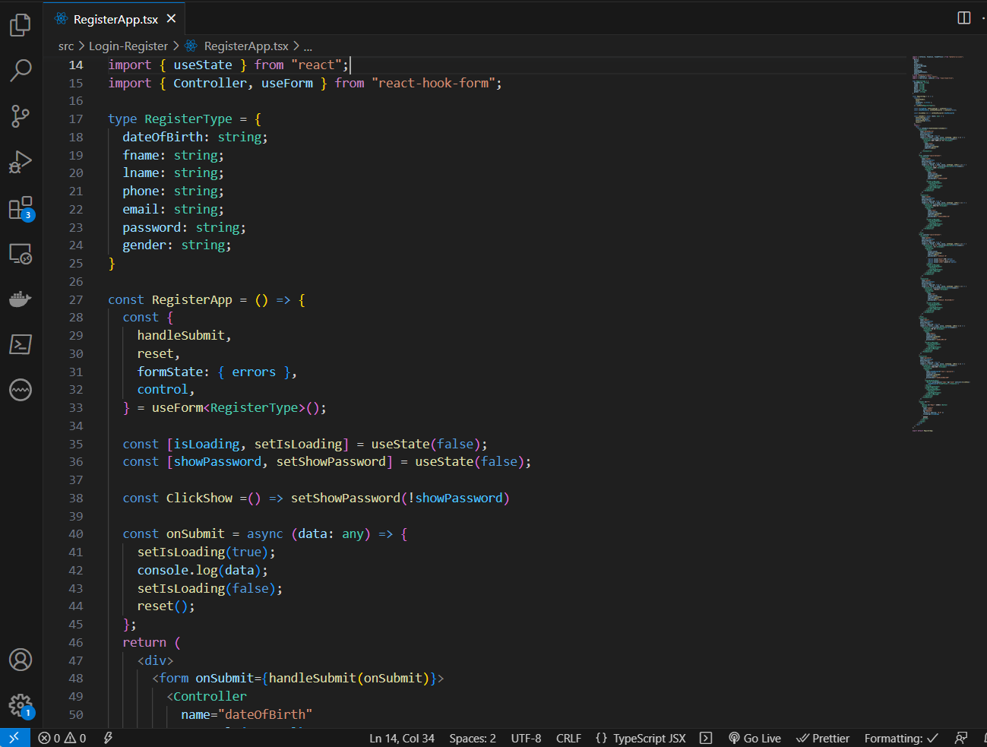

**รูปที่ 3.12** ตัวอย่างการกำหนดไทป์ของภาษา TypeScript

3) React เป็น JavaScript library ที่ใช้สำหรับสร้าง user interface ที่ให้เรา สามารถเขียนโค้ดในการสร้าง UI ที่มีความซับซ้อนแบ่งเป็นส่วนเล็กๆออกจากกันได้ ซึ่งแต่ละ ส่วนสามารถแยกการทำงานออกจากกันได้อย่างอิสระ และทำให้สามารถนำชิ้นส่วน UI เหล่านั้นไปใช้ซ้ำได้อีก

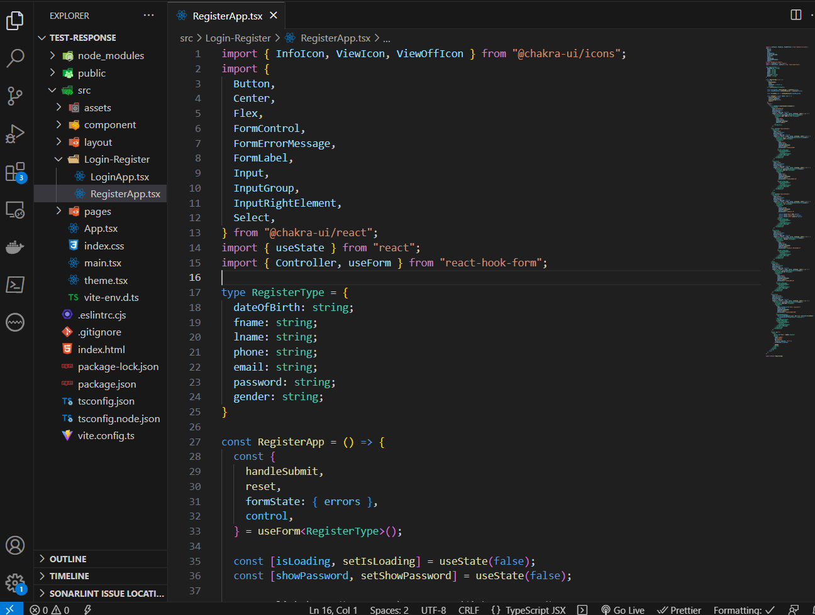

**รูปที่ 3.13** ตัวอย่างการใช้งาน React

4) Chakra UI เป็นชุดเครื่องมือส่วนประกอบที่ช่วยให้นักพัฒนาสร้างส่วนประกอบ ส่วนต่อประสานผู้ใช้ที่เข้าถึงได้และนำกลับมาใช้ใหม่ได้อย่างรวดเร็วสำหรับเว็บแอปพลิเคชัน ของพวกเขา มันถูกสร้างขึ้นบน React และใช้ระบบที่มีสไตล์สำหรับเอ็นจิ้นธีมของมัน

เป้าหมายของ Chakra UI คือการทำให้โปรแกรมเมอร์สร้างอินเทอร์เฟซผู้ใช้ที่ สวยงาม ตอบสนองและเข้าถึงได้ง่ายโดยใช้ความพยายามเพียงเล็กน้อย ชุดเครื่องมือนี้ ประกอบด้วยส่วนประกอบที่พร้อมใช้งานที่หลากหลายซึ่งได้รับการออกแบบมาให้สามารถ ประกอบและขยายได้ง่าย

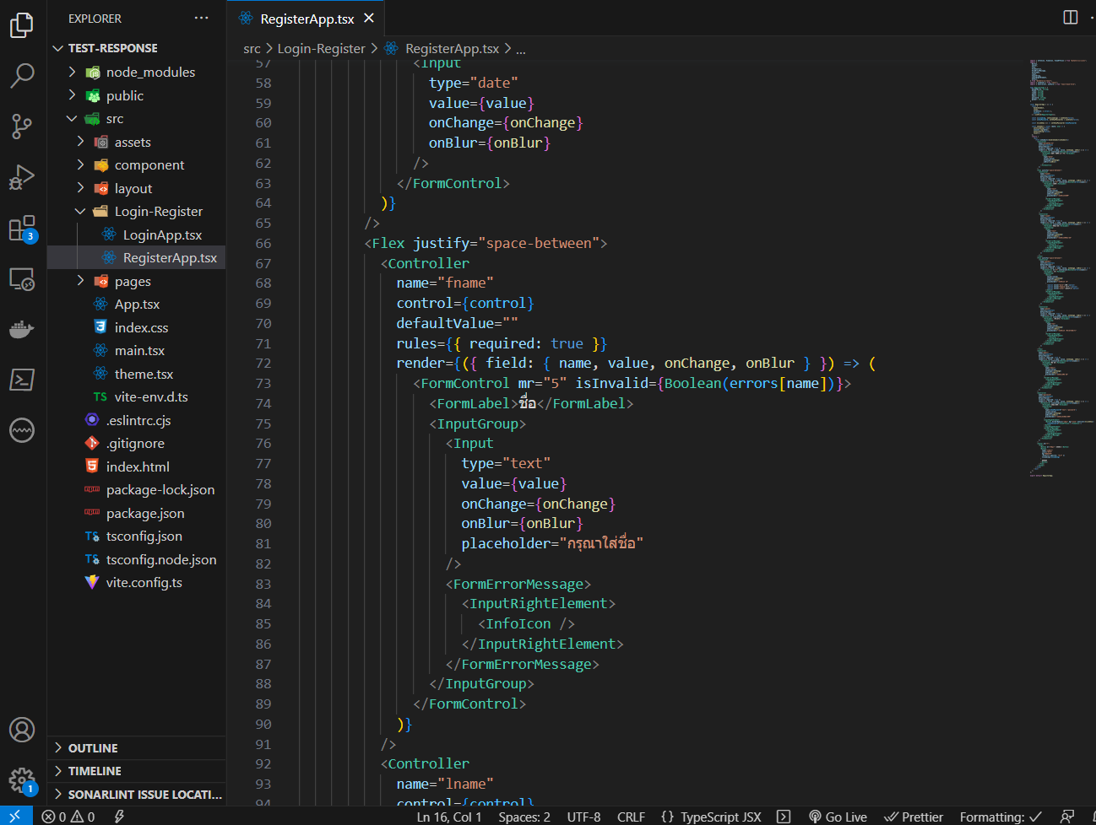

**รูปที่ 3.14** ตัวอย่างการใช้ Chakra UI

5) Cypress คือเครื่องมือที่ใช้สำหรับการทดสอบและการทดสอบออโตเมชันสำหรับ เว็บแอปพลิเคชัน (web applications) ซึ่งถูกพัฒนาขึ้นเพื่อช่วยให้ทีมพัฒนาซอฟต์แวร์ สามารถทดสอบและตรวจสอบคุณภาพของเว็บไซต์หรือแอปพลิเคชันของพวกเขาได้อย่างมี ประสิทธิภาพมากขึ้น

Cypress มีคุณสมบัติและความสามารถที่ช่วยให้นักพัฒนาและทีมทดสอบสามารถ เขียนและรันการทดสอบออโตเมชันได้ง่ายและรวดเร็ว คุณสมบัติหลักของ Cypress ประกอบด้วย

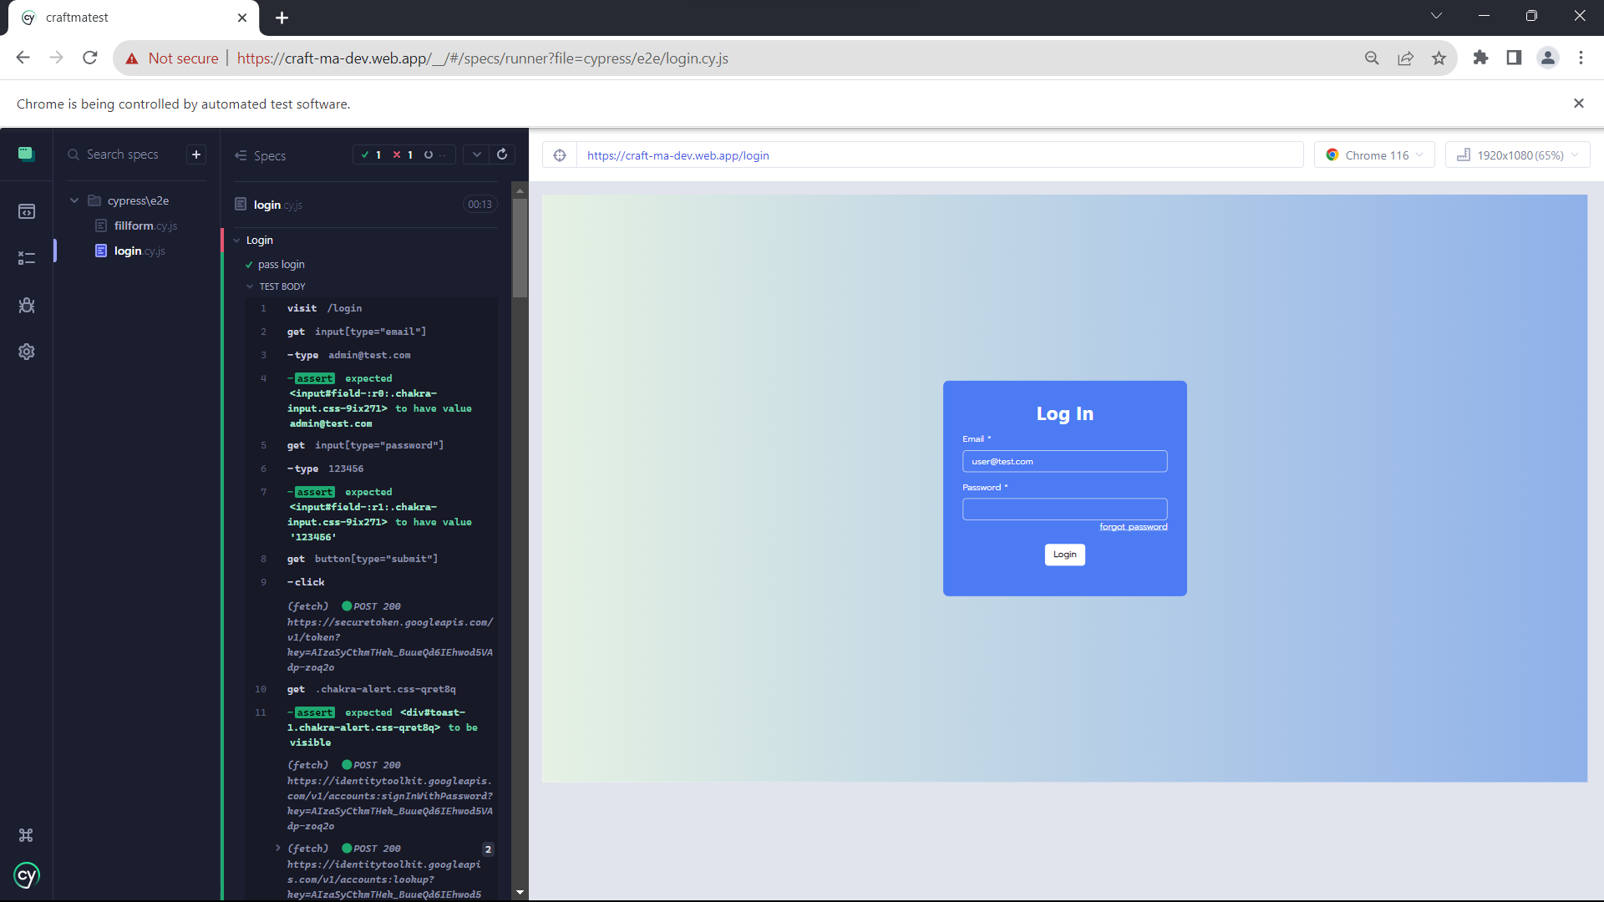

**รูปที่ 3.15** ตัวอย่างการใช้ Cypress ในการทำ Automate test

5.1) Real-time Reloads Cypress มีการโหลดหน้าเว็บแบบ real-time ซึ่งช่วยให้คุณเห็นการเปลี่ยนแปลงในโค้ดและการทดสอบของคุณทันทีที่คุณบันทึก

5.2) Automatic Waiting Cypress มีการรออัตโนมัติเมื่อระบบกำลังโหลด หรือทำงาน ซึ่งช่วยให้การเขียนการทดสอบเป็นเรื่องง่าย

5.3) DOM Manipulation สามารถเข้าถึงและจัดการกับ DOM (Document Object Model) ของเว็บไซต์ได้ง่ายด้วยคำสั่งที่ใช้ง่าย

5.4) Time Travel คุณสามารถดูว่าเว็บไซต์ของคุณดูเป็นอย่างไรในแต่ละ ขั้นตอนของการทดสอบ แม้ว่าคุณจะใช้การทดสอบออโตเมชันแบบเขียนเป็นการ เรื่องราว

5.5) Debugging Cypress มีเครื่องมือในตัวที่ช่วยให้คุณสามารถดีบักการ ทดสอบได้ง่ายขึ้น โดยคุณสามารถดีบักได้โดยตรงบนหน้าจอที่เปิดใช้งาน

5.6) Automatic Screenshots and Videos: Cypress สามารถบันทึกภาพหน้าจอและวิดีโอของการทดสอบอัตโนมัติได้เพื่อให้คุณสามารถตรวจสอบผลการทดสอบได้ง่ายขึ้น.

5.7) Cross-browser Testing สนับสนุนการทดสอบในหลายเบราว์เซอร์และอุปกรณ์ที่แตกต่างกัน.

5.8) Easy Installation and Setup Cypress มีขั้นตอนการติดตั้งและการตั้งค่าที่ง่าย ไม่ต้องการการติดตั้งอะไรเพิ่มเติม

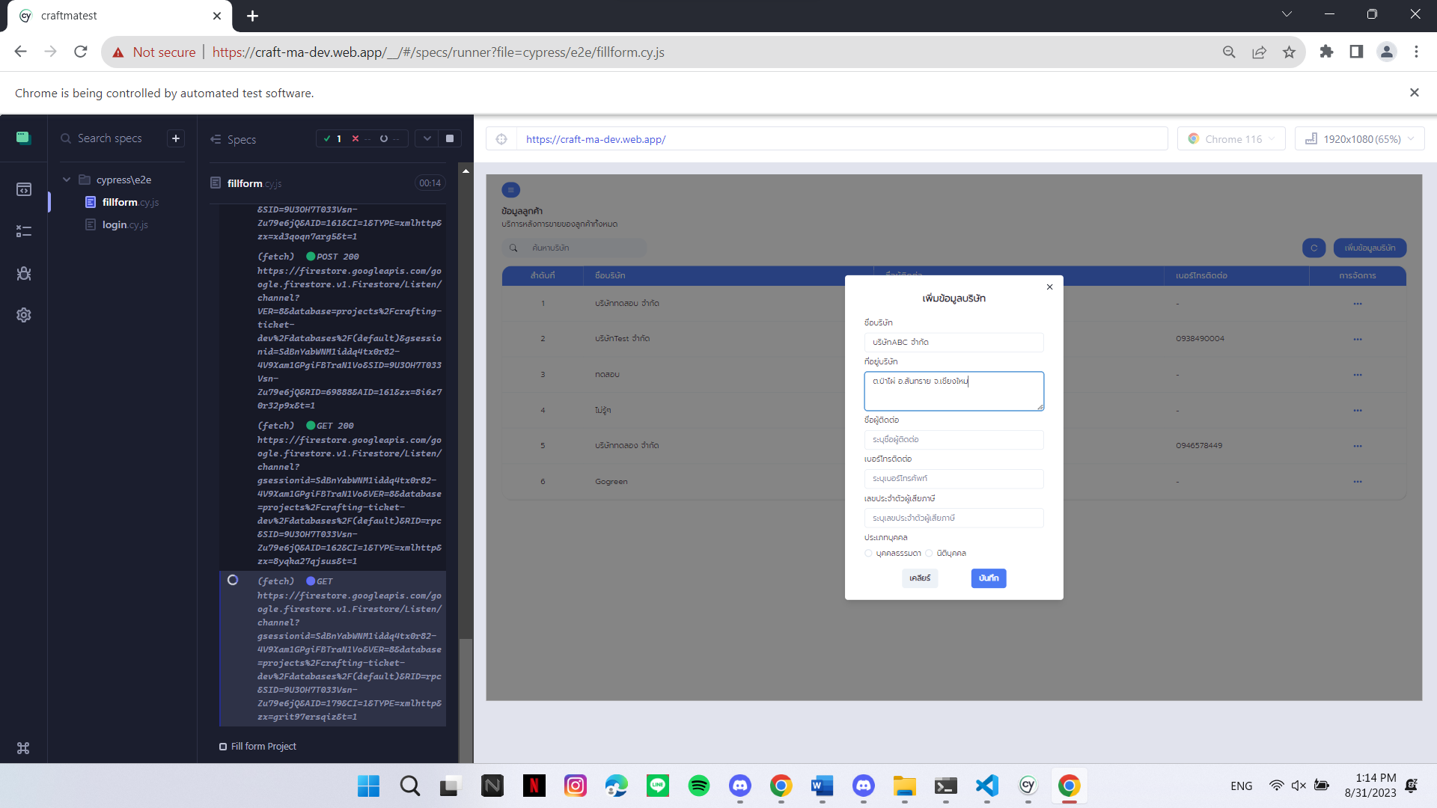

**รูปที่ 3.16** ตัวอย่างการใช้ Cypress ในการทำ Automate test

**3.4 ซอฟต์แวร์สื่อสารข้อมูล**

GitLab คือ Software ที่ถูกพัฒนาขึ้นจาก Git ซึ่งทำ 2 หน้าที่หลักด้วยกัน นั่นคือ เข้ามาช่วยจัดการเก็บ Source Code ของแต่ละโปรเจค (Git Repository) และจัดการ CI/CD (Continuous Integration and Continuous Delivery) นั่นเอง แต่ในความเป็นจริงแล้ว GitLab สามารถทำ และจัดการได้หลายอย่างมาก เช่น

- จัดการ Project หรือ Repository  
 - Pipeline, Joba, Schedules, Environments สำหรับ CI/CD  
 - Graph, Charts สำหรับ Project หรือ Repository  
 - สร้าง Issues เพื่อแจ้งปัญหาต่างๆ  
 - เขียน Wiki เพื่อเก็บเป็นความรู้ไว้สำหรับโปรเจคนั้นๆ  
 - เปิดหัวข้อสำหรับการพัฒนาความสามารถใหม่ๆ

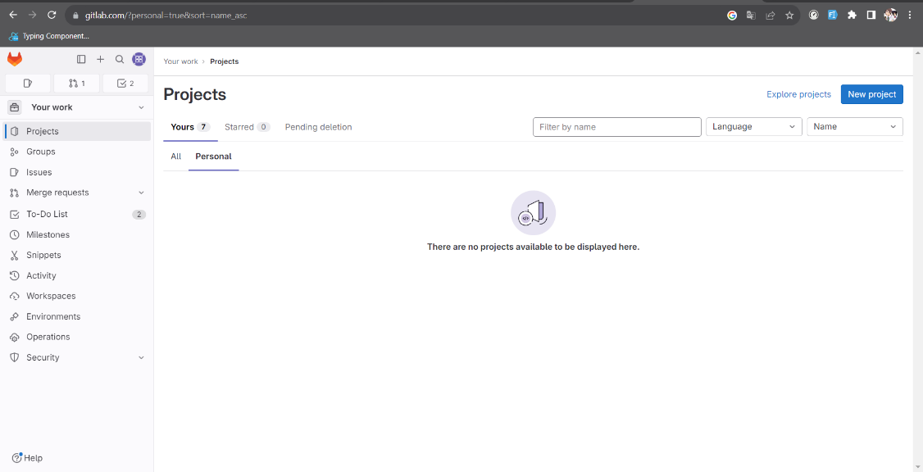

**รูปที่ 3.17** หน้าเว็บ Git Lab

**3.5 ซอฟแวร์อื่นๆ**

Google Chrome, Microsoft Edge, Brave Browser เป็นเว็บเบราว์เซอร์ที่ใช้เป็นเครื่องมือในการแสดงผลการพัฒนาโปรแกรมหรือเป็นตัวกลางที่ทําให้ผู้ใช้งานสามารถใช้โปรแกรมที่ทําการพัฒนาขึ้น

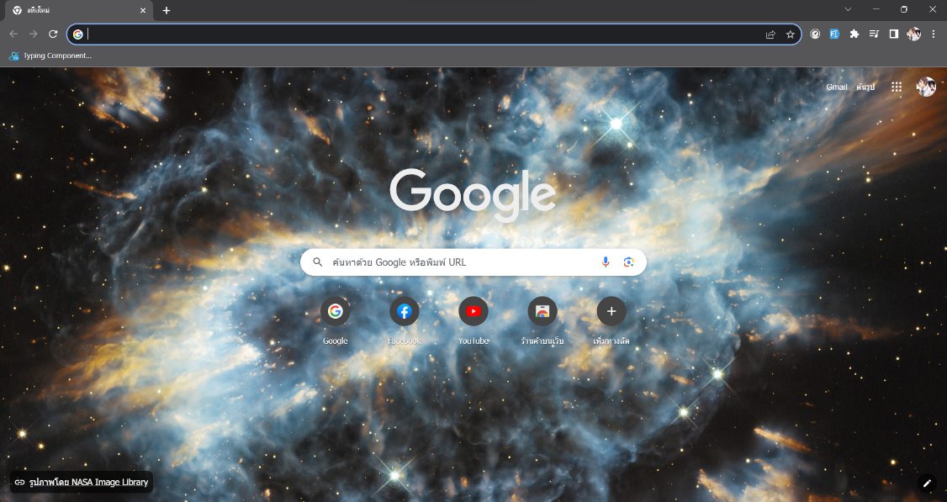

**รูปที่ 3.18** หน้า Google Chrome

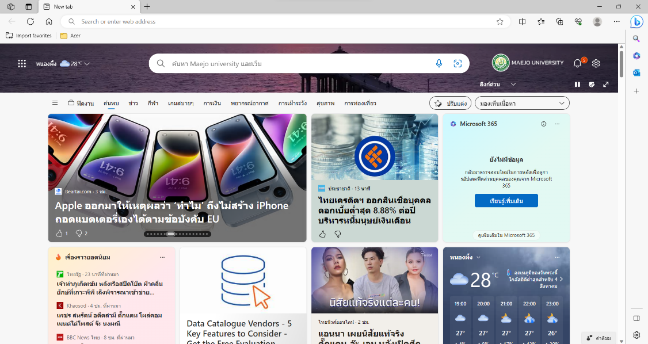

**รูปที่ 3.19** หน้า Microsoft Edge

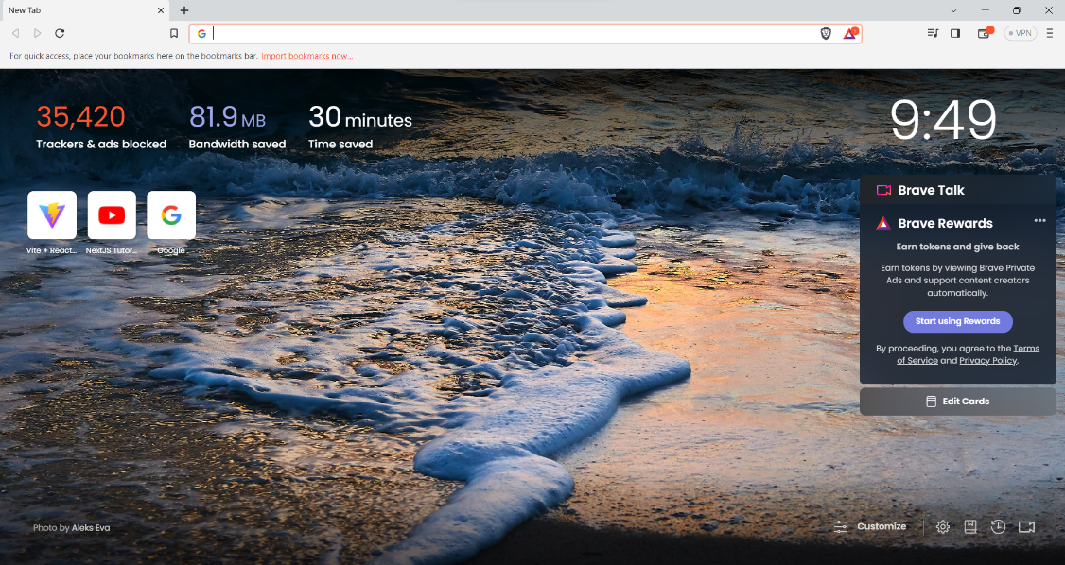

**รูปที่ 3.20** หน้า Brave Browser

**บทที่ 4**

**การวิเคราะห์และออกแบบระบบ**

**4.1 การวิเคราห์ระบบ**

ระบบจัดการการแจ้งเตือนผ่านไลน์เป็นระบบที่ใช้สำหรับช่วยเหลือในด้านบริการดูแลและบำรุงรักษาระบบโปรแกรมหลังการขายโดยผู้ใช้งานสามารถบันทึกข้อมูลรายงานปัญหาได้ติดตามสถานะการแก้ไขปัญหาได้และส่วนของผู้ดูแลระบบสามารถจัดการข้อมูลบริษัทลูกค้าได้สามารถจัดการข้อมูลสัญญาโปรเจกต์ได้และสามารถจัดการรายงานปัญหาได้

ระบบจัดการการแจ้งเตือนผ่านไลน์จะแบ่งผู้ใช้งานระบบคือผู้ดูแลระบบ(Administrator)และลูกค้าหรือผู้ใช้งาน(User)ซึ่งมีบทบาทในการทำงานที่เกี่ยวข้องกับระบบดังนี้

1. ผู้ดูและระบบ(Administrator)
   1. สามารถเข้าสู่ระบบได้(Login)
   2. สามารถลงทะเบียนผู้ใช้งานได้
   3. สามารถจัดการข้อมูลบริษัทลูกค้าได้
      1. สามารถเพิ่มข้อมูลบริษัทลูกค้าได้
      2. สามารถแก้ไขข้อมูลบริษัทลูกค้าได้
      3. สามารถลบข้อมูลบริษัทลูกค้าได้
   4. สามารถจัดการข้อมูลสัญญาโปรเจกต์ได้
      1. สามารถเพิ่มข้อมูลสัญญาโปรเจกต์ได้
      2. สามารถแก้ไขข้อมูลสัญญาโปรเจกต์ได้
      3. สามารถลบข้อมูลสัญญาโปรเจกต์ได้
   5. สามารถจัดการรายงานปัญหาได้
      1. สามารถเพิ่มข้อมูลรายงานปัญหาได้
      2. สามารถUploadรูปภาพเพิ่มเติมในรายงานปัญหาได้
      3. สามารถแจ้งเตือนผู้ดูแลระบบหลังจากมีการรายงายปัญหาผ่านLine notifyได้
   6. สามารถดู/แก้ไขสถานะรายงานปัญหาได้

1.7 สามารถค้นหารายงานปัญหาได้

1. พนักงาน
   1. สามารถเข้าสู่ระบบได้(Login)
   2. สามารถเพิ่มข้อมูลรายงานปัญหาได้
      1. สามารถเพิ่มข้อมูลรายงานปัญหาได้
      2. สามารถUploadรูปภาพเพิ่มเติมในรายงานปัญหาได้
      3. สามารถแจ้งเตือนผู้ดูแลระบบหลังจากมีการรายงายปัญหาผ่านLine notifyได้
   3. สามารถดูและติดตามสถานะการแก้ไขปัญหาได้
   4. สามารถค้นหารายงานปัญหาได้

3. ลูกค้า

3.1 สามารถแจ้งปัญหาได้

3.2 สามารถตรวจสอบสถานะปัญหาได้

3.3 สามารถค้นหารายงานปัญหาได้

**4.2 ซีนาริโอ(Scenario)**

4.2.1 ผู้ดูแลระบบ(Administrator)

เข้าสู่ระบบเมื่อผู้ดูแลระบบ(Administrator)ต้องการเข้าสู่ระบบสามารถเข้าสู่ ระบบได้ที่หน้าเข้าสู่ระบบกรอกข้อมูลอีเมลและรหัสผ่านให้ถูกต้องเพื่อเข้าสู่ระบบ

ลงทะเบียนผู้ใช้งานเมื่อผู้ดูแลระบบ(Administrator)ต้องการลงทะเบียนผู้ใช้งาน สามารถทำได้ที่หน้าลงทะเบียนผู้ใช้งานกรอกข้อมูลอีเมลและรหัสผ่านให้ถูกต้องเพื่อ ลงทะเบียนผู้ใช้งาน

จัดการข้อมูลบริษัทลูกค้าเมื่อผู้ดูแลระบบ(Administrator)ต้องการเพิ่มแก้ไขลบ ข้อมูลบริษัทสามารถทำได้ที่ตารางข้อมูลบริษัท

จัดการข้อมูลโปรเจกต์เมื่อผู้ดูแลระบบ(Administrator)ต้องการเพิ่มแก้ไขลบ ข้อมูลโปรเจกต์สามารถทำได้ที่ตารางข้อมูลโปรเจกต์

จัดการข้อมูลรายงานปัญหาเมื่อผู้ดูแลระบบ(Administrator)ต้องการเพิ่มแก้ไข ลบข้อมูลรายงานปัญหาสามารถทำได้ที่ตารางข้อมูลรายงานปัญหา

ดูสถานะรายงานปัญหาเมื่อผู้ดูแลระบบ(Administrator)ต้องการดูสถานะรายงาน ปัญหาสามารถดูสถานะได้ที่ตารางข้อมูลรายงานปัญหา

แก้ไขสถานะรายงานปัญหาเมื่อผู้ดูแลระบบ(Administrator)ต้องการแก้ไขสถานะ รายงานปัญหาสามารถเข้าไปแก้ไขสถานะได้ที่หน้ารายละเอียดข้อมูลรายงานปัญหา

ค้นหารายงานปัญหาเมื่อผู้ดูแลระบบ(Administrator)ต้องการค้นหารายงาน ปัญหาสามารถทำได้โดยกรอกข้อมูลรายงานปัญหาที่ต้องการเช่นหัวข้อรหัสรายงานปัญหา ที่ต้องการจะค้นหา

4.2.2 พนักงาน(Employee)

เข้าสู่ระบบเมื่อผู้ใช้งาน(Employee)ต้องการเข้าสู่ระบบสามารถเข้าสู่ระบบได้ที่หน้า

เข้าสู่ระบบกรอกข้อมูลอีเมลและรหัสผ่านให้ถูกต้องเพื่อเข้าสู่ระบบ

เพิ่มข้อมูลรายงานปัญหาเมื่อผู้ใช้งาน(Employee)ต้องการเพิ่มข้อมูลรายงานปัญหา สามารถเพิ่มข้อมูลรายงานปัญหาได้ที่หน้าตารางข้อมูลรายงานปัญหา

ดูสถานะรายงานปัญหาเมื่อผู้ใช้งาน(Employee)ต้องการดูและติดตามสถานะรายงาน ปัญหาสามารถดูสถานะได้ที่ตารางข้อมูลรายงานปัญหา

ค้นหารายงานปัญหาเมื่อผู้ใช้งาน(Employee)ต้องการค้นหารายงานปัญหาสามารถทำได้โดยกรอกข้อมูลรายงานปัญหาที่ต้องการเช่นหัวข้อรหัสรายงานปัญหาที่ต้องการจะค้นหา

4.2.3 ลูกค้า(Client)

เพิ่มข้อมูลรายงานปัญหาเมื่อผู้ใช้งาน(Employee)ต้องการเพิ่มข้อมูลรายงานปัญหา สามารถเพิ่มข้อมูลรายงานปัญหาได้ที่หน้าตารางข้อมูลรายงานปัญหา

ดูสถานะรายงานปัญหาเมื่อผู้ใช้งาน(Employee)ต้องการดูและติดตามสถานะรายงาน ปัญหาสามารถดูสถานะได้ที่ตารางข้อมูลรายงานปัญหา

ค้นหารายงานปัญหาเมื่อผู้ใช้งาน(Employee)ต้องการค้นหารายงานปัญหาสามารถทำได้โดยกรอกข้อมูลรายงานปัญหาที่ต้องการเช่นหัวข้อรหัสรายงานปัญหาที่ต้องการจะค้นหา

**4.3 ยูสเคส(Use Case)**

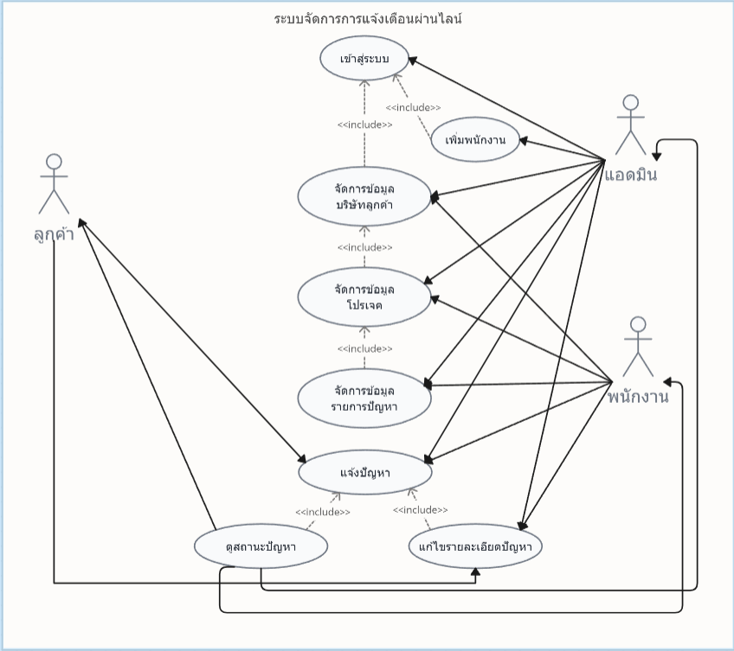

**รูปที่ 4.1** ยูสเคสไดอะแกรมของลูกค้า(Client) ผู้ดูแลระบบ(Admin) และพนักงาน(Employee)

**4.4 ยูสเคสนาราทิฟ(Use Case Narrative)**

**ตารางที่ 4.1** ตารางแสดงรายละเอียดยูสเคสเข้าสู่ระบบ

|  |  |
| --- | --- |
| ชื่อยูสเคส | เข้าสู่ระบบ |
| วัตถุประสงค์ | เพื่อเข้าสู่ระบบก่อนเข้าใช้งานระบบจัดการการแจ้งเตือนผ่านไลน์ |
| รายละเอียด | ผู้ดูแลระบบและผู้ใช้งานสามารถเข้าสู่ระบบได้โดยกรอกอีเมลและรหัสผ่านให้ถูกต้อง |
| แอคเตอร์ | ผู้ดูแลระบบและพนักงาน |
| ยูสเคสที่เกิดขึ้นก่อน | - |
| ยูสเคสที่เกิดขึ้นหลัง | - |
| ขั้นตอนการทำงานหลัก | 1. เปิดหน้าจอเข้าสู่ระบบ  2. ระบบแสดงหน้าจอเข้าสู่ระบบ  3. กรอกอีเมลและรหัสผ่านในฟิลด์ที่กำหนด  4. คลิกที่ปุ่ม"เข้าสู่ระบบ"  5. ระบบตรวจสอบความถูกต้องของอีเมลและรหัสผ่าน |
| ขั้นตอนการทำงานสำเร็จเมื่อผิดพลาด | ถ้าข้อมูลที่กรอกไม่ครบถ้วนหรือไม่ถูกต้องระบบจะแสดงข้อความผิดพลาดแสดงว่าข้อมูลไม่ถูกต้องผู้ใช้ต้องกรอกข้อมูลใหม่ในฟิลด์ที่กำหนด |
| เงื่อนไขก่อนทำงาน | - |
| เงื่อนไขหลังการทำงาน | - |
| ความต้องการเพิ่มเติม | - |

**ตารางที่ 4.2** ตารางแสดงรายละเอียดยูสเคสลงทะเบียนผู้ใช้งาน

|  |  |
| --- | --- |
| ชื่อยูสเคส | เพิ่มพนักงาน |
| วัตถุประสงค์ | เพื่อสร้างบัญชีพนักงานก่อนเข้าสู่ระบบเพื่อใช้งานระบบจัดการการแจ้งเตือนผ่านไลน์ |
| รายละเอียด | ผู้ดูแลระบบสามารถลงทะเบียนพนักงานให้กับพนักงานบริษัท |
| แอคเตอร์ | ผู้ดูแลระบบ |
| ยูสเคสที่เกิดขึ้นก่อน | - |
| ยูสเคสที่เกิดขึ้นหลัง | - |
| ขั้นตอนการทำงานหลัก | 1. เปิดหน้าจอเพิ่มพนักงาน  2. ระบบแสดงหน้าจอเพิ่มพนักงาน  3. ผู้ดูแลระบบกรอกข้อมูลพนักงานลงในฟิลด์ที่  กำหนด  4. คลิกที่ปุ่ม"เพิ่มพนักงาน"  5. ระบบตรวจสอบความถูกต้องของข้อมูลและบันทึก |
| ขั้นตอนการทำงานสำเร็จเมื่อผิดพลาด | ถ้าข้อมูลที่กรอกไม่ครบถ้วนหรือไม่ถูกต้องระบบจะแสดงข้อความผิดพลาดแสดงว่าข้อมูลไม่ถูกต้องต้องกรอกข้อมูลในฟิลด์ที่กำหนด |
| เงื่อนไขก่อนทำงาน | - |
| เงื่อนไขหลังการทำงาน | - |
| ความต้องการเพิ่มเติม | ต้องเป็นผู้ดูแลระบบ |

**ตารางที่ 4.3** ตารางแสดงรายละเอียดยูสเคสจัดการข้อมูลบริษัทลูกค้า

|  |  |
| --- | --- |
| ชื่อยูสเคส | จัดการข้อมูลบริษัทลูกค้า |
| วัตถุประสงค์ | เพื่อให้ผู้ดูแลระบบจัดการข้อมูลบริษัทของลูกค้า |
| รายละเอียด | ผู้ดูแลระบบสามารถจัดการข้อมูลบริษัทของลูกค้าได้ดังนี้  1. เพิ่มข้อมูลบริษัทลูกค้า  2. แก้ไขข้อมูลบริษัทลูกค้า  3. ลบข้อมูลบริษัทลูกค้า |
| แอคเตอร์ | ผู้ดูแลระบบ |
| ยูสเคสที่เกิดขึ้นก่อน | - |
| ยูสเคสที่เกิดขึ้นหลัง | - |
| ขั้นตอนการทำงานหลัก | 1. เลือกปุ่ม“เพิ่มข้อมูลบริษัท”  2. ระบบแสดงหน้าต่างPopupเพิ่มข้อมูลบริษัท  3. กรอก/แก้ไขข้อมูลในฟิลด์ที่กำหนด  4. เมื่อกรอกข้อมูลครบถ้วนแล้วต้องการบันทึกคลิกที่ปุ่ม"บันทึก"  5. หากต้องการยกเลิกให้กดที่ปุ่ม“X”  6. ระบบบันทึกข้อมูลลงตารางข้อมูลบริษัท |
| ขั้นตอนการทำงานสำเร็จเมื่อผิดพลาด | ถ้าข้อมูลที่กรอกไม่ครบถ้วนผู้ใช้ต้องกรอกข้อมูลใหม่ในฟิลด์ที่กำหนด |
| เงื่อนไขก่อนทำงาน | - |
| เงื่อนไขหลังการทำงาน | - |
| ความต้องการเพิ่มเติม | ต้องเป็นผู้ดูแลระบบ |

**ตารางที่ 4.4** ตารางแสดงรายละเอียดยูสเคสจัดการข้อมูลโปรเจกต์

|  |  |
| --- | --- |
| ชื่อยูสเคส | จัดการข้อมูลโปรเจกต์ |
| วัตถุประสงค์ | เพื่อให้ผู้ดูแลระบบจัดการข้อมูลสัญญาของโปรเจกต์ |
| รายละเอียด | ผู้ดูแลระบบสามารถจัดการข้อมูลโปรเจกต์ได้ดังนี้  1. เพิ่มข้อมูลโปรเจกต์  2. แก้ไขข้อมูลโปรเจกต์  3. ลบข้อมูลโปรเจกต์ |
| แอคเตอร์ | ผู้ดูแลระบบ |
| ยูสเคสที่เกิดขึ้นก่อน | - |
| ยูสเคสที่เกิดขึ้นหลัง | - |
| ขั้นตอนการทำงานหลัก | 1. เลือกปุ่ม“เพิ่มProject”  2. ระบบแสดงหน้าต่างPopupเพิ่มข้อมูลโปรเจกต์  3. กรอก/แก้ไขข้อมูลในฟิลด์ที่กำหนด  4. เมื่อกรอกข้อมูลครบถ้วนแล้วต้องการบันทึกคลิกที่ปุ่ม"บันทึก"  5. หากต้องการยกเลิกให้กดที่ปุ่ม“X”  6. ระบบบันทึกข้อมูลลงตารางข้อมูลโปรเจกต์ |
| ขั้นตอนการทำงานสำเร็จเมื่อผิดพลาด | ถ้าข้อมูลที่กรอกไม่ครบถ้วนผู้ใช้ต้องกรอกข้อมูลใหม่ในฟิลด์ที่กำหนด |
| เงื่อนไขก่อนทำงาน | - |
| เงื่อนไขหลังการทำงาน | - |
| ความต้องการเพิ่มเติม | ต้องเป็นผู้ดูแลระบบ |

**ตารางที่ 4.5** ตารางแสดงรายละเอียดยูสเคสจัดการข้อมูลรายงานปัญหา

|  |  |
| --- | --- |
| ชื่อยูสเคส | จัดการรายงานปัญหา |
| วัตถุประสงค์ | เพื่อให้ผู้ดูแลระบบจัดการข้อมูลสัญญาของรายงานปัญหา |
| รายละเอียด | ผู้ดูแลระบบสามารถจัดการข้อมูลรายงานปัญหาได้ดังนี้  1. เพิ่มข้อมูลรายงานปัญหา  2. แก้ไขข้อมูลรายงานปัญหา |
| แอคเตอร์ | ผู้ดูแลระบบ |
| ยูสเคสที่เกิดขึ้นก่อน | - |
| ยูสเคสที่เกิดขึ้นหลัง | - |
| ขั้นตอนการทำงานหลัก | 1. เลือกปุ่ม“เพิ่ม Project”  2. ระบบแสดงหน้าต่าง Popup เพิ่มข้อมูลโปรเจกต์  3. กรอก/แก้ไขข้อมูลในฟิลด์ที่กำหนด  4. เมื่อกรอกข้อมูลครบถ้วนแล้วต้องการบันทึกคลิกที่ปุ่ม"บันทึก"  5. หากต้องการยกเลิกให้กดที่ปุ่ม“X”  6. ระบบบันทึกข้อมูลลงตารางข้อมูลโปรเจกต์ |
| ขั้นตอนการทำงานสำเร็จเมื่อผิดพลาด | ถ้าข้อมูลที่กรอกไม่ครบถ้วนผู้ใช้ต้องกรอกข้อมูลใหม่ในฟิลด์ที่กำหนด |
| เงื่อนไขก่อนทำงาน | - |
| เงื่อนไขหลังการทำงาน | - |
| ความต้องการเพิ่มเติม | ต้องเป็นผู้ดูแลระบบ |

**ตารางที่ 4.6** ตารางแสดงรายละเอียดยูสเคสเพิ่มข้อมูลรายงานปัญหา

|  |  |
| --- | --- |
| ชื่อยูสเคส | แจ้งรายงานปัญหา |
| วัตถุประสงค์ | เพื่อให้ผู้ใช้งานและผู้ดูแลระบบพิ่มข้อมูลรายงานปัญหา |
| รายละเอียด | ผู้ใช้งานและผู้ดูแลระบบสามารถเพิ่มข้อมูลรายงานปัญหาได้ |
| แอคเตอร์ | ผู้ใช้งานและผู้ดูแลระบบ |
| ยูสเคสที่เกิดขึ้นก่อน | - |
| ยูสเคสที่เกิดขึ้นหลัง | - |
| ขั้นตอนการทำงานหลัก | 1. ไปยังหน้ารายงานปัญหา  2. กดที่ปุ่ม“แจ้งปัญหาการใช้งานระบบ”  3. กรอกข้อมูลในฟิลด์ที่กำหนด  4. เมื่อกรอกข้อมูลครบถ้วนแล้วต้องการบันทึกคลิกที่ปุ่ม"บันทึก"  5. ระบบบันทึกข้อมูลลงตารางข้อมูลรายงานปัญหา  6. หากต้องการยกเลิกให้กดที่ปุ่ม“ปิด” |
| ขั้นตอนการทำงานสำเร็จเมื่อผิดพลาด | ถ้าข้อมูลที่กรอกไม่ครบถ้วนผู้ใช้ต้องกรอกข้อมูลในฟิลด์ที่กำหนดให้ครบถ้วน |
| เงื่อนไขก่อนทำงาน | - |
| เงื่อนไขหลังการทำงาน | - |
| ความต้องการเพิ่มเติม | - |

**ตารางที่ 4.7** ตารางแสดงรายละเอียดยูสเคสดูสถานะรายงานปัญหา

|  |  |
| --- | --- |
| ชื่อยูสเคส | ดูสถานะรายงานปัญหา |
| วัตถุประสงค์ | เพื่อให้ผู้ใช้งาน ผู้ดูแลระบบ และพนักงานสามารถดูสถานะรายงานปัญหา |
| รายละเอียด | ผู้ใช้งาน ผู้ดูแลระบบ และพนักงานสามารถดูสถานะรายงานปัญหาได้ดังนี้  1. ผู้ใช้งาน ผู้ดูแลระบบ และพนักงานสามารถดูสถานะรายงานปัญหาการใช้งานระบบ |
| แอคเตอร์ | ผู้ใช้งาน ผู้ดูแลระบบ และพนักงาน |
| ยูสเคสที่เกิดขึ้นก่อน | - |
| ยูสเคสที่เกิดขึ้นหลัง | - |
| ขั้นตอนการทำงานหลัก | 1. ไปยังหน้ารายงานปัญหา  2. ที่ตารางรายงานปัญหาจะแสดงสถานะของรายงานปัญหา |
| ขั้นตอนการทำงานสำเร็จเมื่อผิดพลาด | - |
| เงื่อนไขก่อนทำงาน | - |
| เงื่อนไขหลังการทำงาน | - |
| ความต้องการเพิ่มเติม | - |

**ตารางที่ 4.8** ตารางแสดงรายละเอียดยูสเคสแก้ไขสถานะรายงานปัญหา

|  |  |
| --- | --- |
| ชื่อยูสเคส | แก้ไขสถานะรายงานปัญหา |
| วัตถุประสงค์ | เพื่อให้ผู้ดูแลระบบและพนักงานแก้ไขสถานะรายงานปัญหา |
| รายละเอียด | ผู้ดูแลระบบและพนักงานสามารถแก้ไขสถานะรายงานปัญหาได้ดังนี้  1. แก้ไขสถานะรายงานปัญหา  2. เพิ่มรายละเอียดและวิธีการแก้ไขของปัญหา |
| แอคเตอร์ | ผู้ดูแลระบบและพนักงาน |
| ยูสเคสที่เกิดขึ้นก่อน | - |
| ยูสเคสที่เกิดขึ้นหลัง | - |
| ขั้นตอนการทำงานหลัก | 1. ไปที่หน้ารายงานปัญหา  2. เลือกรายงานปัญหาที่ต้องการแก้ไขสถานะ  3. แก้ไขสถานะและกรอกข้อมูลให้ครบถ้วน  4. เมื่อกรอกข้อมูลครบถ้วนแล้วต้องการบันทึกคลิกที่ปุ่ม"บันทึก"  5. หากต้องการยกเลิกให้กดที่ปุ่ม“ปิด”  6. ระบบบันทึกการเปลี่ยนสถานะรายงานปัญหาที่ตารางรายงานปัญหา |
| ขั้นตอนการทำงานสำเร็จเมื่อผิดพลาด | ถ้าข้อมูลที่กรอกไม่ครบถ้วนผู้ใช้ต้องกรอกข้อมูลใหม่ในฟิลด์ที่กำหนด |
| เงื่อนไขก่อนทำงาน | - |
| เงื่อนไขหลังการทำงาน | - |
| ความต้องการเพิ่มเติม | ต้องเป็นผู้ดูแลระบบและพนักงาน |

**ตารางที่ 4.9** ตารางแสดงรายละเอียดยูสเคสค้นหารายงานปัญหา

|  |  |
| --- | --- |
| ชื่อยูสเคส | ค้นหารายงานปัญหา |
| วัตถุประสงค์ | เพื่อให้ผู้ดูแลระบบ ผู้ใช้งาน และพนักงานค้นหารายงานปัญหา |
| รายละเอียด | ผู้ดูแลระบบ ผู้ใช้งานและพนักงานสามารถค้นหารายงานปัญหาได้ดังนี้  1. ค้นหาจากรหัสอ้างอิง  2. ค้นหาจากหัวข้อปัญหา  3. ค้นหาจากชื่อผู้แจ้งปัญหา  4. ค้นหาจากชื่อโปรเจกต์  5. ค้นหาจากชื่อบริษัท |
| แอคเตอร์ | ผู้ดูแลระบบ ผู้ใช้งาน และพนักงาน |
| ยูสเคสที่เกิดขึ้นก่อน | - |
| ยูสเคสที่เกิดขึ้นหลัง | - |
| ขั้นตอนการทำงานหลัก | 1. กดที่ปุ่มค้นหาปัญหา  2. กรอกคำค้นหารายงานปัญหาที่ต้องการค้นหา  3. ระบบแสดงรายงานปัญหาที่ตรงกับคำค้นหา |
| ขั้นตอนการทำงานสำเร็จเมื่อผิดพลาด | - |
| เงื่อนไขก่อนทำงาน | - |
| เงื่อนไขหลังการทำงาน | - |
| ความต้องการเพิ่มเติม | - |

**4.5 ซีเควนซ์ไดอะแกรม(Sequence Diagram)**

หลังจากได้วิเคราะห์ระบบข้างต้นและจึงนำมาออกแบบการจัดการแจ้งปัญหา

โดยใช้เครื่องมือซีเควนไดอะแกรมดังนี้

4.5.1 ซีเควนซ์ไดอะแกรมของผู้ดูแลระบบ(Admin)

4.5.1.1 ซีเควนซ์ไดอะแกรมในส่วนของการเพิ่มบริษัท

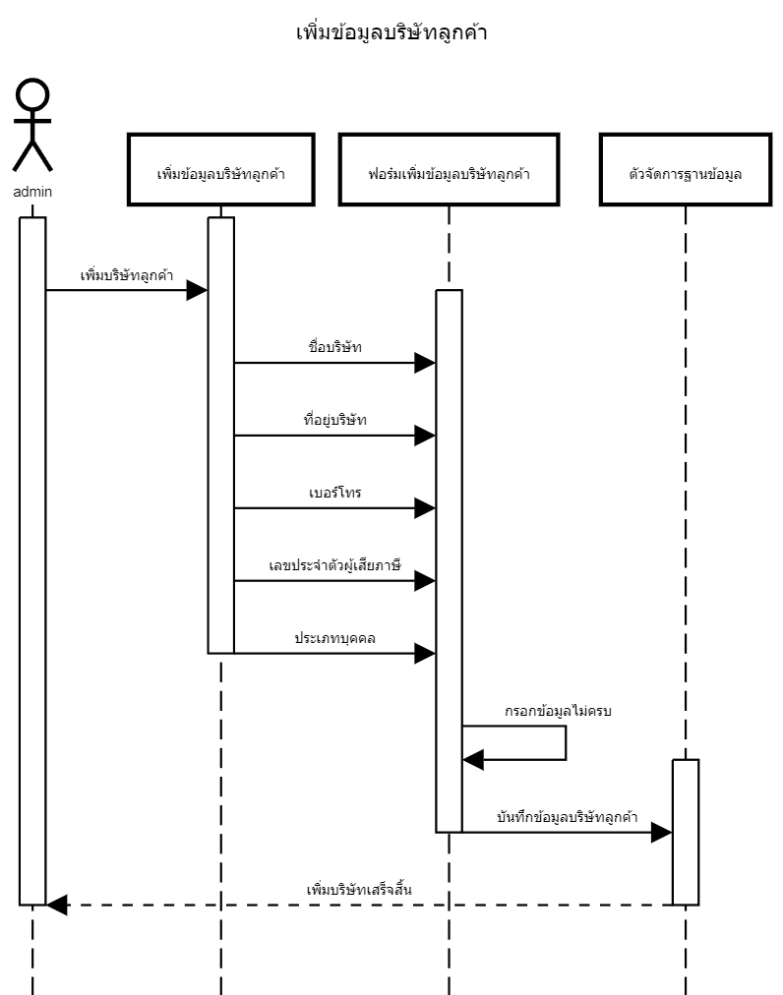

**รูปที่ 4.2** ซีเควนซ์ไดอะแกรมในส่วนของเพิ่มและแก้ไขบริษัท

4.5.1.2 ซีเควนซ์ไดอะแกรมในส่วนของการเพิ่มโปรเจกต์

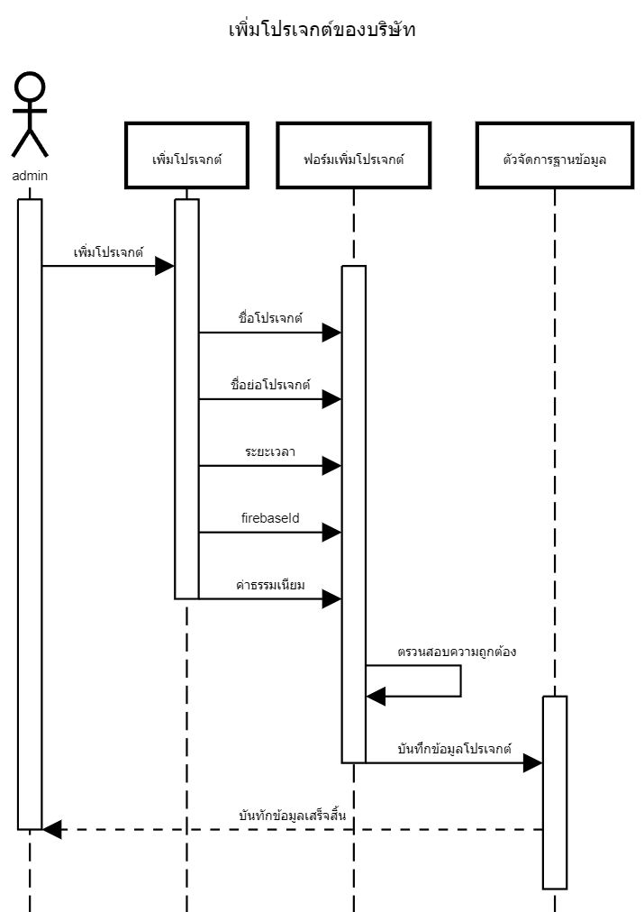

**รูปที่ 4.3** ซีเควนซ์ไดอะแกรมในส่วนของการเพิ่มโปรเจกต์

4.5.1.3 ซีเควนซ์ไดอะแกรมในส่วนของการเพิ่มพนักงาน

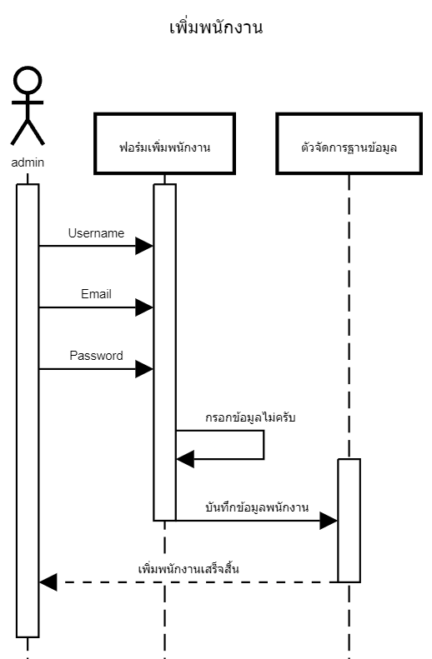

**รูปที่ 4.4** ซีเควนซ์ไดอะแกรมในส่วนของการเพิ่มพนักงาน

4.5.1.4 ซีเควนซ์ไดอะแกรมในส่วนของการรับเรื่องรายงานปัญหา

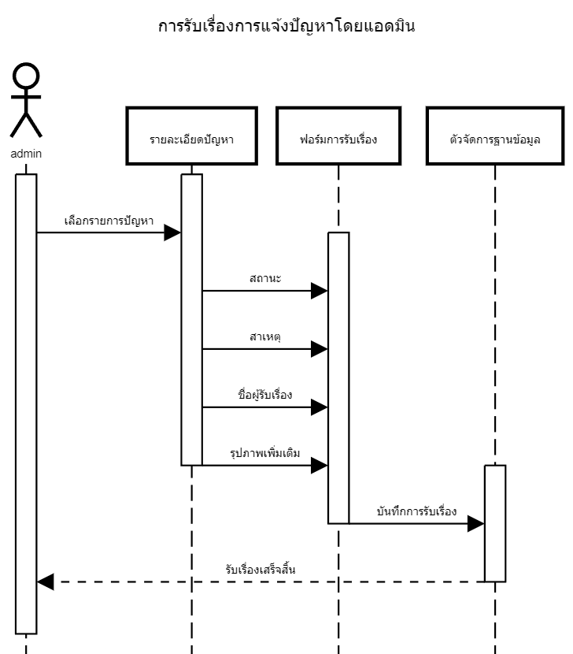

**รูปที่ 4.5** ซีเควนซ์ไดอะแกรมในส่วนของการรับเรื่องรายงานปัญหา

4.5.2 ซีเควนซ์ไดอะแกรมของผู้ใช้งาน(User)

4.5.2.1 ซีเควนซ์ไดอะแกรมในส่วนของการแจ้งปัญหา

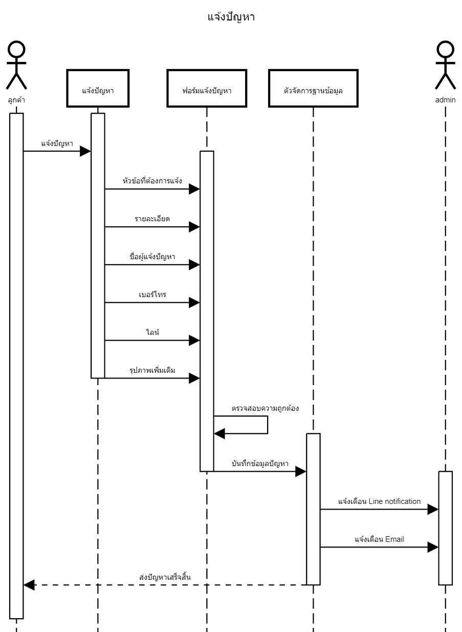

**รูปที่ 4.6** ซีเควนซ์ไดอะแกรมในส่วนของการแจ้งปัญหา

**4.6 การออกแบบฐานข้อมูล**

ฐานข้อมูลที่เราเลือกใช้คือFirebaseเป็นฐานข้อมูลประเภท NoSql จะเก็บข้อมูลในรูปแบบJSONซึ่งง่ายต่อการเพิ่มลบและอัพเดตข้อมูลในอนาคต

4.6.1 ER Diagram

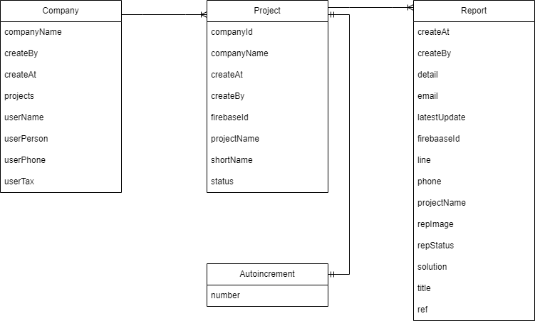**รูปที่ 4.7** ER Diagram

4.6.2 Data Dictionary

|  |  |  |
| --- | --- | --- |
| Company Collection | | |
| ชื่อ | ประเภท | รายละเอียด |
| companyName | String | ชื่อบริษัท |
| createBy | Object | ข้อมูลของผู้สร้าง |
| createAt | String | วันที่เพิ่มบริษัท |
| projects | Array | จำนวนโปรเจกต์ |
| userName | String | ชื่อผู้ติดต่อ |
| userPerson | string | ประเภทบุคคล |
| userPhone | string | เบอร์โทรผู้ติดต่อ |
| userTax | string | เลขผู้เสียภาษี |

|  |  |  |
| --- | --- | --- |
| Project Collection | | |
| ชื่อ | ประเภท | รายละเอียด |
| companyId | String | ไอดีของบริษัท |
| companyName | String | ชื่อบริษัท |
| createAt | String | วันที่เพิ่มโปรเจกต์ |
| createBy | Object | ข้อมูลของผู้สร้าง |
| firebaseId | String | รหัสที่จะเข้าใช้ระบบ |
| projectName | String | ชื่อโปรเจกต์ |
| shortName | String | ชื่อย่อโปรเจกต์ |
| status | String | สถานะโปรเจกต์ |

|  |  |  |
| --- | --- | --- |
| Report Collection | | |
| ชื่อ | ประเภท | รายละเอียด |
| createAt | String | วันที่แจ้งปัญหา |
| createBy | Object | ข้อมูลแจ้งปัญหา |
| detail | String | รายละเอียดปัญหา |
| email | String | อีเมลผู้แจ้งปัญหา |
| latestUpdate | Object | ผู้อัพเดตครั้งล่าสุด |
| firebaseId | String | รหัสในการเข้าใช้งานระบบ |
| line | String | ไลน์ผู้แจ้งปัญหา |
| phone | String | เบอร์โทรผู้แจ้งปัญหา |
| projectName | String | ชื่อโปรเจกต์ |
| repImage | Array | รุปภาพ |
| repStatus | String | สถานะการแก้ปัญหา |
| solution | Object | ข้อมูลการแก้ปัญหา |
| title | String | หัวข้อปัญหา |
| ref | String | เลขอ้างอิงของปัญหานั้น |

|  |  |  |
| --- | --- | --- |
| AutoIncrement Collection | | |
| ชื่อ | ประเภท | รายละเอียด |
| number | number | เลขอ้างอิงแต่ละปัญหาในโปรเจกต์ |

**4.7 การออกแบบ API**

**4.7.1 /addReport_v2**

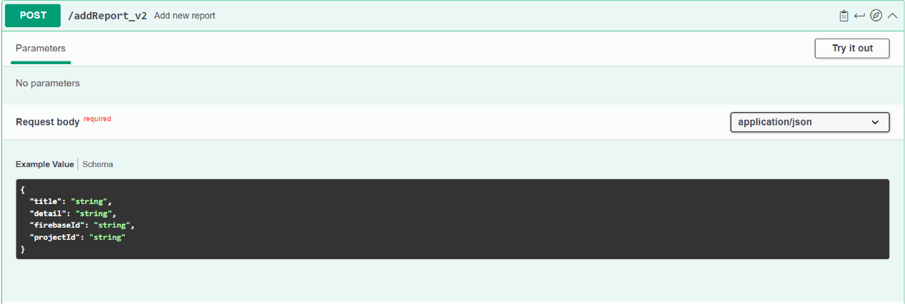

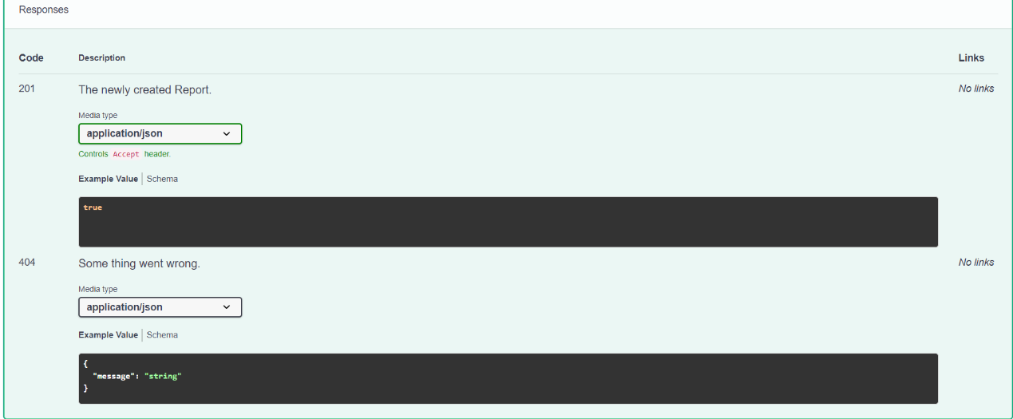

**รูปที่ 4.8** API สำหรับการสร้างรายงานปัญหา

**4.7.2 /updateReport**

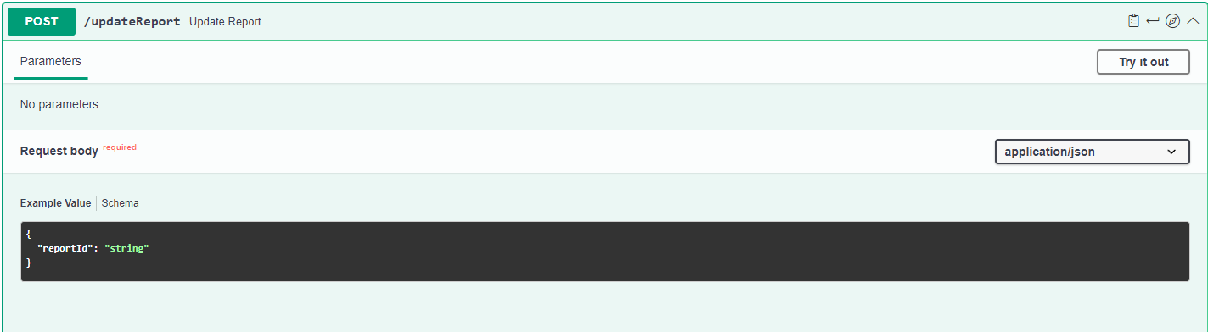

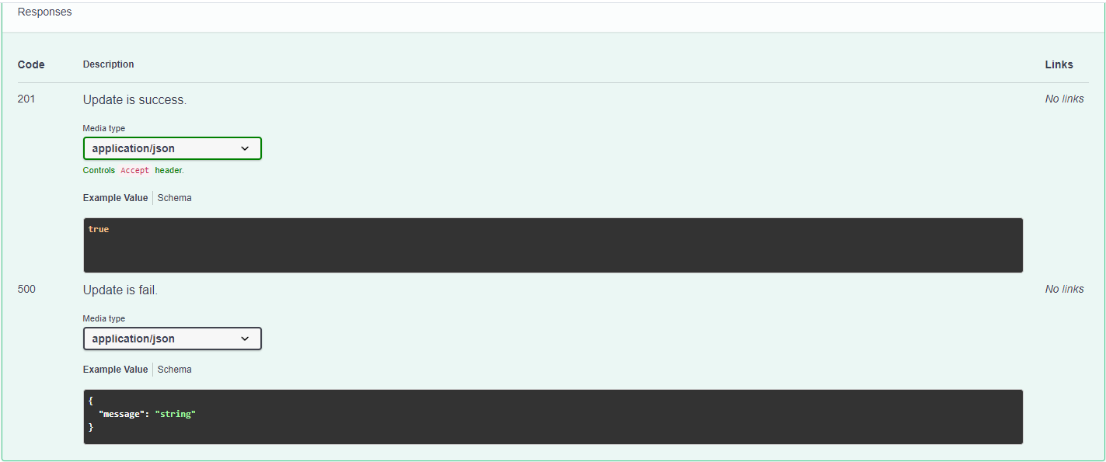

**รูปที่ 4.9** API สำหรับการแก้ไขปัญหา

**4.7.3 /getReport_v2**

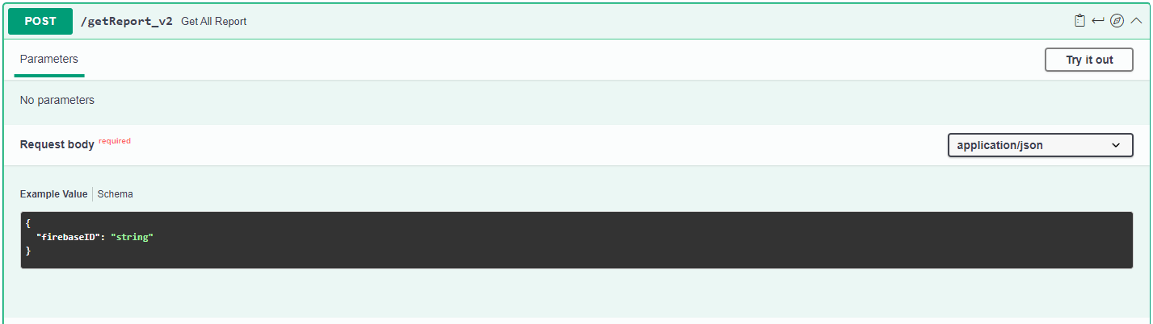

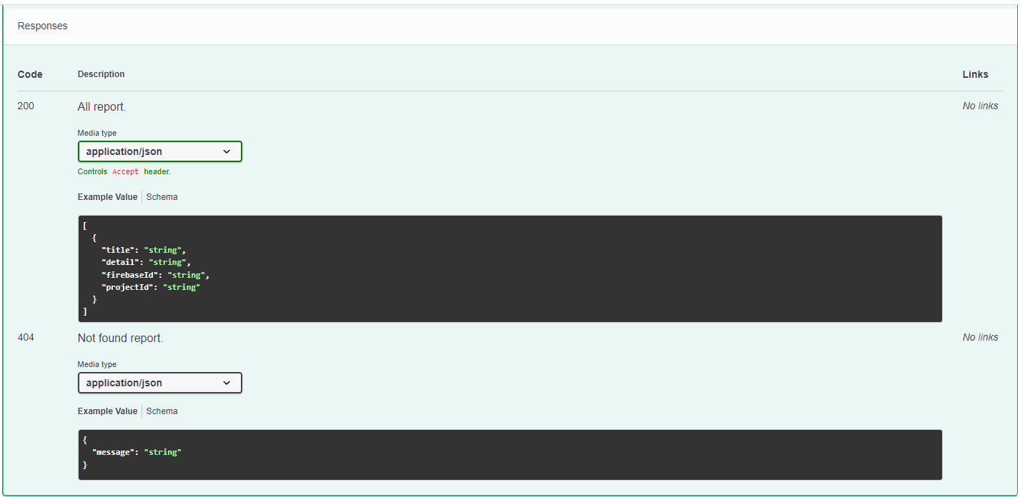

**รูปที่ 4.10** API สำหรับดึงรายงานปัญหา

**4.7.4** **/getProjectByCompanyID**

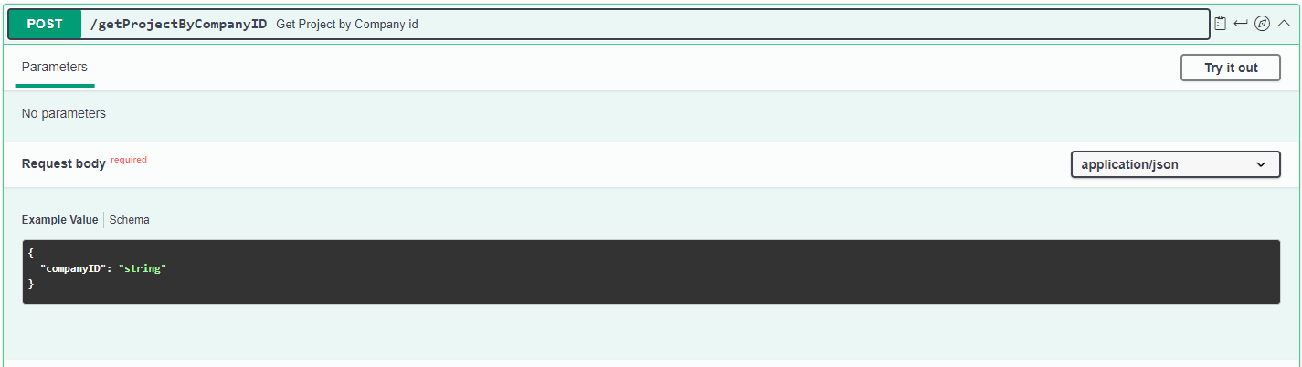

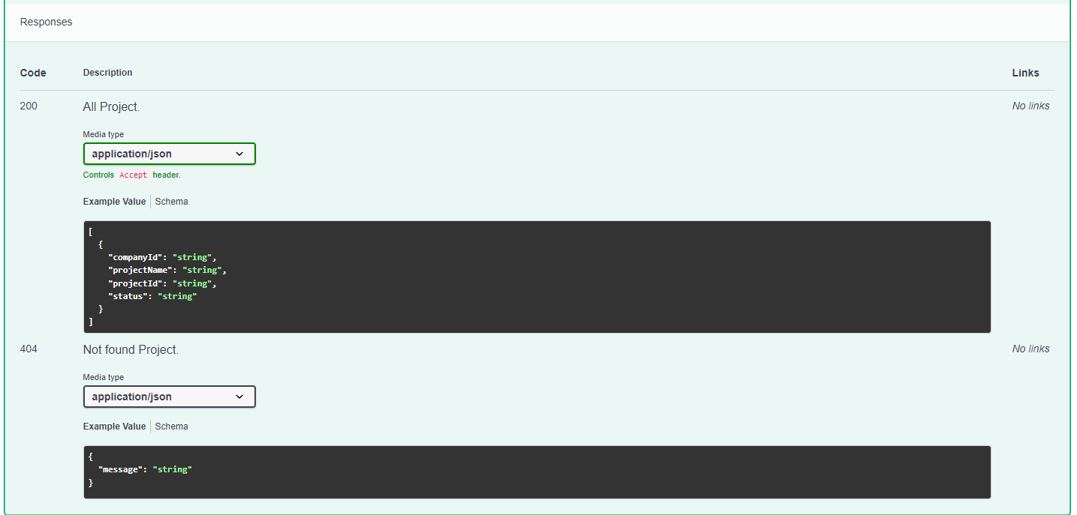

**รูปที่ 4.11** API สำหรับการดึงโปรเจกต์

**4.7.5 /addUser**

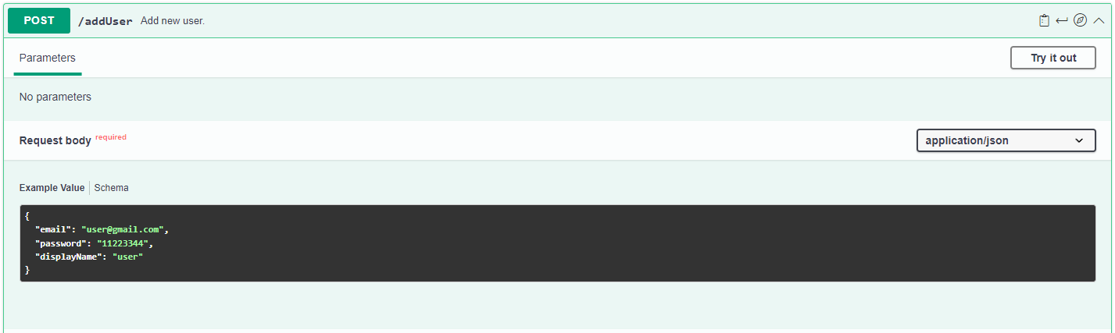

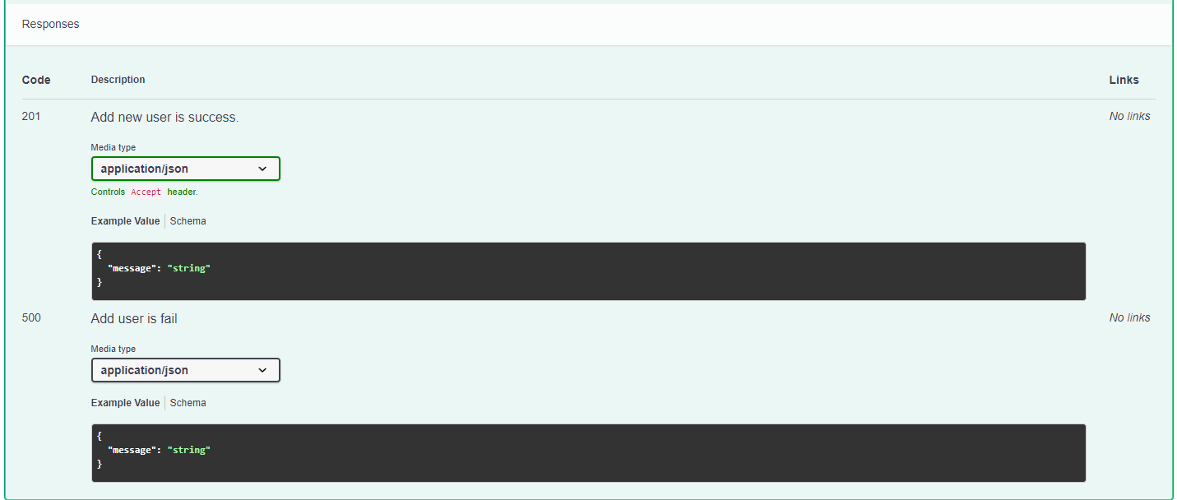

**รูปที่ 4.12** API สำหรับการเพิ่มพนักงาน

**4.8 การออกแบบและแสดงผล**

4.8.1 ผู้ดูแล (Admin)

1. หน้าจอแสดงบริษัททั้งหมด

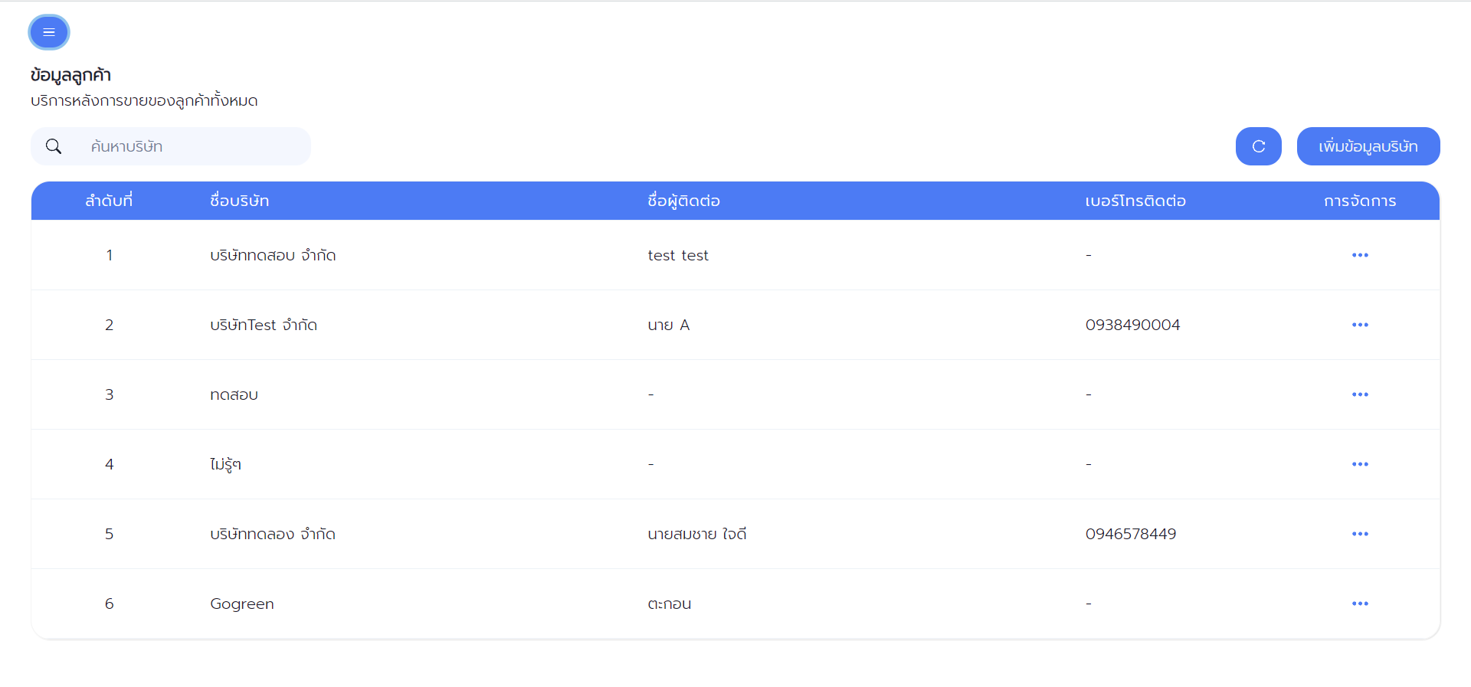

**รูปที่ 4.13** หน้าจอแสดงบริษัททั้งหมด

2. หน้าจอแสดงโปรเจกต์ทั้งหมดของบริษัทนั้น

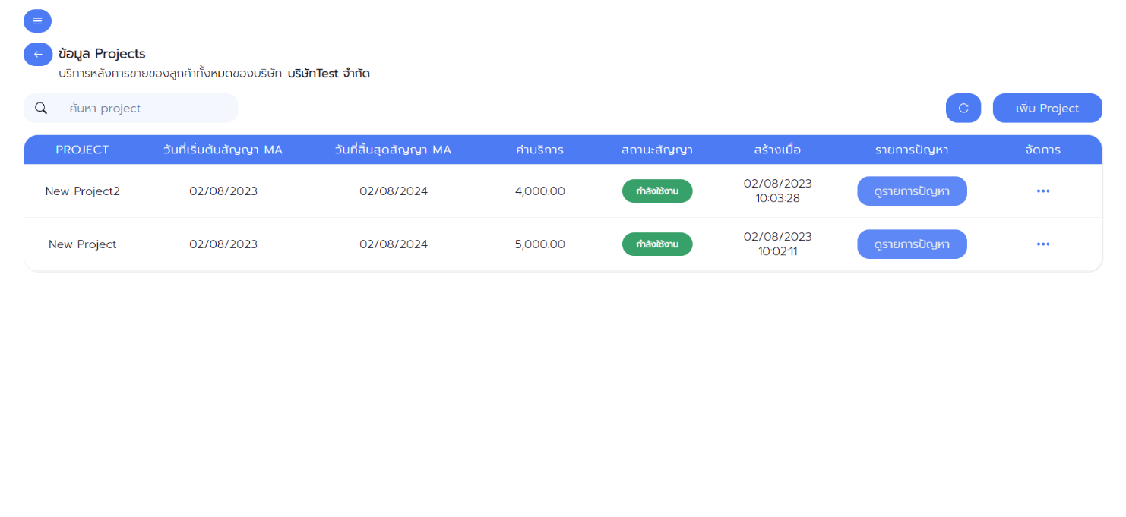

**รูปที่ 4.14** หน้าจอแสดงโปรเจกต์ทั้งหมดของบริษัทนั้น

3. หน้าจอแสดงการรายงานปัญหาทั้งหมดของโปรเจกต์นั้น

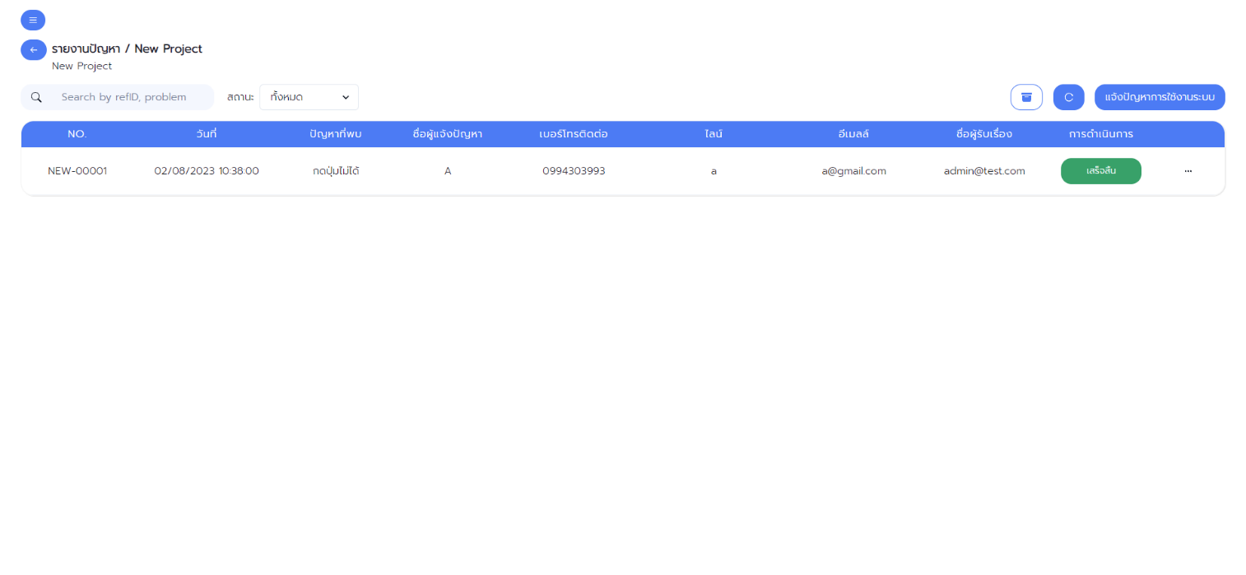

**รูปที่ 4.15** หน้าจอแสดงการรายงานปัญหาทั้งหมดของโปรเจกต์นั้น

4. หน้าจอแสดงรายละเอียดปัญหาส่วนที่ผู้ใช้แจ้ง

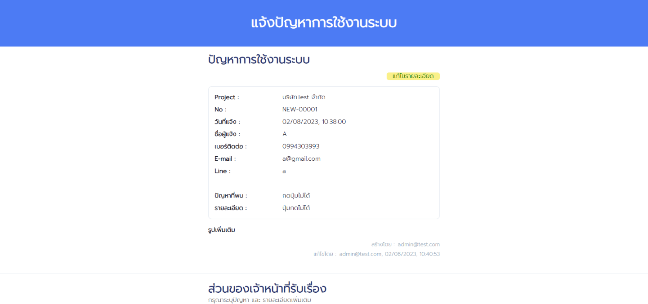

**รูปที่ 4.16** หน้าจอแสดงรายละเอียดปัญหาส่วนที่ผู้ใช้แจ้ง

5. หน้าจอแสดงรายละเอียดปัญหาส่วนที่เจ้าหน้าที่อัพเดตความคืบหน้า

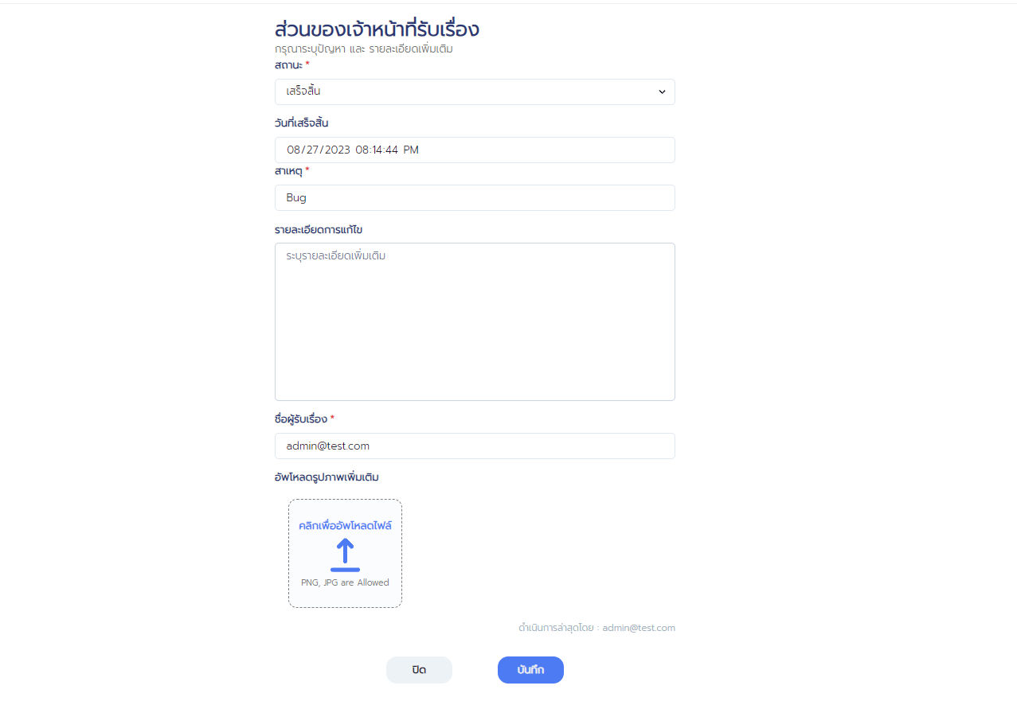

**รูปที่ 4.17** หน้าจอแสดงรายละเอียดปัญหาส่วนที่เจ้าหน้าที่อัพเดตความคืบหน้า

6. หน้าจอแสดงรายละเอียดสัญญาของโปรเจกต์นั้น

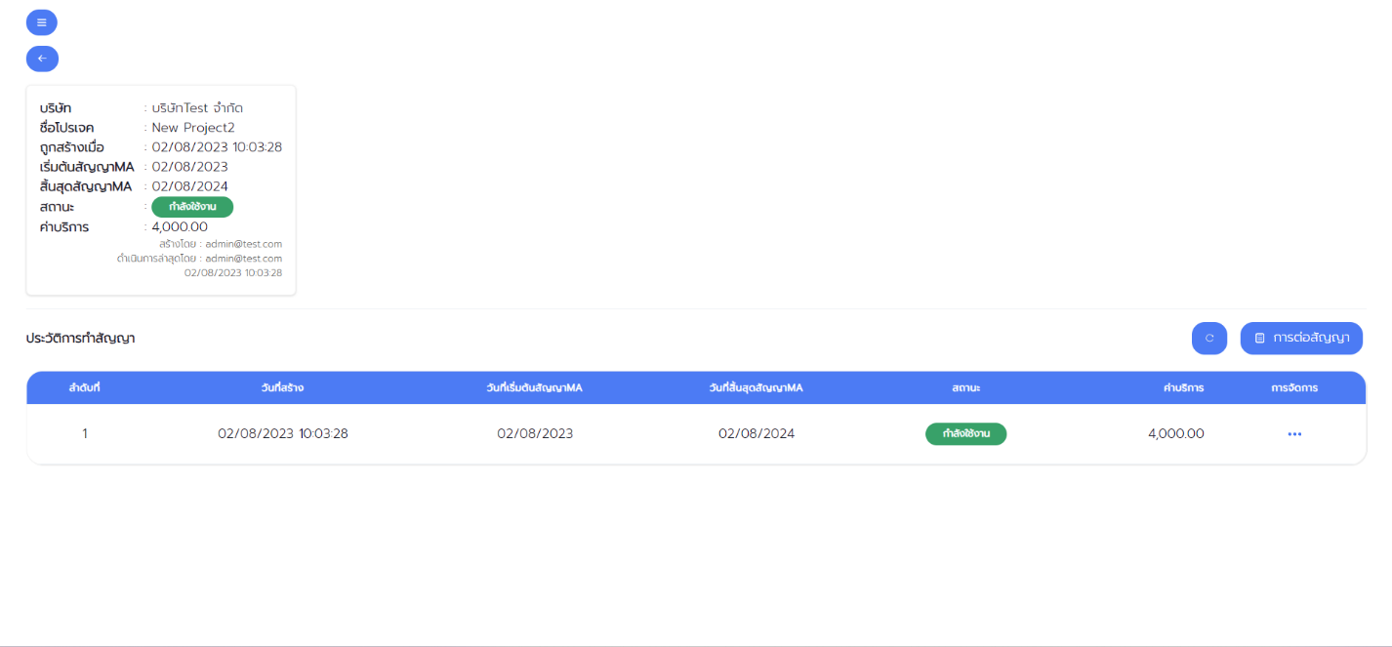

**รูปที่ 4.18** หน้าจอแสดงรายละเอียดสัญญาของโปรเจกต์นั้น

4.8.2 ผู้ใช้งาน (User)

1. หน้าจอแสดงปัญหาทั้งหมดของบริษัทและโปรเจกต์นั้น

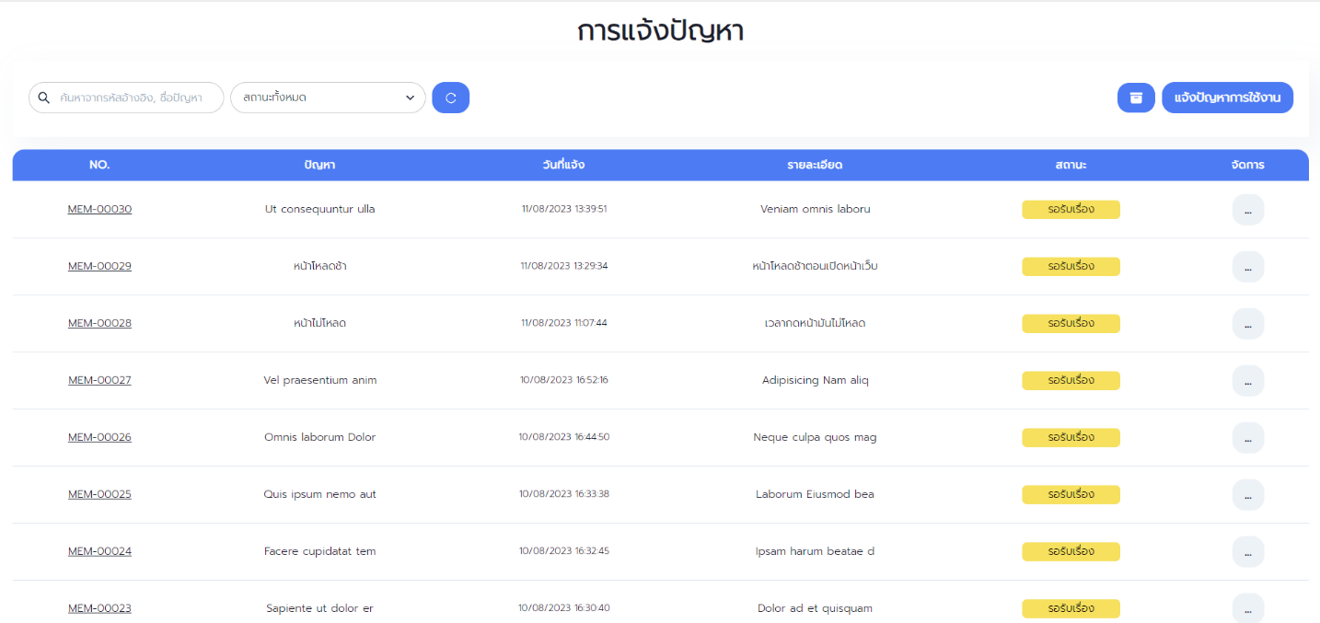

**รูปที่ 4.19** หน้าจอแสดงปัญหาทั้งหมดของบริษัทและโปรเจกต์นั้น

2. หน้าทำการแจ้งปัญหา

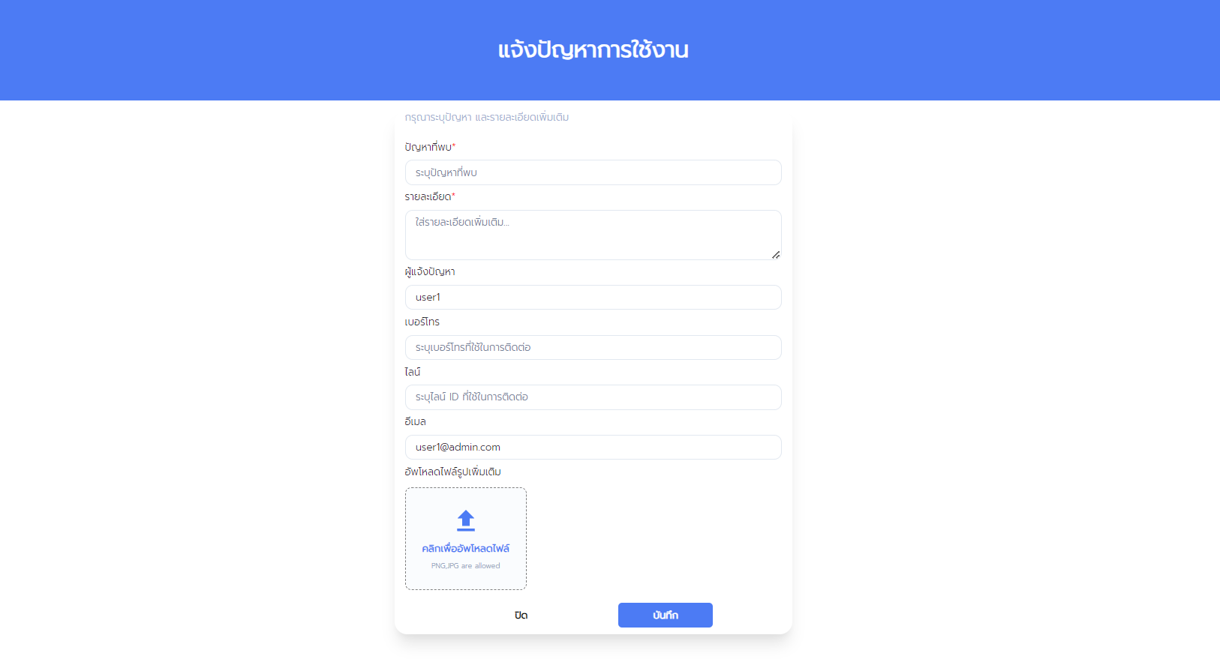

**รูปที่ 4.20** หน้าทำการแจ้งปัญหา

3. หน้าแสดงรายละเอียดปัญหาที่แจ้งและความคืบหน้า

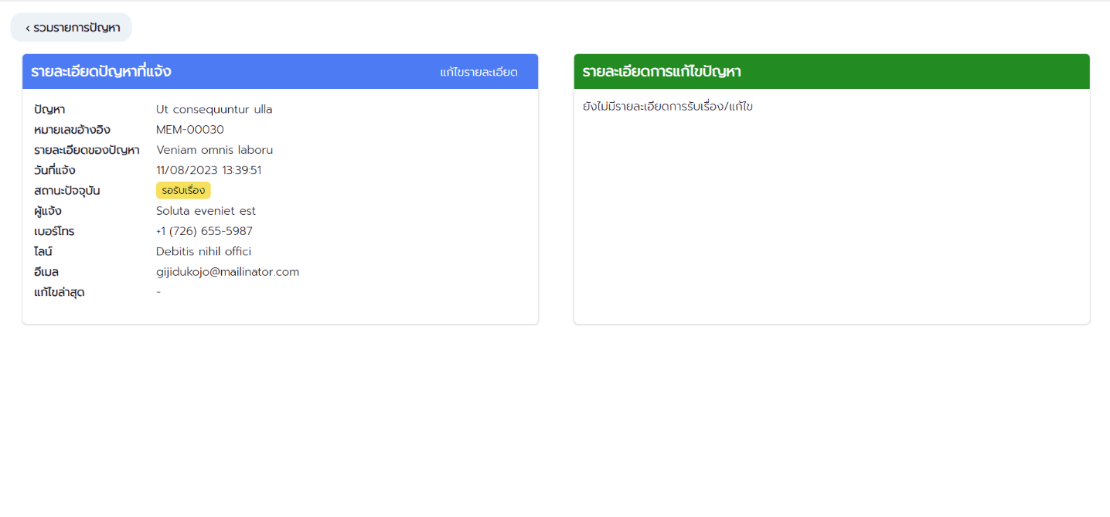

**รูปที่ 4.21** หน้าแสดงรายละเอียดปัญหาที่แจ้งและความคืบหน้า

**บทที่ 5  
ทดสอบระบบ**

หลังจากมีการพัฒนาและ มีการทดสอบการทำงานของระบบ โดยการทดสอบแบบ Manual Testing และ ทดสอบแบบ Automated Testing รายละเอียด ดังนี้

**5.1 การทดสอบแบบ Manual Testing**

5.1.1 ผลการทดสอบส่วนของผู้ดูแลระบบ

**ตารางที่ 5.1** แสดงการทดสอบระบบส่วนของผู้ดูแลระบบ (Admin) (Dev)

|  |  |  |  |  |  |
| --- | --- | --- | --- | --- | --- |
| **#** | **Item** | **Expected Result** | **Test Data** | **Result** | **Remark** |
| **1** | **หน้าแสดงรายการบริษัท/จัดการบริษัท** | | | | |
|  | กด เพิ่มข้อมูลบริษัท | กรอกข้อมูลบริษัท | 15/09/2566 | Pass |  |
|  | กด บันทึกข้อมูล | ตรวจสอบการกรอกข้อมูล แสดงข้อความ “เพิ่มข้อมูลบริษัทสำเร็จ” | 15/09/2566 | Pass |  |
|  | กด ดูข้อมูลบริษัท | สามารถดูข้อมูลได้ | 15/09/2566 | Pass |  |
|  | กด แก้ไข | ตรวจสอบการกรอกข้อมูลสามารถแก้ไขได้ | 15/09/2566 | Pass |  |
|  | กด ลบข้อมูล | สามารถลบข้อมูลบริษัทได้ | 15/09/2566 | Pass |  |
|  | กด เปลี่ยนหน้ารายการที่แสดง | สามารถหน้าเปลี่ยนได้ | 15/09/2566 | Pass |  |
|  | กด เปิด/ปิด แถบบาร์ | สามารถ เปิด/ปิด ได้ | 15/09/2566 | Pass |  |
|  | กรอกช่องค้นหา | สามารถค้นหาได้ตามที่ได้กำหนดสิ่งที่จะค้นหาได้ | 15/09/2566 | Pass |  |

**ตารางที่ 5.1** ตารางแสดงการทดสอบระบบส่วนของผู้ดูแลระบบ (Admin) (Dev) (ต่อ)

|  |  |  |  |  |  |
| --- | --- | --- | --- | --- | --- |
| **#** | **Item** | **Expected Result** | **Test Data** | **Result** | **Remark** |
|  | กด ปุ่มรีโหลด | สามารถกดได้และรีโหลดข้อมูลได้ | 15/09/2566 | Pass |  |
|  | กด ชื่อแถวเพื่อดูโปรเจกต์ | สามารถกดได้ เปลี่ยนเป็นหน้าแสดงรายการโปรเจกต์ | 15/09/2566 | Pass |  |
| **2** | **แถบบาร์** | | | | |
|  | กด ชื่อโปรเจกต์ เพื่อกลับมายังหน้าบริษัท | สามารถกดได้ | 18/09/2566 | Pass |  |
|  | กด ค้นหาปัญหา | สามารถกดได้ เปิดหน้าค้นหาปัญหา | 18/09/2566 | Pass |  |
|  | กรอกช่องค้นหาปัญหา | สามารถค้นหาได้ | 18/09/2566 | Pass |  |
|  | กดชื่อปัญหาที่ค้นหาเจอ | สามารถกดได้ และเปลี่ยนหน้าไปยังหน้าข้อมูลของปัญหา | 18/09/2566 | Pass |  |
|  | ช่องค้นหา บริษัท/โปรเจกต์ ในแถบบาร์ | สามารถค้นหาได้ | 18/09/2566 | Pass |  |
|  | กดชื่อบริษัท | สามารถกดได้ และเปลี่ยนไปหน้า โปรเจกของบริษัทนั้น | 18/09/2566 | Pass |  |
|  | กดชื่อโปรเจกต์ | สามารถกดได้ และเปลี่ยนไปหน้า แสดงรายการรายงานปัญหา | 18/09/2566 | Pass |  |
|  | ปุ่ม Logout | สามารถกดได้ และออกจากระบบได้ | 18/09/2566 | Pass |  |

**ตารางที่ 5.1** แสดงการทดสอบระบบส่วนของผู้ดูแลระบบ (Admin) (Dev) (ต่อ)

|  |  |  |  |  |  |
| --- | --- | --- | --- | --- | --- |
| **#** | **Item** | **Expected Result** | **Test Date** | **Result** | **Remark** |
| **3** | **หน้าแสดงรายการโปรเจกต์** | | | | |
|  | กด เพิ่ม Project | กรอกข้อมูลโปรเจกต์ | 18/09/2566 | Pass |  |
|  | กด บันทึกข้อมูล | ตรวจสอบการกรอกข้อมูล และ บันทึกข้อมูล แสดงข้อความ “เพิ่มโปรเจคสำเร็จ” | 18/09/2566 | Pass |  |
|  | กด ปุ่มรีโหลด | สามารถกดได้ และรีโหลดข้อมูล | 18/09/2566 | Pass |  |
|  | กรอกค้นหาโปรเจกต์ | สามารถค้นหาได้ | 18/09/2566 | Pass |  |
|  | กด ปุ่มย้อนกลับ | สามารถกดได้ ย้อนกลับได้ | 18/09/2566 | Pass |  |
|  | กด ดูข้อมูลโปรเจกต์และ สัญญา | สามารถกดได้ และเปลี่ยนไปหน้า | 18/09/2566 | Pass |  |
|  | กด ลบโปรเจกต์ | สามารถลบได้ แสดงข้อความ “ลบโปรเจกต์สำเร็จ” | 18/09/2566 | Pass |  |
|  | กด ดูรายการปัญหา | สามารถกดได้ และเปลี่ยนไปหน้าแสดงรายการปัญหา | 18/09/2566 | Pass |  |
| **4** | **ข้อมูลโปรเจกต์** | | | | |
|  | แก้ไขชื่อโปรเจกต์ | กรอกชื่อโปรเจคใหม่ | 18/09/2566 | Pass |  |
|  | กดยืนยันแก้ไขชื่อโปรเจค | ตรวจสอบ ยืนยัน แสดงข้อความ “แก้ไขสำเร็จ” | 18/09/2566 | Pass |  |
|  | กดปุ่มรีโหลด | สามารถกดได้ รีโหลดหน้า | 18/09/2566 | Pass |  |
|  | กด ต่อสัญญา | กรอกข้อมูลสัญญาใหม่ | 18/09/2566 | Pass |  |

**ตารางที่ 5.1** แสดงการทดสอบระบบส่วนของผู้ดูแลระบบ (Admin) (Dev) (ต่อ)

|  |  |  |  |  |  |
| --- | --- | --- | --- | --- | --- |
| **#** | **Item** | **Expected Result** | **Test Date** | **Result** | **Remark** |
|  | กด ยืนยัน | ตรวจสอบการกรอกข้อมูล และบันทึกข้อมูล แสดงข้อความ “ต่อสัญญาสำเร็จ” หากกรอกวันที่ซ้ำกับสัญญาที่มีอยู่ แสดงข้อความ “ช่วงเวลาไม่ถูกต้อง” | 18/09/2566 | Pass |  |
|  | กด ดูประวัติการแก้ไข | สามารกดได้ และแสดงหน้าประวัติการแก้ไข | 18/09/2566 | Pass |  |
|  | กด ยกเลิกสัญญา | สามารถยกเลิกสัญญาได้ แสดงข้อความ “ยกเลิกสัญญาสำเร็จ” | 18/09/2566 | Pass |  |
|  | กด ลบสัญญา | สามารถลบสัญญาได้ แสดงข้อความ “ลบสัญญาสำเร็จ” | 18/09/2566 | Pass |  |
|  | กด แก้ไขสัญญา | กรอกข้อมูลที่ที่ต้องการแก้ไข | 18/09/2566 | Pass |  |
|  | กด บันทึก | สรวจสอบการกรอกข้อมูล แสดงข้อความ “อัพเดทสัญญาสำเร็จ” | 18/09/2566 | Pass |  |
|  | กด ปุ่มย้อนกลับ | สามารกดได้ และย้อนกลับ | 18/09/2566 | Pass |  |
| **5** | **หน้าแสดงรายการรายงานปัญหา** | | | | |
|  | กด แจ้งปัญหา | กรอกข้อมูลปัญหา | 18/09/2566 | Pass |  |
|  | กด เพิ่มไฟล์รูปภาพ | สามารถเพิ่มรูปได้ | 18/09/2566 | Pass |  |

**ตารางที่ 5.1** แสดงการทดสอบระบบส่วนของผู้ดูแลระบบ (Admin) (Dev) (ต่อ)

|  |  |  |  |  |  |
| --- | --- | --- | --- | --- | --- |
| **#** | **Item** | **Expected Result** | **Test Date** | **Result** | **Remark** |
|  | กด บันทึก | ตรวจสอบการกรอกข้อมูล และบันทึกข้อมูล แสดงข้อความ “submit success” | 18/09/2566 | Pass |  |
|  | กด ปุ่มรีโหลด | สามารถกดได้ และรีโหลดข้อมูล | 18/09/2566 | Pass |  |
|  | กด ปุ่มจัดเก็บ | สามารถกดได้ และจัดเก็บได้ | 18/09/2566 | Pass |  |
|  | กด ปุ่มหน้าจัดเก็บ | สามารถกดได้ และไปยังหน้าจัดเก็บรายการ | 18/09/2566 | Pass |  |
|  | กด ปุ่มยกเลิกจัดเก็บ | สามารถกดได้ และยกเลิกจัดเก็บรายการนั้น | 18/09/2566 | Pass |  |
|  | กด ปุ่มย้อนกลับ | สามารถกดได้ และย้อนกลับ | 18/09/2566 | Pass |  |
|  | กด ชื่อ/แถวรายงานปัญหา | สามารถกดได้ และมายังหน้าดูข้อมูลการรายงานปัญหา | 18/09/2566 | Pass |  |
|  | กด แก้ไขรายละเอียด | กรอกข้อมูลที่ต้องการแก้ไข และรูปที่ตองการแก้ไข | 18/09/2566 | Pass |  |
|  | กด บันทึก | ตรวจสอบการกรอกข้อมูล และบันทึกข้อมูล แสดงข้อความ “อัพเดทข้อมูลสำเร็จ” | 18/09/2566 | Pass |  |
|  | กดดูรูปภาพ | สามารถกดดูรูปภาพได้ | 18/09/2566 | Pass |  |
|  | กด สถานะ | เลือกสถานะที่จะเปลี่ยน | 18/09/2566 | Pass |  |

**ตารางที่ 5.1** แสดงการทดสอบระบบส่วนของผู้ดูแลระบบ (Admin) (Dev) (ต่อ)

|  |  |  |  |  |  |
| --- | --- | --- | --- | --- | --- |
| **#** | **Item** | **Expected Result** | **Test Date** | **Result** | **Remark** |
|  | เลือก สถานะกำลังดำเนินการ | กรอกข้อมูล หรือไม่กรอกก็ได้ | 18/09/2566 | Pass |  |
|  | เลือก สถานะเสร็จสิ้น | กรอกข้อมูล | 18/09/2566 | Pass |  |
|  | เลือก สถานะยกเลิก | กรอกข้อมูล | 18/09/2566 | Pass |  |
|  | กด เพิ่มรูป | สามารถเพิ่มรูปได้ | 18/09/2566 | Pass |  |
|  | กด บันทึก | ตรวจสอบการกรอกข้อมูล และบันทึกข้อมูล แสดงข้อความ “บันทึกข้อมูลสำเร็จ” และสถานะจะเปลี่ยนไปตามที่เลือกไว้ | 18/09/2566 | Pass |  |
|  | กด เลือกสถานะที่ต้องการแสดงในหน้าแสดงรายการปัญหา | แสดงเฉพาะสถานะที่ได้เลือกไว้ | 18/09/2566 | Pass |  |
|  | กรอกช่องค้นหา | สามารถค้นหาได้ | 18/09/2566 | Pass |  |

5.1.2 ผลการทดสอบของผู้ใช้ (User)

**ตารางที่ 5.2** ตารางแสดงการทดสอบระบบส่วนของผู้ใช้ **(User)**

|  |  |  |  |  |  |
| --- | --- | --- | --- | --- | --- |
| **#** | **Item** | **Expected Result** | **Test Date** | **Result** | **Remark** |
| **1** | **หน้าแสดงรายการแจ้งปัญหา User** | | | | |
|  | กด แจ้งปัญหาการใช้งาน | กรอกข้อมูลปัญหา | 20/09/2566 | Pass |  |
|  | กด เพิ่มรูปภาพ | สามารถเพิ่มรูปได้ | 20/09/2566 | Pass |  |
|  | กด บันทึก | ตรวจสอบการกรอกข้อมูล และบันทึก แสดงข้อความ “ส่งปัญหาเสร็จสิ้น” | 20/09/2566 | Pass |  |
|  | กรอกช่องค้นหา เพื่อค้นหาปัญหา | สามารถค้นหาได้ | 20/09/2566 | Pass |  |
|  | เลือกสถานะที่ต้องการแสดง | สามารถเลือกสถานะที่ต้องการแสดงได้ | 20/09/2566 | Pass |  |
|  | กดปุ่ม รีโหลด | สามรถกดได้ และรีโหลดข้อมูล | 20/09/2566 | Pass |  |
|  | กดปุ่ม จัดการ/จัดเก็บ | สามารถจัดเก็บได้ | 20/09/2566 | Pass |  |
|  | กดปุ่ม รายการจัดเก็บ | สามารถกดได้ และแสดงหน้ารายการจัดเก็บ | 20/09/2566 | Pass |  |
|  | กดปุ่ม จัดการ/ยกเลิกจัดเก็บ | สามารถยกเลิกจัดเก็บได้ | 20/09/2566 | Pass |  |
|  | กด หมายเลขแจ้งปัญหา | สามารถกดได้ และดูข้อมูลปัญหาที่แจ้งได้ | 20/09/2566 | Pass |  |
|  | กด แก้ไขรายละเอียด | กรอกข้อมูลที่ต้องการแก้ไข และสามารถเพิ่มรูปได้ | 20/09/2566 | Pass |  |

**ตารางที่ 5.2** แสดงการทดสอบระบบส่วนของผู้ใช้ (User) (ต่อ)

|  |  |  |  |  |  |
| --- | --- | --- | --- | --- | --- |
| **#** | **Item** | **Expected Result** | **Test Date** | **Result** | **Remark** |
|  | กด บันทึก | ตรวจสอบการกรอกข้อมูล และบันทึก แสดงข้อความ “อัพเดทข้อมูลสำเร็จ” | 20/09/2566 | Pass |  |
|  | กดดูรูปภาพ | สามารถกดได้ | 20/09/2566 | Pass |  |
|  | กด เลือกจำนวนแสดงต่อหน้า | สามารถเลือกได้ | 20/09/2566 | Pass |  |

**5.2** การทดสอบแบบ Automate Testing

5.2.1 การทดสอบส่วนของผู้ดูแลระบบ

**ตารางที่ 5.3** ตารางแสดงการทดสอบระบบอัตโนมัติส่วนของผู้ดูแลระบบ (Admin) (Dev)

|  |  |  |  |  |  |
| --- | --- | --- | --- | --- | --- |
| **#** | **Item** | **Expected Result** | **Test Date** | **Result** | **Remark** |
| **1** | **เข้าสู่ระบบ** | | | | |
|  | กรอก Email และ Password | สามารถกรอก Email และ Password ได้ | 06/10/2566 | Pass |  |
|  | กดปุ่ม Login | - Email และ Passwordถูกต้อง สามารถเข้าสู่ระบบแสดงข้อความ “Login สำเร็จ” และไปยังหน้าข้อมูลลูกค้าได้  - Email หรือ Password ไม่ถูกต้อง ไม่สามารถเข้าสู่ระบบและแสดงข้อความ “EmailหรือPasswordไม่ถูกต้อง” | 06/10/2566 | Pass |  |
| **2** | **ข้อมูลลูกค้า** | | | | |
|  | กดปุ่ม “เพิ่มข้อมูลบริษัท” | สามารถกดปุ่ม “เพิ่มข้อมูลบริษัทได้ หลังจากกดแสดงหน้า Pop up “เพิ่มข้อมูลบริษัท” | 06/10/2566 | Pass |  |
|  | กรอกข้อมูลบริษัท | สามารถกรอกข้อมูลบริษัทได้ | 06/10/2566 | Pass |  |
|  | กดปุ่ม “บันทึก” | สามารถกดปุ่ม “บันทึก”ได้ และข้อมุลบริษัทถูกบันทึกลงในตารางข้อมูลลูกค้า | 06/10/2566 | Pass |  |

**ตารางที่ 5.3** แสดงการทดสอบระบบส่วนของผู้ดูแล (Admin) (Dev) (ต่อ)

|  |  |  |  |  |  |
| --- | --- | --- | --- | --- | --- |
| **#** | **Item** | **Expected Result** | **Test Date** | **Result** | **Remark** |
|  | กดปุ่ม “เคลียร์” | สามารถกดปุ่ม “เคลียร์” ได้และเคลียร์ข้อมูลที่กรอก | 06/10/2566 | Pass |  |
|  | เมนูการจัดการ กด “ดูข้อมูลบริษัท” | สามารถดูข้อมูลบริษัทได้ | 06/10/2566 | Pass |  |
|  | เมนูการจัดการ กด “แก้ไข” | สามารถกดแก้ไขข้อมูลบริษัทได้ และแสดงหน้า Pop up แก้ไขข้อมูลบริษัท | 06/10/2566 | Pass |  |
|  | แก้ไขข้อมูลบริษัท | สามารถแก้ไขข้อมูลบริษัทได้ | 06/10/2566 | Pass |  |
|  | เมนูการจัดการ “ลบข้อมูล” | สามารถลบข้อมูลบริษัท | 06/10/2566 | Pass |  |
|  | กดรายการบริษัทที่ตาราง | สามารถกดเข้าไปหน้า Project ของบริษัทได้ | 06/10/2566 | Pass |  |
|  | กดปุ่มรีโหลด | สามารถกดได้ รีโหลดหน้า | 06/10/2566 | Pass |  |
|  | ค้นหาบริษัท | สามารถค้นหาบริษัทได้ | 06/10/2566 | Pass |  |
| **3** | **ข้อมูล Projects** | | | | |
|  | กดปุ่ม “เพิ่ม Project” | สามารถกดปุ่ม “เพิ่ม Project” และแสดงหน้า Pop up “เพิ่มโปรเจกต์” | 06/10/2566 | Pass |  |
|  | กรอกข้อมูลโปรเจกต์ | สามารถกรอกข้อมูลโปรเจกต์ได้ | 06/10/2566 | Pass |  |

**ตารางที่ 5.3** แสดงการทดสอบระบบส่วนของผู้ดูแล (Admin) (Dev) (ต่อ)

|  |  |  |  |  |  |
| --- | --- | --- | --- | --- | --- |
| **#** | **Item** | **Expected Result** | **Test Date** | **Result** | **Remark** |
|  | กดปุ่ม “เพิ่ม” | สามารถกดปุ่ม “เพิ่ม”ได้ ข้อมูลโปรเจกต์ถูกบันทึกลงตารางข้อมูลโปรเจกต์ | 06/10/2566 | Pass |  |
|  | กดปุ่ม “ปิด” | สามารถกดปุ่ม “ปิด” ได้ หน้า Pop up “เพิ่มโปรเจกต์” ถูกปิด | 06/10/2566 | Pass |  |
|  | เมนูการจัดการ กด “ดูข้อมูล Project และ สัญญา MA” | สามารถกด “ดูข้อมูล Project และ สัญญา MA” ได้ และไปยังหน้าข้อมูลโปรเจกต์ | 06/10/2566 | Pass |  |
|  | เมนูการจัดการ กด “ลบProject” | สามารถกด “ลบProject” ได้และโปรเจกต์ถูกลบ | 06/10/2566 | Pass |  |
|  | กดแก้ไขข้อมูลโปรเจกต์ | สามารถกดแก้ไขข้อมูลโปรเจกต์ได้ | 06/10/2566 | Pass |  |
|  | กดปุ่มรีโหลด | สามารถกดได้ รีโหลดหน้า | 06/10/2566 | Pass |  |
|  | ค้นหาโปรเจกต์ | สามารถค้นหาโปรเจกต์ได้ | 06/10/2566 | Pass |  |
|  | แก้ไขข้อมูลสัญญาโปรเจกต์ | สามารถแก้ไขข้อมูลสัญญาโปรเจกต์ได้ | 06/10/2566 | Pass |  |
|  | เมนูการจัดการ กด “ดูประวัติการแก้ไข” | สามารถกด “ดูประวัติการแก้ไข” ได้ และแสดงหน้าประวัติการแก้ไขโปรเจกต์ | 06/10/2566 | Pass |  |

**ตารางที่ 5.3** แสดงการทดสอบระบบส่วนของผู้ดูแล (Admin) (Dev) (ต่อ)

|  |  |  |  |  |  |
| --- | --- | --- | --- | --- | --- |
| **#** | **Item** | **Expected Result** | **Test Date** | **Result** | **Remark** |
|  | เมนูการจัดการ กด “ยกเลิกสัญญา” | สามารถกด “ยกเลิกสัญญา” ได้ และแสดงหน้าต่างแจ้งเตือนยกเลิกสัญญา | 06/10/2566 | Pass |  |
|  | กดปุ่ม “ยกเลิกสัญญา” | สามารถกดปุ่ม “ยกเลิกสัญญา” ได้และสัญญาถูกยกเลิก | 06/10/2566 | Pass |  |
|  | กดปุ่ม “ปิด” | สามารถกดปุ่ม “ปิด” ได้และหน้าต่างแจ้งเตือนยกเลิกสัญญาถูกปิด | 06/10/2566 | Pass |  |
|  | เมนูการจัดการ กด “ลบสัญญา” | สามารถกด “ลบสัญญา” ได้ และแสดงหน้าต่างแจ้งเตือนลบสัญญา | 06/10/2566 | Pass |  |
|  | กดปุ่ม “ลบสัญญา” | สามารถกดปุ่ม “ลบสัญญา” ได้และสัญญาถูกยกเลิก | 06/10/2566 | Pass |  |
|  | กดปุ่ม “ปิด” | สามารถกดปุ่ม “ปิด” ได้และหน้าต่างแจ้งเตือนลบสัญญาถูกปิด | 06/10/2566 | Pass |  |
|  | เมนูการจัดการ กด “แก้ไขข้อมูลสัญญา” | สามารถกด “แก้ไขข้อมูลสัญญา” และแสดงหน้า Pop up “แก้ไขข้อมูลสัญญา” | 06/10/2566 | Pass |  |
|  | แก้ไขข้อมูลสัญญา | สามารถแก้ไขข้อมูลสัญญาได้ | 06/10/2566 | Pass |  |

**ตารางที่ 5.3** แสดงการทดสอบระบบส่วนของผู้ดูแล (Admin) (Dev) (ต่อ)

|  |  |  |  |  |  |
| --- | --- | --- | --- | --- | --- |
| **#** | **Item** | **Expected Result** | **Test Date** | **Result** | **Remark** |
|  | กดปุ่ม “การต่อสัญญา” | สามารถกดปุ่ม “การต่อสัญญา” ได้ และแสดงหน้า Pop up “ต่อสัญญา” | 06/10/2566 | Pass |  |
|  | ต่อสัญญา | สามารถต่อสัญญาได้ | 06/10/2566 | Pass |  |
|  | กดปุ่ม “ดูรายการปัญหา” | กดปุ่ม “ดูรายการปัญหา” ได้และแสดงหน้ารายงานปัญหา | 06/10/2566 | Pass |  |
| **4** | **รายงานปัญหา** |  |  |  |  |
|  | กดปุ่ม “แจ้งปัญหาการใช้งานระบบ” | สามารถปุ่ม “แจ้งปัญหาการใช้งานระบบ” ได้และไปยังหน้า “แจ้งปัญหาการใช้งานระบบ” | 06/10/2566 | Pass |  |
|  | กรอกข้อมูลแจ้งปัญหาการใช้งานระบบ | สามารถกรอกข้อมูลแจ้งปัญหาการใช้งานระบบได้ | 06/10/2566 | Pass |  |
|  | อัพโหลดไฟล์รูปเพิ่มเติม | สามารถอัพโหลดไฟล์รูปเพิ่มเติมได้ | 06/10/2566 | Pass |  |
|  | กดปุ่ม “บันทึก” | สามารถกดปุ่ม “บันทึก” ได้ และรายงานปัญหาถูกบันทึกลงตารางรายงานปัญหา | 06/10/2566 | Pass |  |
|  | กดปุ่ม “ปิด” | สามารถกดปุ่ม “ปิด” ได้ และกลับไปยังหน้ารายงานปัญหา | 06/10/2566 | Pass |  |
|  | กดดูรายงานปัญหา | สามารถดูรายงานปัญหาได้ | 06/10/2566 | Pass |  |

**ตารางที่ 5.3** แสดงการทดสอบระบบส่วนของผู้ดูแล (Admin) (Dev) (ต่อ)

|  |  |  |  |  |  |
| --- | --- | --- | --- | --- | --- |
| **#** | **Item** | **Expected Result** | **Test Date** | **Result** | **Remark** |
|  | กดปุ่ม “แก้ไขรายละเอียด” | สามรถกดปุ่ม “แก้ไขรายละเอียด”ได้ และแสดงหน้า Pop up “แก้ไขข้อมูล” | 06/10/2566 | Pass |  |
|  | กดเปลี่ยนสถานะรายงานปัญหา | สามารถกดเปลี่ยนสถานะได้และแสดงสถานะให้เลือกเปลี่ยน | 06/10/2566 | Pass |  |
|  | เลือก สถานะกำลังดำเนินการ | สามารถเปลี่ยนสถานะได้ | 06/10/2566 | Pass |  |
|  | เลือก สถานะเสร็จสิ้น | สามารถเปลี่ยนสถานะได้ | 06/10/2566 | Pass |  |
|  | เลือก สถานะยกเลิก | สามารถเปลี่ยนสถานะได้ | 06/10/2566 | Pass |  |
|  | กรอกรายละเอียดการแก้ไข | สามารถกรอกรายละเอียดการแก้ไขได้ | 06/10/2566 | Pass |  |
|  | อัพโหลดรูปภาพเพิ่มเติม | สามารถอัพโหลดรูปภาพเพิ่มเติมได้ | 06/10/2566 | Pass |  |
|  | กดปุ่ม “บันทึก” | สามารถกดปุ่ม “บันทึก” ได้ และรายงานปัญหาถูกบันทึกลงตารางรายงานปัญหา | 06/10/2566 | Pass |  |
|  | กดปุ่ม “ปิด” | สามารถกดปุ่ม “ปิด” ได้ และกลับไปยังหน้ารายงานปัญหา | 06/10/2566 | Pass |  |
|  | กดปุ่มรีโหลด | สามารถกดได้ รีโหลดหน้า | 06/10/2566 | Pass |  |

**ตารางที่ 5.3** แสดงการทดสอบระบบส่วนของผู้ดูแล (Admin) (Dev) (ต่อ)

|  |  |  |  |  |  |
| --- | --- | --- | --- | --- | --- |
| **#** | **Item** | **Expected Result** | **Test Date** | **Result** | **Remark** |
|  | ค้นหารายงานปัญหา | สามารถค้นหารายงานปัญหาได้ | 06/10/2566 | Pass |  |
|  | กดปุ่ม “จัดเก็บ” | สามารถกดได้ และจัดเก็บได้ | 06/10/2566 | Pass |  |
|  | กดปุ่ม “หน้าจัดเก็บ” | สามารถกดได้ และไปยังหน้าจัดเก็บรายการ | 06/10/2566 | Pass |  |
|  | กดปุ่ม “ยกเลิกจัดเก็บ” | สามารถกดได้ และยกเลิกจัดเก็บรายการนั้น | 06/10/2566 | Pass |  |
|  | กดปุ่ม “ย้อนกลับ” | สามารถกดได้ และย้อนกลับ | 06/10/2566 | Pass |  |

**บทที่ 6**

**สรุป อภิปรายผลและข้อเสนอแนะ**

การจัดทำโครงงานระบบจัดการการแจ้งเตือนผ่านไลน์ สามารถสรุปผลการดำเนินโครงงานและข้อเสนอแนะ ดังนี้

**6.1 การดำเนิินงานโครงงาน**

6.1.1 วัตถุประสงค์ของโครงงาน

โครงงาน ระบบจัดการการแจ้งเตือนผ่านไลน์ มีวัตถุประสงค์เพื่อ

1) เพื่อพัฒนาระบบจัดการการแจ้งเตือนผ่านไลน์

2) เพื่อเพิ่มประสิทธิภาพในภาพในการรับรู้และแก้ไขปัญหา

3) เพื่อเก็บรวบรวมข้อมูลการรายงานปัญหา

6.1.2 ฮาร์ดแวร์ ซอฟต์แวร์ เครื่องมือ และเทคโนโลยีที่ใช้ในการศึกษาและพัฒนาโครงงาน

1) ฮาร์ดแวร์

- คอมพิวเตอร์โน้ตบุ๊ค จำนวน 3 เครื่อง

2) ซอฟต์แวร์

- Microsoft window 11 home

- Firebase

- Typescript

- Javascript

- VS Code

- Chrome browser

- Figma

- Cypress

- Git lab

**6.2 สรุปผลการดำเนินงานโครงงาน**

การพัฒนาระบบจัดการการแจ้งเตือนผ่านไลน์นี้ผู้จัดทำได้เริ่มดำเนินงานตามขั้นตอนการ

ดำเนินงานที่ได้เสนอในบทที่ 1 แล้วจากนั้นได้เผยแพร่ผลงานผ่านเครือข่ายอินเทอร์เน็ตที่สามารถเข้าถึงได้ทุกที่ โดยได้นำผู้ดูแลเผยแพร่ที่ <https://craft-ma-dev.web.app> ผู้ใช้เผยแพร่ที่ <https://crafting-ticket-dev.web.app> ซึ่งระบบสามารถแจ้งปัญหาและเก็บปัญหาที่ถูกรายงานมาจากบริษัทลูกค้าได้ทั้งหมด เป็นอย่างดีช่วยให้แอดมินไม่ต้องคอยตรวจสอบปัญหาจากแพลตฟอร์มออนไลน์อื่นๆ หากปัญหาไหน ถูกแก้ไขแล้วแอดมินก็เปลี่ยนสถานะปัญหานั้นว่าถูกแก้ไขแล้วเพื่อให้บริษัทลูกค้าได้ทราบเมื่อเข้ามาดูว่าปัญหาที่แจ้งไปได้รับการแก้ไขหรือยัง เมื่อเทียบกับตอนไม่มีระบบคอยจัดการต้องคอยตรวจสอบการแจ้งปัญหาตามแพลตฟอร์มออนไลน์ต่างๆ ทำให้เกิดปัญหาล่าช้าในการตรวจสอบแล้วเมื่อแก้ปัญหาเสร็จก็ต้องคอยแจ้งไปยังบริษัทลูกค้า

**6.3 ข้อเสนอแนะ**

6.3.1 ข้อเสนอแนะทั่วไป

1. ควรทำฟีเจอร์ที่แอดมินสามารถส่งปัญหาไปยังทีมพัฒนาโดยตรง แล้วให้ผู้พัฒนาอัพเดตสถานะเอง
2. ควรทำระบบแชทที่บริษัทลูกค้าสามารถแชทกับแอดมินผ่านระบบได้
3. มีหน้ารายการปัญหาทั้งหมด
4. ภาพรวมของแต่ละปัญหา
5. แสดงไทม์ไลน์ของแต่ละปัญหาเป็นขั้นตอน
6. ควรมีการทดสอบ API ด้วย

6.3.2 ปัญหา อุปสรรค และแนวทางในการพัฒนา

1. เรียนรู้การใช้ ภาษาโปรแกรมมิ่งใหม่
2. การทำงานเป็นทีม

**บรรณานุกรม**

รู้จัก Cypress: Web Test Framework ที่จะทำให้คุณลืม Selenium ไปได้เลย [ระบบออนไลน์].

แหล่งที่มา https://medium.com/cypress-io-thailand/   
 (วันที่สืบค้น 31 สิงหาคม 2566).

เริ่มต้นเขียน Automated Test ด้วย Cypress.io แบบลงมือทำ[ระบบออนไลน์].

แหล่งที่มา https://medium.com/nellika/ (วันที่สืบค้น 31 สิงหาคม 2566).

Chakra UI เป็นตัวจัดการ UI ที่ใช้ร่วมกับ React  
 แหล่งที่มา <https://chakra-ui.com/> (วันที่สืบค้น 31 สิงหาคม 2566).

Firebase เป็นตัวฐานข้อมูล   
 แหล่งที่มา <https://firebase.google.com/> (วันที่สืบค้น 31 สิงหาคม 2566).

[QA] Cypress คืออะไร | ลองใช้ Cypress ฉบับ Beginner [ระบบออนไลน์].

แหล่งที่มา https://medium.com/@mintminttttt/qa-cypress-for-beginner- 4c6a5a623292 (วันที่สืบค้น 31 สิงหาคม 2566).

React เป็น JavaScript library ที่ใช้สร้าง user interface  
 แหล่งที่มา <https://react.dev/> (วันที่สืบค้น 31 สิงหาคม 2566).

React Icon เป็นแหล่งรวม Icon ต่างๆของ React  
 แหล่งที่มา <https://react-icons.github.io/react-icons/> (วันที่สืบค้น 31 สิงหาคม 2566).

Visual Studio Code ใช้ในการพัฒนาระบบ  
 แหล่งที่มา <https://code.visualstudio.com/> (วันที่สืบค้น 31 สิงหาคม 2566).

**ภาคผนวก**

**ภาคผนวก ก**

**คู่มือการติดตั้งโปรแกรม**

**การติดตั้งโปรแกรมสำหรับพัฒนาระบบ Visual Studio Code**

1. ดาวโหลดโปรแกรมได้ที่ <https://code.visualstudio.com/>

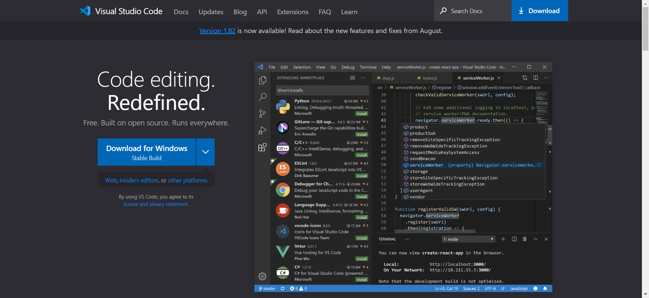

**รูปที่ ก.1** ดาวโหลดโปรแกรม

1. ไฟล์สำหรับลงโปรแกรม Visual Studio Code

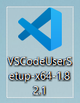

**รูปที่ ก.2** ไฟล์สำหรับลงโปรแกรม Visual Studio Code

1. เลือก I accept the agreement แล้วกด Next

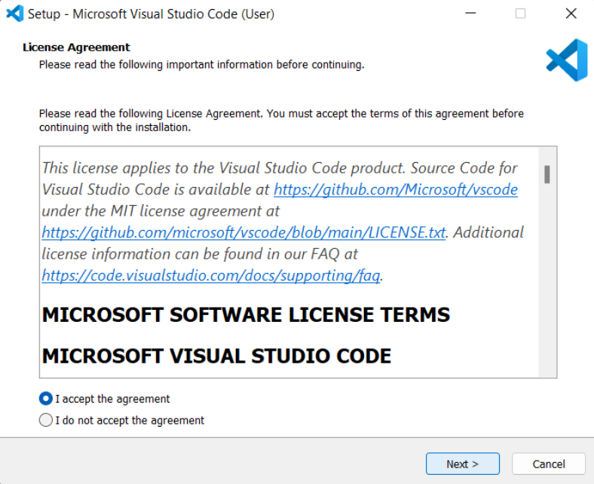

**รูปที่ ก.3** ตรวจสอบก่อนติดตั้ง

1. เลือกไฟล์ที่ต้องการจะติดตั้งไว้ แล้วกด Next

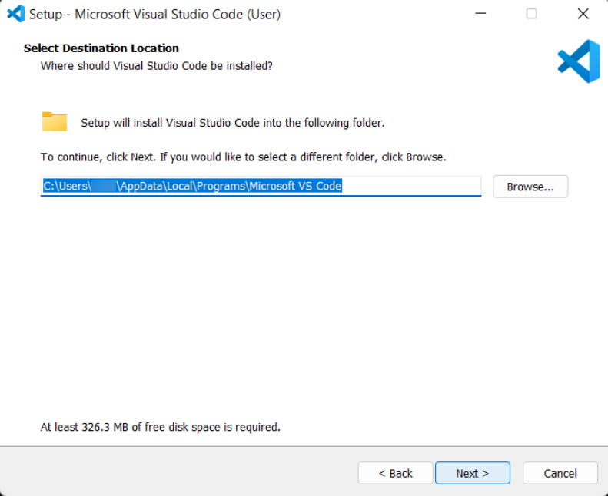

**รูปที่ ก.4** ตรวจสอบก่อนติดตั้ง

1. กด Next

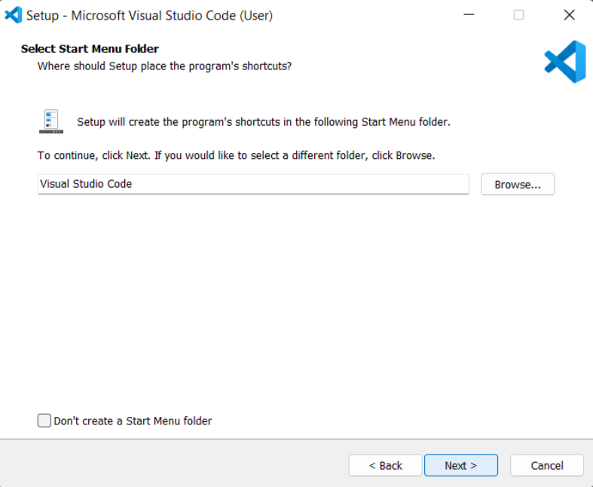

**รูปที่ ก.5** ตรวจสอบก่อนติดตั้ง

1. กดเลือกทั้งหมด แล้วกด Next

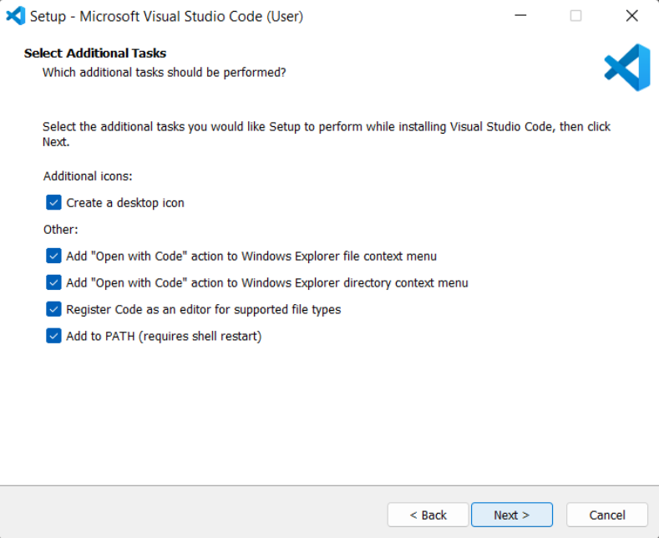

**รูปที่ ก.6** ตรวจสอบก่อนติดตั้ง

1. กด Install

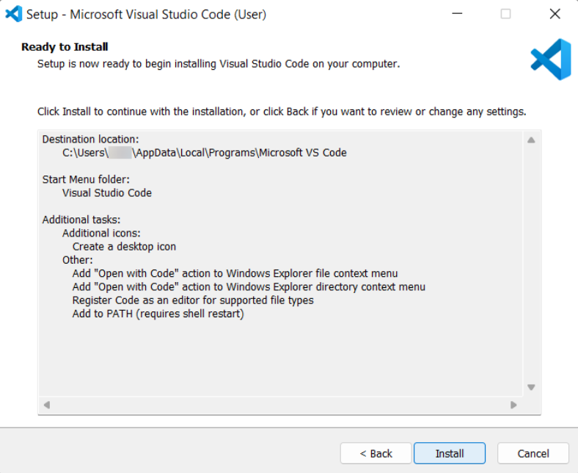

**รูปที่ ก.7** ติดตั้ง

1. รอการติดตั้ง

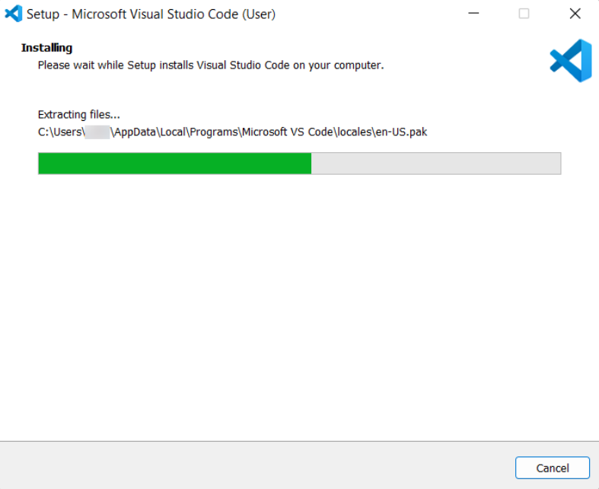

**รูปที่ ก.8** รอการติดตั้ง

1. เมื่อโหลดเสร็จแล้ว กด Finish

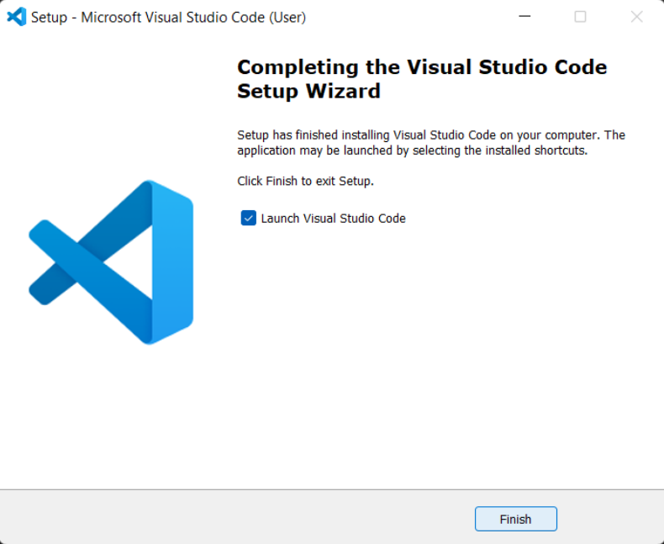

**รูปที่ ก.9** โหลดเสร็จสิ้น

1. หน้าโปรแกรม Visual Studio Code

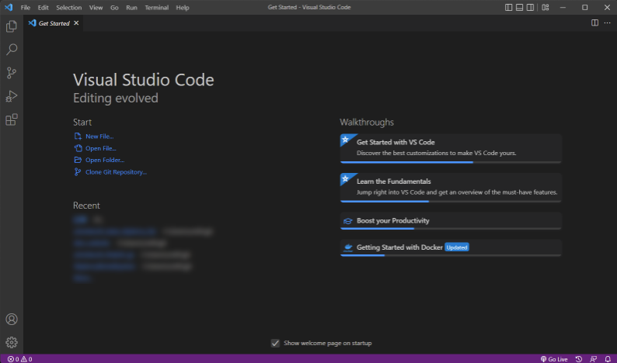

**รูปที่ ก.10** หน้าโปรแกรม Visual Studio Code

**ภาคผนวก ข**

**คู่มือการใช้งานโปรแกรม**

คู่มือการใช้งานระบบจัดการการแจ้งเตือนผ่านไลน์ มีผู้ใช้ระบบอยู่ 3 ประเภทได้แก่ ผู้ดูแลระบบ(Admin) ผู้แก้ปัญหา(Dev) ผู้ใช้งานระบบ(User)

**1. ผู้ดูแลระบบ/ผู้แก้ปัญหา** 1.1 หน้าข้อมูลลูกค้า  
 เป็นหน้าแสดงชื่อข้อมูลของบริษัทลูกค้า และเพิ่มบริษัทลูกค้าในหน้านี้

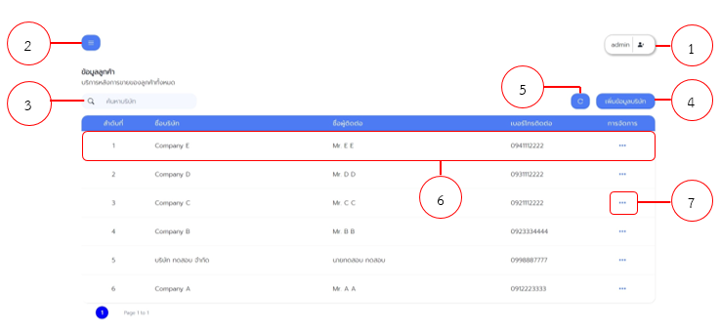

**รูปที่ ข.1** หน้าข้อมูลลูกค้า

จากรูปที่ ข.1 หน้าข้อมูลลูกค้า

หมายเลข 1 ปุ่มเพิ่มพนักงาน

หมายเลข 2 ปุ่มแถบเมนู

หมายเลข 3 ช่องค้นหาบริษัท

หมายเลข 4 ปุ่มเพิ่มข้อมูลบริษัท

หมายเลข 5 ปุ่ม Reload หน้า

หมายเลข 6 รายการข้อมูลลูกค้า

หมายเลข 7 ปุ่มการจัดการ

1.2 หน้าเพิ่มพนักงาน

จากรูปที่ ข.1 เมื่อกดหมายเลข 1 จะแสดงเมนู Drop down list (ดังรูปที่ ข.2)

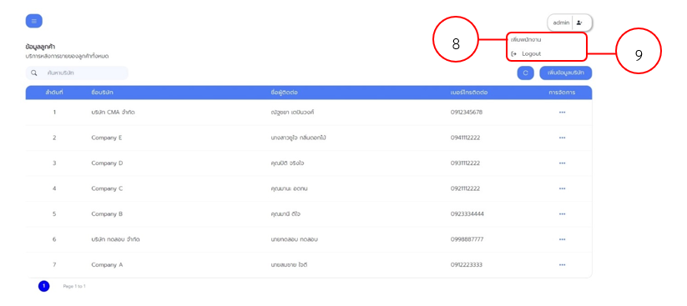

**รูปที่ ข.2** เมนู Drop down list ปุ่มเพิ่มพนักงาน

จากรูปที่ ข.2 เมนู Drop down list ปุ่มเพิ่มพนักงาน

หมายเลข 8 ปุ่มเพิ่มพนักงาน

หมายเลข 9 ปุ่ม Logout

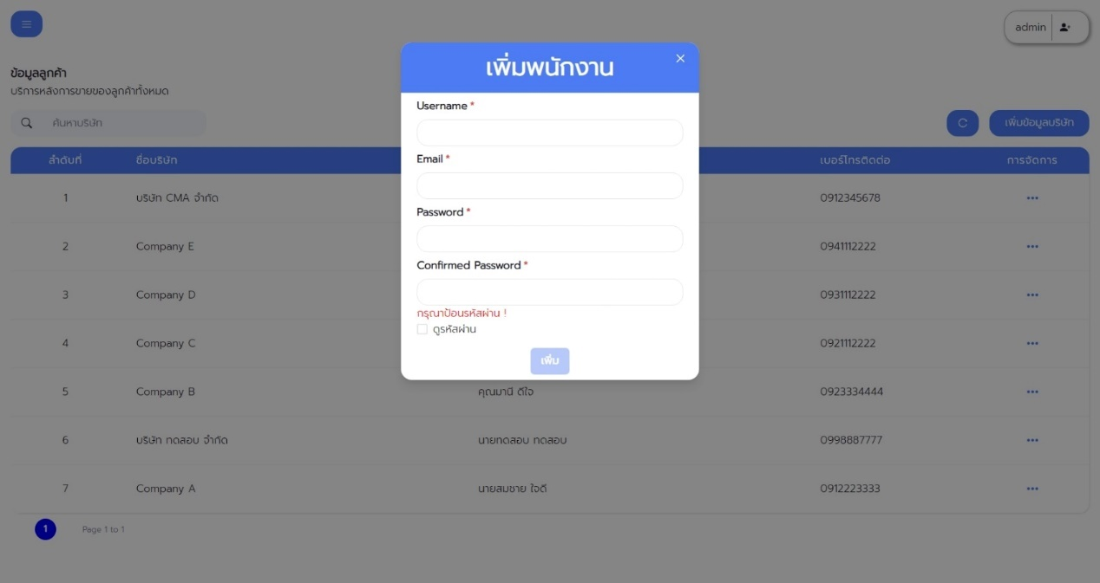

**รูปที่ ข.3** หน้าเพิ่มพนักงาน

จากรูปที่ ข.3 กรอกข้อมูลเพื่อเพิ่มบัญชีให้กับพนักงาน

1.3 แถบเมนู

จากรูปที่ ข.1 เมื่อกดหมายเลข 2

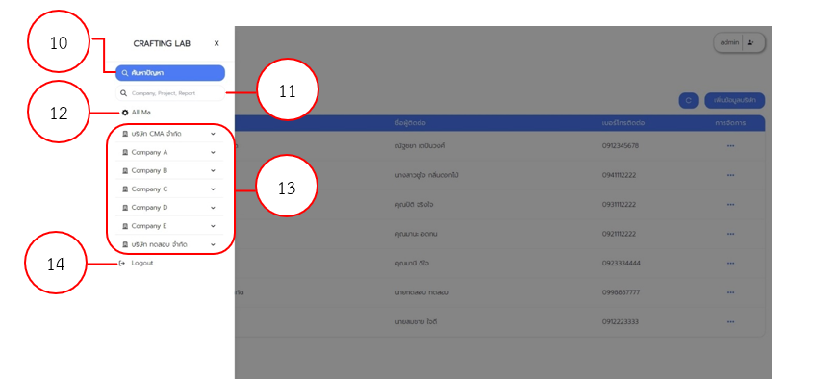

**รูปที่ ข.4** หน้าแถบเมนู

จากรูปที่ ข.4 หน้าแถบเมนู

หมายเลข 10 ปุ่มค้นหารายงานปัญหา

หมายเลข 11 ช่องค้นหาบริษัทและโปรเจกต์

หมายเลข 12 ปุ่มรายการสัญญาทั้งหมด

หมายเลข 13 รายการบริษัท

หมายเลข 14 ปุ่ม Logout

1.4 หน้าเพิ่มข้อมูลบริษัท  
 จากรูปที่ ข.1 เมื่อกดหมายเลข 4 ปุ่มเพิ่มข้อมูลบริษัท จะแสดงหน้าเพิ่มข้อมูลบริษัท (ดังรูปที่ ข.5) กรอกข้อมูลเพื่อบันทึกข้อมูลบริษัทของลูกค้า จากนั้นข้อมูลบริษัทจะถูกบันทึก ลงตารางข้อมูลบริษัท

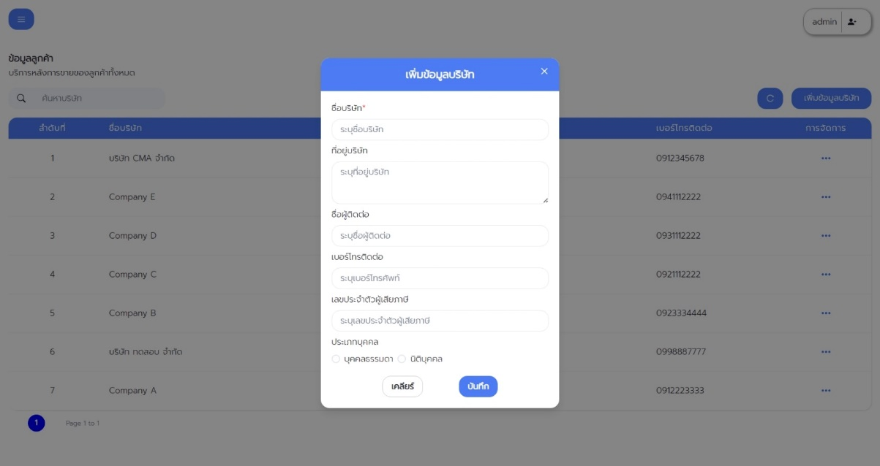

**รูปที่ ข.5** เพิ่มข้อมูลบริษัท

1.5 เมนูการจัดการ

จากรูปที่ ข.1 เมื่อกดที่หมายเลข 7 ปุ่มการจัดการ จะแสดงเมนูการจัดการข้อมูลบริษัท

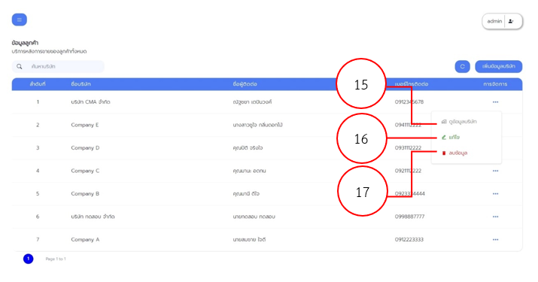

**รูปที่ ข.6** เมนูการจัดการ

จากรูปที่ ข.6 เมนูการจัดการ

หมายเลข 15 ปุ่มดูข้อมูลบริษัท  
 หมายเลข 16 ปุ่มแก้ไขข้อมูลบริษัท  
 หมายเลข 17 ปุ่มลบข้อมูลบริษัท

1.5.1 ข้อมูลบริษัท  
 จากรูป ข.6 เมนูการจัดการ กดที่หมายเลข 15 ปุ่มดูข้อมูลบริษัท จะแสดง หน้าข้อมูลบริษัทขึ้นมา (ดังรูปที่ ข.7)

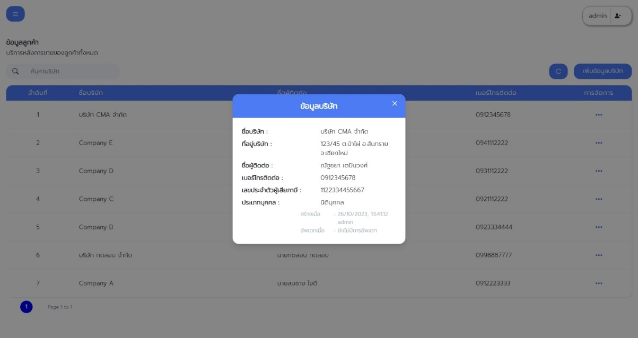

**รูปที่ ข.7** หน้าดูข้อมูลบริษัท

1.5.2 แก้ไขข้อมูลบริษัท  
 จากรูป ข.6 เมนูการจัดการ กดที่หมายเลข 16 ปุ่มแก้ไขข้อมูลบริษัท จะ แสดงหน้าแก้ไขข้อมูลบริษัทขึ้นมา (ดังรูปที่ ข.8) สามารถแก้ไขข้อมูลบริษัทที่ ต้องการโดยกรอกข้อมูลที่ต้องการแก้ไขและกดบันทึก

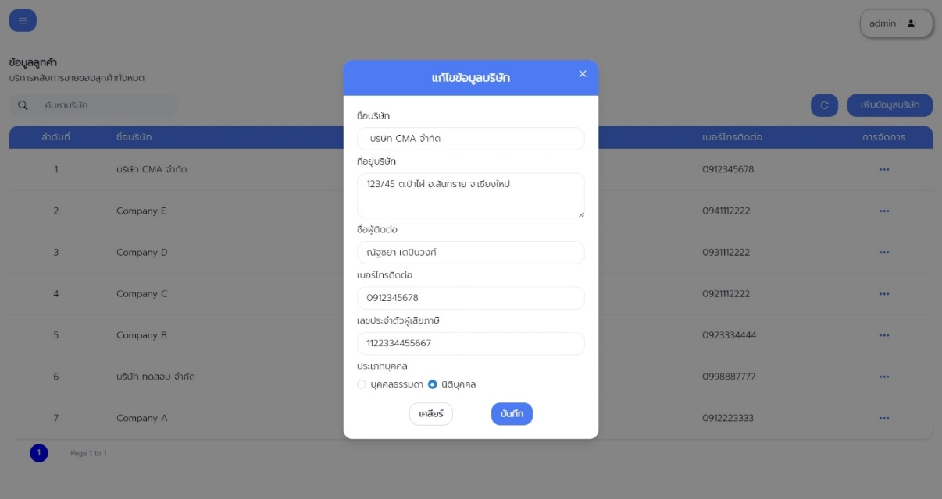

**รูปที่ ข.8** หน้าแก้ไขข้อมูลบริษัท

1.5.3 ลบข้อมูลบริษัท  
 จากรูป ข.6 เมนูการจัดการ กดที่หมายเลข 17 ปุ่มลบข้อมูลบริษัท จะ แสดงหน้าแจ้งเตือนลบข้อมูลบริษัทขึ้นมา (ดังรูปที่ ข.9) หากต้องการลบข้อมูล บริษัทให้กดที่ปุ่มลบข้อมูล ข้อมูลบริษัทจะถูกลบ หากไม่ต้องการลบข้อมูลบริษัทให้ กดที่ปุ่มยกเลิก

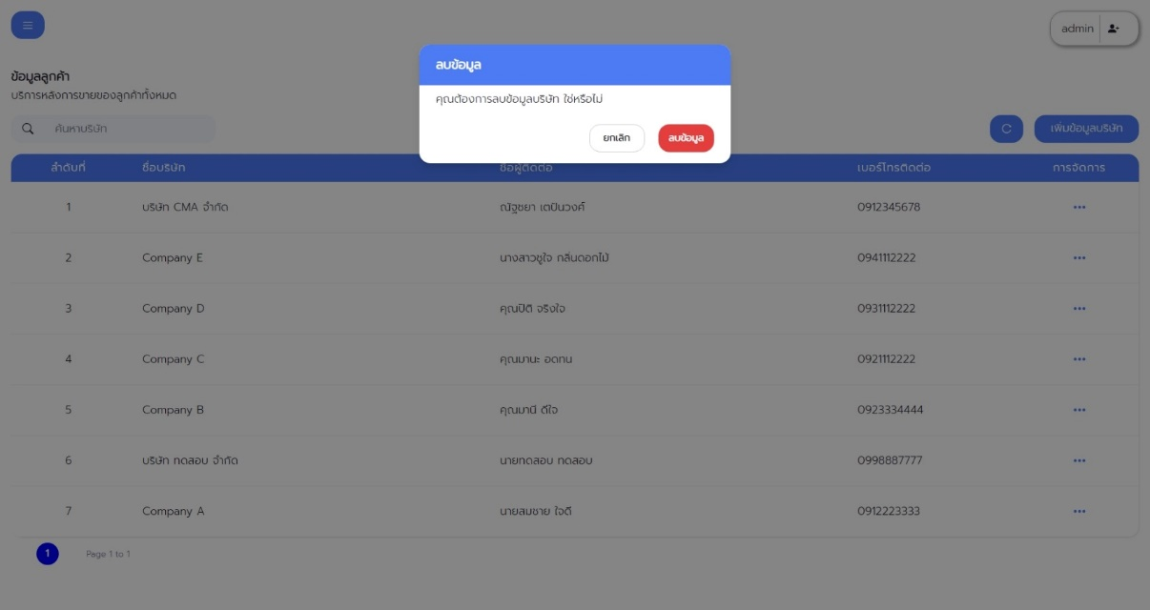

**รูปที่ ข.9** หน้าลบข้อมูลบริษัท

1.6 หน้าข้อมูลโปรเจกต์  
 จากรูปที่ ข.1 กดหมายเลข 6 จะไปยังหน้าแสดงโปรเจกต์ทั้งหมดของบริษัทนั้นๆ สามารถเพิ่มโปรเจกต์และจัดการกับโปรเจกต์

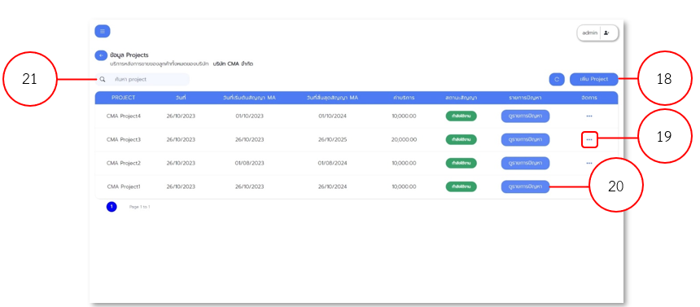

**รูปที่ ข.10** หน้าโปรเจกต์ของบริษัท

จากรูปที่ ข.10 หน้าโปรเจกต์ของบริษัท

หมายเลข 18 ปุ่มเพิ่มโปรเจกต์

หมายเลข 19 ปุ่มการจัดการ

หมายเลข 20 ปุ่มดูรายการปัญหา

หมายเลข 21 ช่องค้นหาโปรเจกต์

1.7 หน้าเพิ่มโปรเจกต์

จากรูปที่ ข.10 หน้าโปรเจกต์ของบริษัท กดหมายเลข 18 ปุ่มเพิ่มโปรเจกต์ จะแสดงหน้าเพิ่มปรเจกต์ขึ้นมา (ดังรูปที่ ข.11) กรอกข้อมูลเพื่อเพิ่มโปรเจกต์ จะมีระยะเวลาการทำสัญญาที่จะให้ทางบริษัทดูแลและค่าบริการ หลังจากกรอกข้อมูลแล้วให้กดปุ่มเพิ่มเพื่อบันทึกข้อมูลโปรเจกต์ลงในตารางข้อมูลโปรเจกต์

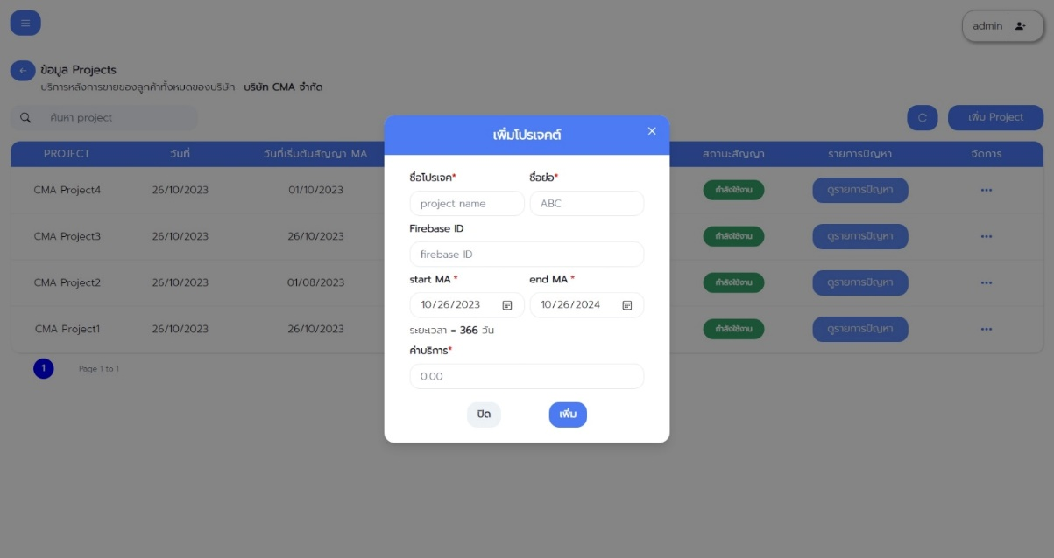

**รูปที่** **ข.11** หน้าเพิ่มโปรเจกต์

1.8 จัดการโปรเจกต์  
 จากรูปที่ ข.10 หน้าโปรเจกต์บริษัท กดหมายเลข 19 ปุ่มการจัดการในส่วนจัดการโปรเจกต์จะอยู่ทางด้านหลังของหน้าโปรเจกต์ เป็นการดูข้อมูลหรือลบโปรเจกต์

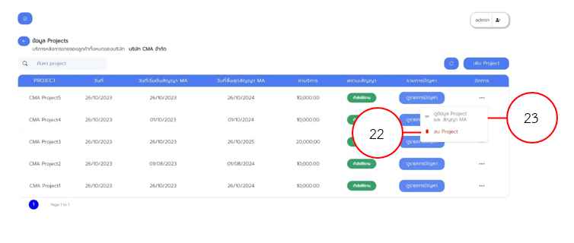

**รูปที่ ข.12** เมนูการจัดการโปรเจกต์

จากรูปที่ ข.12 เมนูการจัดการ

หมายเลข 22 ปุ่มลบโปรเจกต์

หมายเลข 23 ปุ่มดูข้อมูล Project และ สัญญา MA

1.9 ลบโปรเจกต์

จากรูปที่ ข.12 เมนูการจัดการโปรเจกต์ กดหมายเลข 22 ปุ่มลบโปรเจกต์ จะแสดงหน้าต่างแจ้งเตือนการลบโปรเจกต์(ดังรูปที่ ข.13) หากต้องการลบโปรเจกต์ให้กดที่ปุ่มยืนยัน

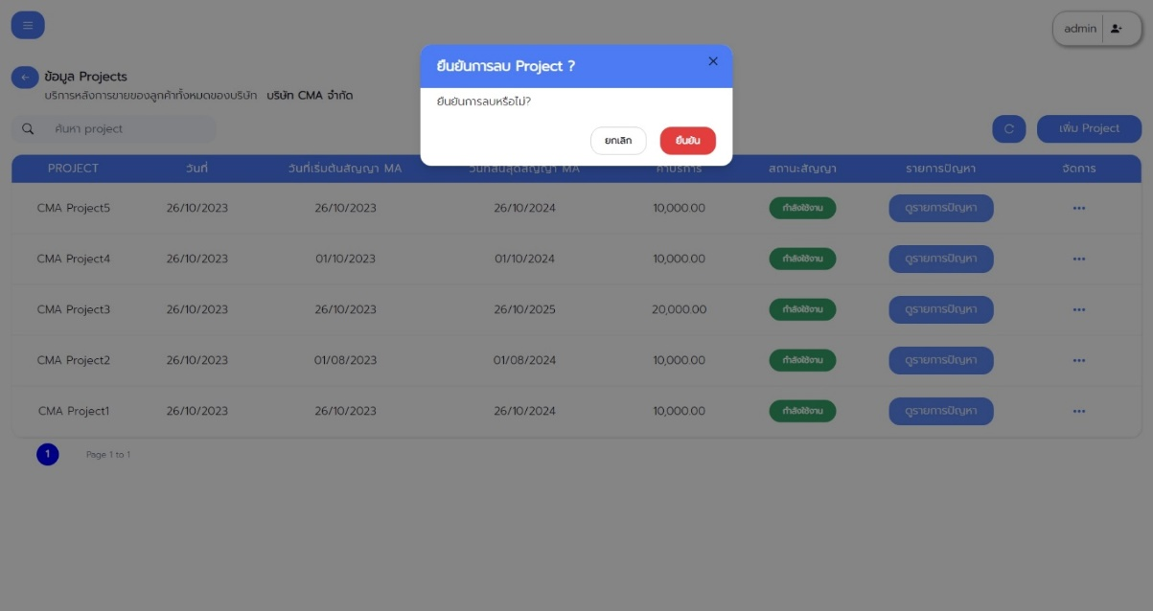

**รูปที่ ข.13** ลบโปรเจกต์

1.10 ดูข้อมูล Project และ สัญญา MA  
 จากรูปที่ ข.12 เมนูการจัดการโปรเจกต์ กดหมายเลข 23 ปุ่มดูข้อมูล Project และ สัญญา MA จะแสดงหน้าข้อมูลสัญญาโปรเจกต์(ดังรูปที่ ข.14)

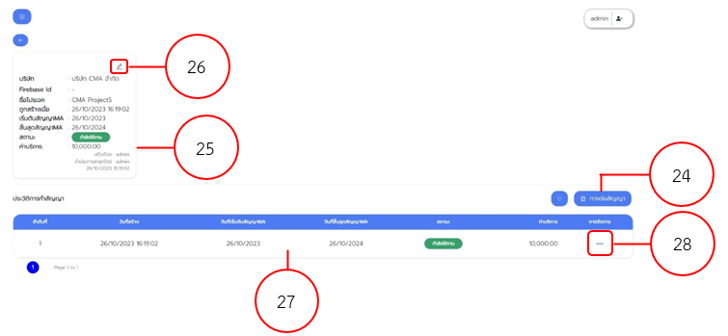

**รูปที่ ข.14** หน้าข้อมูลโปรเจกต์และสัญญา

จากรูปที่ ข.14 เมนูการจัดการ

หมายเลข 24 ปุ่มการต่อสัญญา

หมายเลข 25 ข้อมูลสัญญา  
 หมายเลข 26 ปุ่มแก้ไขชื่อโปรเจกต์

หมายเลข 27 ประวัติการทำสัญญา

หมายเลข 28 ปุ่มการจัดการ

1.11 การต่อสัญญาโปรเจกต์  
 จากรูปที่ ข.14 หน้าข้อมูลโปรเจกต์และสัญญา กดหมายเลข 24 ปุ่มการต่อสัญญาจะแสดงหน้าต่อสัญญา(ดังรูปที่ ข.15) กรอกระยะเวลาที่ต้องการต่อสัญญา และค่าบริการ เมื่อกรอกเสร็จกดปุ่มยืนยัน จะเป็นการต่อสัญญาในช่วงเวลาที่กรอก

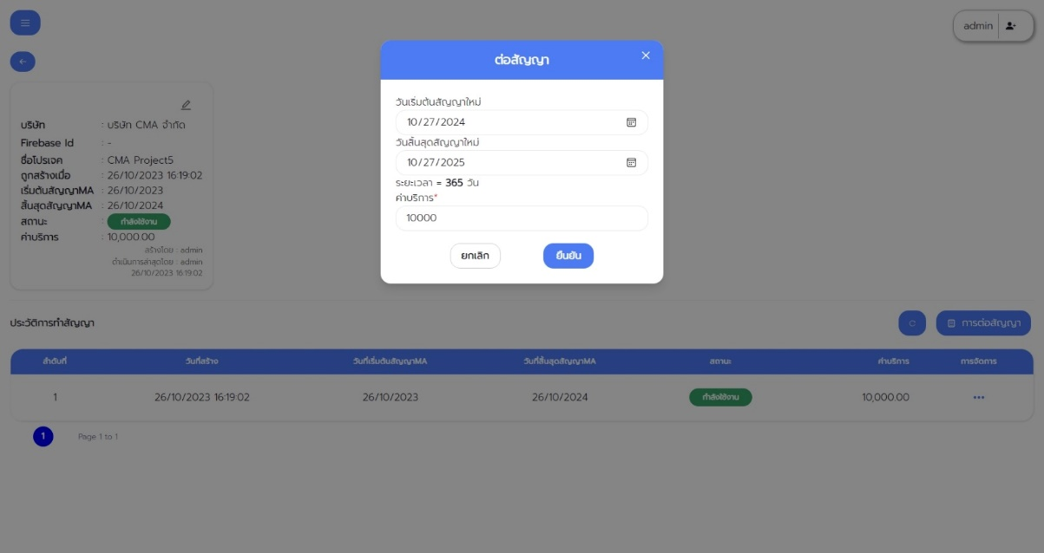

**รูปที่ ข.15** ต่อสัญญา

1.12 แก้ไขชื่อโปรเจกต์  
 จากรูปที่ ข.14 หน้าข้อมูลโปรเจกต์และสัญญา กดหมายเลข 26 ปุ่มแก้ไขชื่อโปรเจกต์ จะแสดงช่องให้แก้ไขชื่อโปรเจกต์(ดังรูปที่ ข.16) แก้ไขเสร็จแล้วกดที่ปุ่มบันทึก

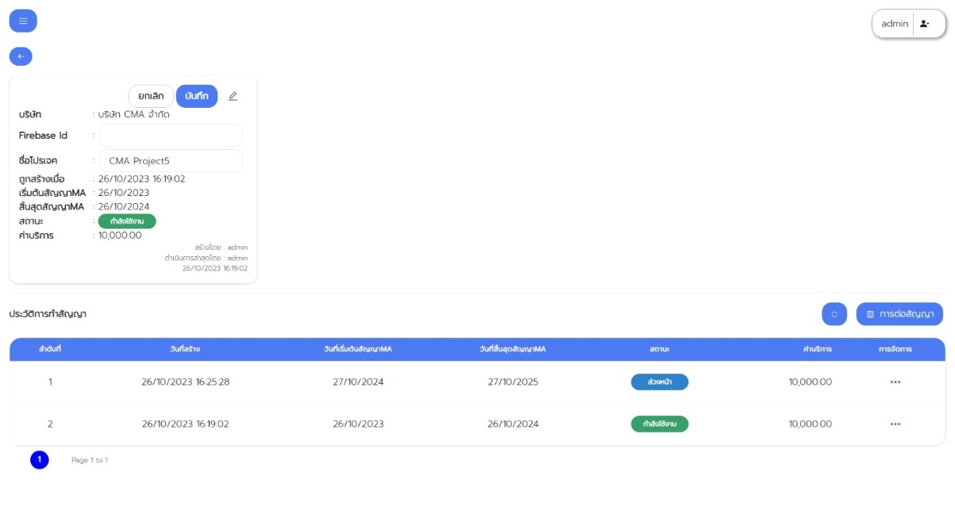

**รูปที่ ข.16** แก้ไขชื่อโปรเจกต์

1.13 การจัดการสัญญา  
 จากรูป ข.14 หน้าข้อมูลโปรเจกต์และสัญญา กดหมายเลข 28 ปุ่มการจัดการ จะแสดงเมนูการจัดการสัญญาขึ้นมา(ดังรูปที่ ข.17)

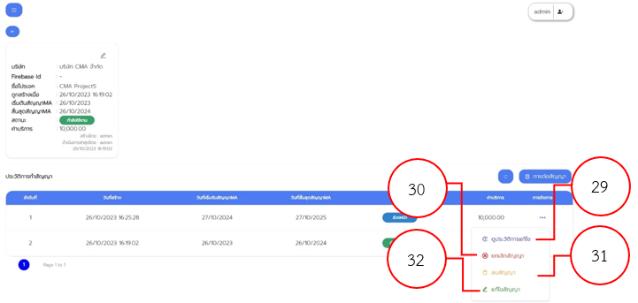

**รูปที่ ข.17** การจัดการสัญญา

จากรูปที่ ข.17 การจัดการสัญญา

หมายเลข 29 ปุ่มดูประวัติการแก้ไข

หมายเลข 30 ปุ่มยกเลิกสัญญา  
 หมายเลข 31 ปุ่มลบสัญญา

หมายเลข 32 ปุ่มแก้ไขสัญญา

1.14 ดูประวัติการแก้ไขสัญญา  
 จากรูปที่ ข.17 การจัดการสัญญา กดหมายเลข 29 ปุ่มดูประวัติการแก้ไข จะแสดงหน้าประวัติการแก้ไขสัญญา(ดังรูปที่ ข.18) สามารถดูประวัติที่เราได้ทำการแก้ไขสัญญาหรือมีการเปลี่ยนแปลงสัญญาต่อสัญญานั้น

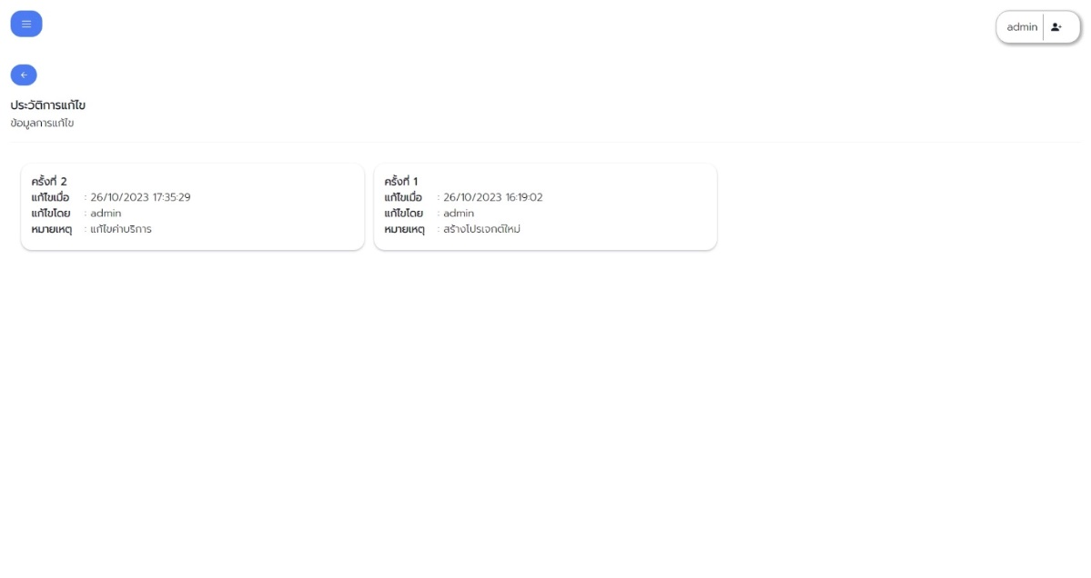

**รูปที่ ข.18** ดูประวัติการแก้ไขสัญญา

1.15 ยกเลิกสัญญา  
 จากรูปที่ ข.17 การจัดการสัญญา กดหมายเลข 30 ปุ่มยกเลิกสัญญา จะแสดงหน้ายกเลิกสัญญา(ดังรูปที่ ข.19) หากต้องการยกเลิกสัญญาให้กดที่ปุ่มยกเลิกสัญญา

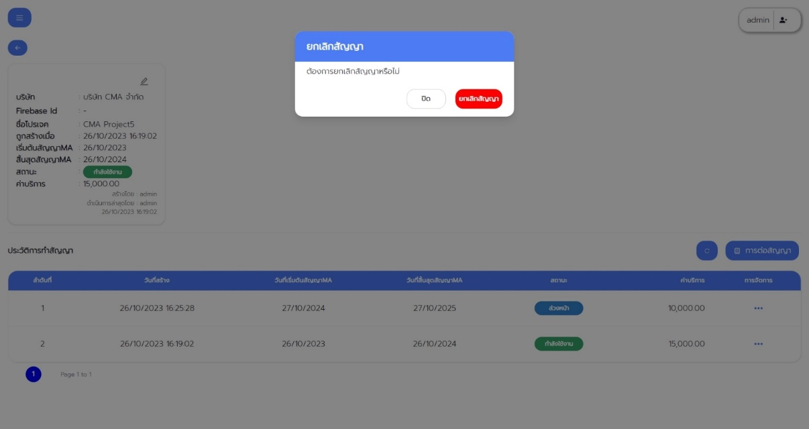

**รูปที่ ข.19** ยกเลิกสัญญา

1.16 ลบสัญญา  
 จากรูปที่ ข.17 การจัดการสัญญา กดหมายเลข 31 ปุ่มลบสัญญา จะแสดงหน้าลบสัญญา(ดังรูปที่ ข.20) หากต้องการลบสัญญาให้กดที่ปุ่มลบสัญญา

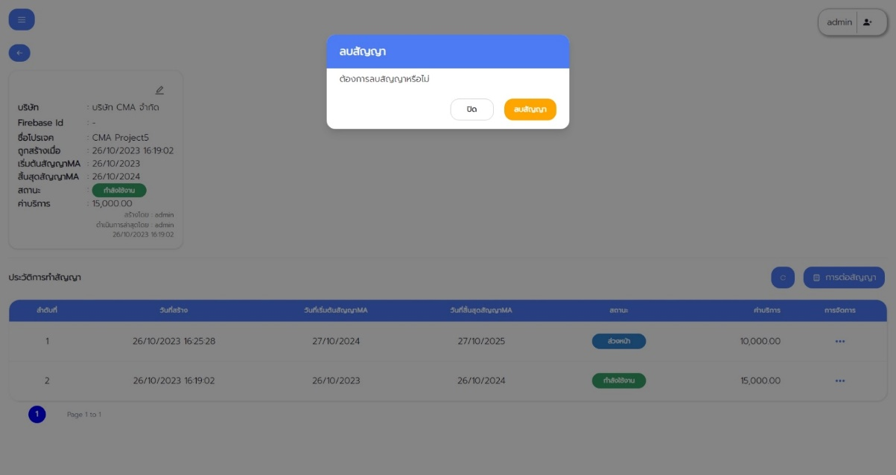

**รูปที่ ข.20** ลบสัญญา

1.17 แก้ไขสัญญา  
 จากรูปที่ ข.17 การจัดการสัญญา กดหมายเลข 32 ปุ่มแก้ไขสัญญาจะแสดงหน้าแก้ไขข้อมูลสัญญา(ดังรูปที่ ข.21) กรอกข้อมูลที่ต้องการแก้ไขแล้วกดบันทึก

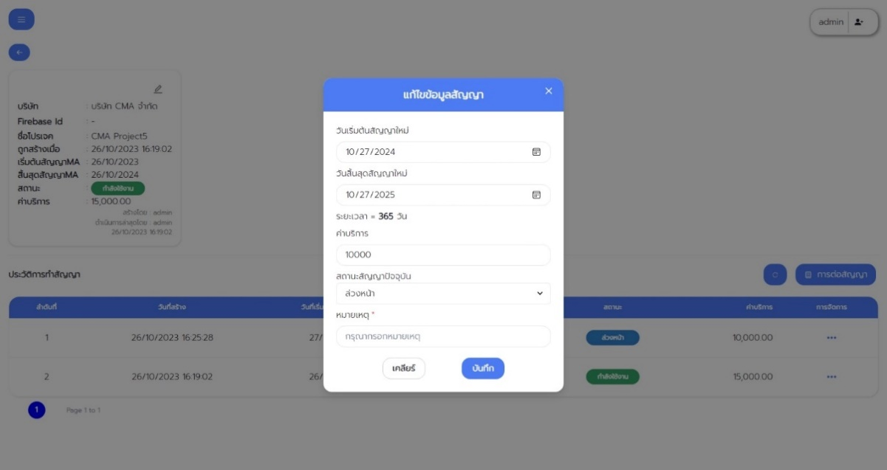

**รูปที่ ข.21** แก้ไขสัญญา

1.18 หน้ารายการปัญหา  
 จากรูปที่ ข.10 หน้าโปรเจกต์ของบริษัท กดหมายเลข 20 ปุ่มดูรายการปัญหา จะแสดงหน้ารายการปัญหา(ดังรูปที่ ข.22)

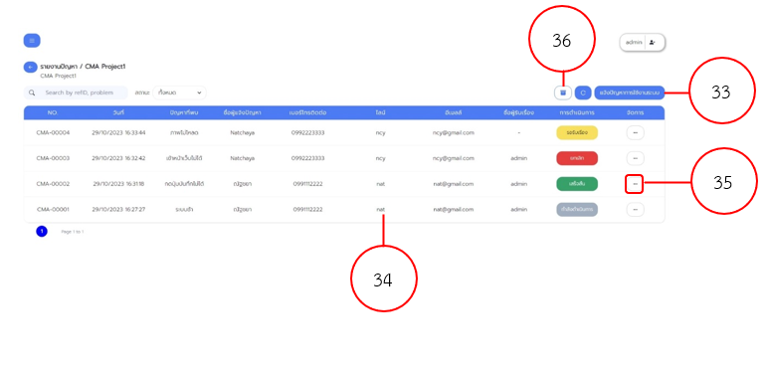

**รูปที่ ข.22** หน้ารายการปัญหา

จากรูปที่ ข.22 หน้ารายการปัญหา

หมายเลข 33 ปุ่มแจ้งปัญหาการใช้งานระบบ

หมายเลข 34 รายการปัญหาการใช้งานระบบ  
 หมายเลข 35 ปุ่มการจัดการ

หมายเลข 36 ช่องจัดเก็บ

1.19 หน้าแจ้งปัญหาการใช้งานระบบ  
 จากรูปที่ ข.22 หน้ารายการปัญหา กดหมายเลข 33 ปุ่มแจ้งปัญหาการใช้งานระบบ จะแสดงหน้าแบบฟอร์มการแจ้งปัญหา(ดังรูปที่ ข.23) กรอกข้อมูลปัญหาที่พบ สามารถอัพโหลดรูปภาพเพิ่มเติม เมื่อกรอกข้อมูลปัญหาเสร็จกดที่ปุ่มบันทึก รายงานปัญหาจะถูกบันทึกข้อมูลลงในตารางรายงานปัญหา

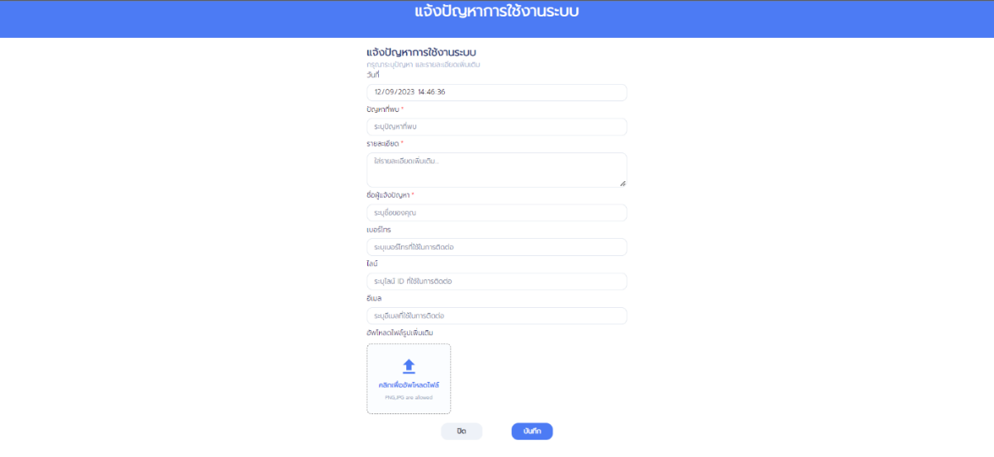

**รูปที่ ข.23** หน้าแจ้งปัญหา

1.20 จัดเก็บรายงาน  
 จากรูปที่ ข.22 หน้ารายการปัญหา กดหมายเลข 35 ปุ่มการจัดการจะแสดงเมนูจัดเก็บ(ดังรูปที่ ข.24)

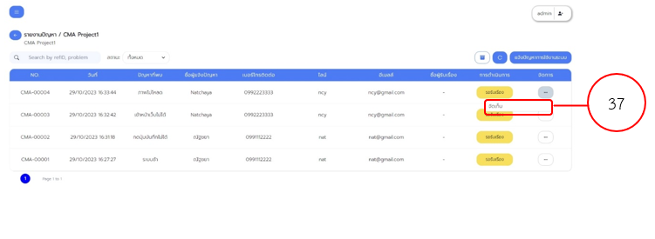

**รูปที่ ข.24** ปุ่มจัดเก็บ

จากรูปที่ ข.24 ปุ่มจัดเก็บ กดหมายเลข 37 ปุ่มจัดเก็บ จะเป็นการจัดเก็บรายงานไว่ ที่ช่องจัดเก็บรายงาน

1.21 ช่องจัดเก็บ  
 จากรูปที่ ข.22 หน้ารายการปัญหา กดหมายเลข 36 ช่องจัดเก็บ จะแสดงหน้าช่องจัดเก็บรายงาน(ดังภาพที่ ข.25) รายงานที่แก้ไขเสร็จสิ้นแล้วถูกจัดเก็บจะอยู่ที่หน้านี้

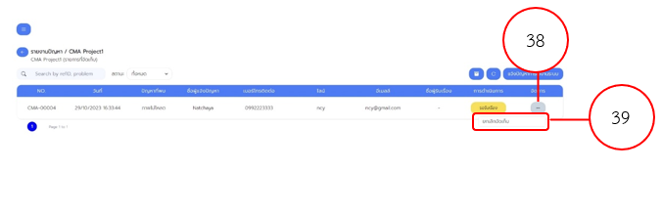

**รูปที่** **ข.25** ช่องจัดเก็บ

จากรูปที่ ข.25 ช่องจัดเก็บ

หมายเลข 38 ปุ่มการจัดการ

หมายเลข 39 ปุ่มยกเลิกจัดเก็บ

1.22 รายละเอียดการแจ้งปัญหา/เปลี่ยนสถานะ  
 จากรูปที่ ข.22 หน้ารายการปัญหา กดหมายเลข 34 รายการปัญหาการใช้งานระบบจะแสดงรายละเอียดการแจ้งปัญหา และสามารถแก้ไขการแจ้งปัญหาได้ด้วย และมีการเปลี่ยนสถานะในหน้านี้ เมื่อทำการตรวจสอบหรือแก้ไขแล้ว

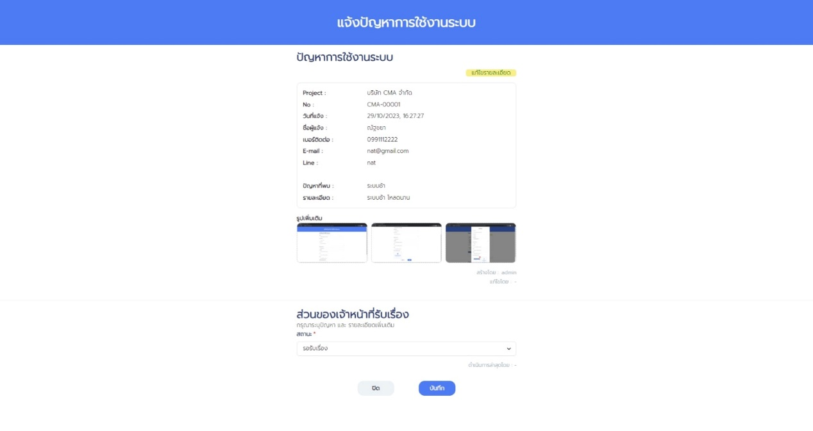

**รูปที่ ข.26** รายละเอียดการแจ้งปัญหา

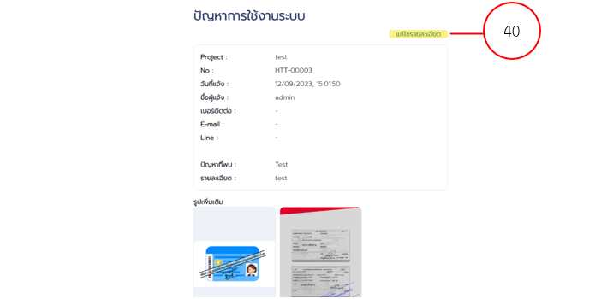

**รูปที่ ข.27** ส่วนปัญหาการใช้งานระบบ

จากรูปที่ ข.23 ส่วนปัญหาการใช้งานระบบ กดหมายเลข 40 ปุ่มแก้ไขรายละเอียด จะแสดงหน้าแก้ไขข้อมูลรายงานปัญหา(ดังภาพที่ ข.24) กรอกข้อมูลที่ต้องการแก้ไขและกดบันทึก

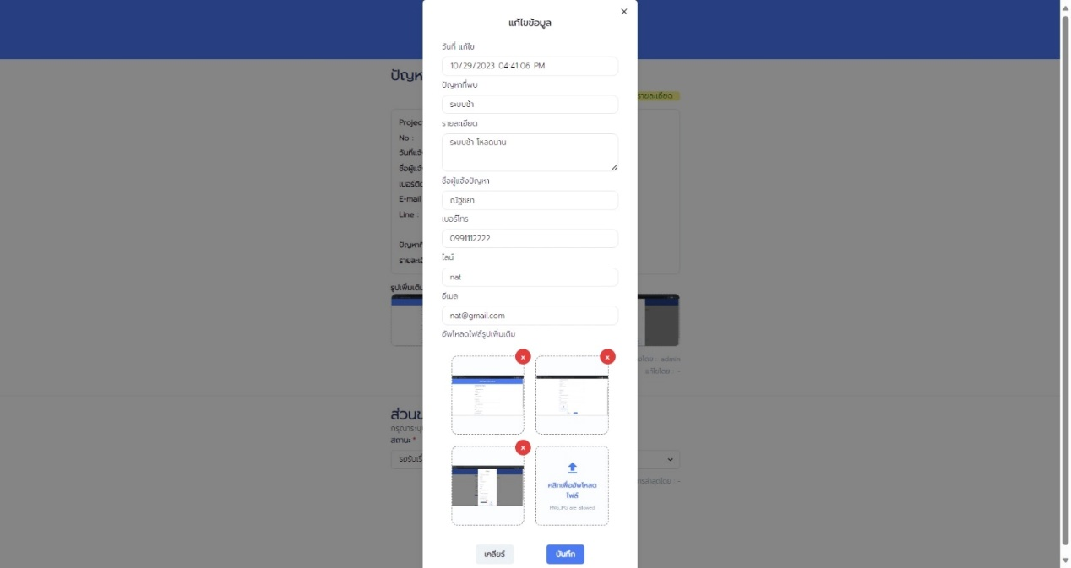

**รูปที่ ข.28** หน้าแก้ไขข้อมูลรายงานปัญหา

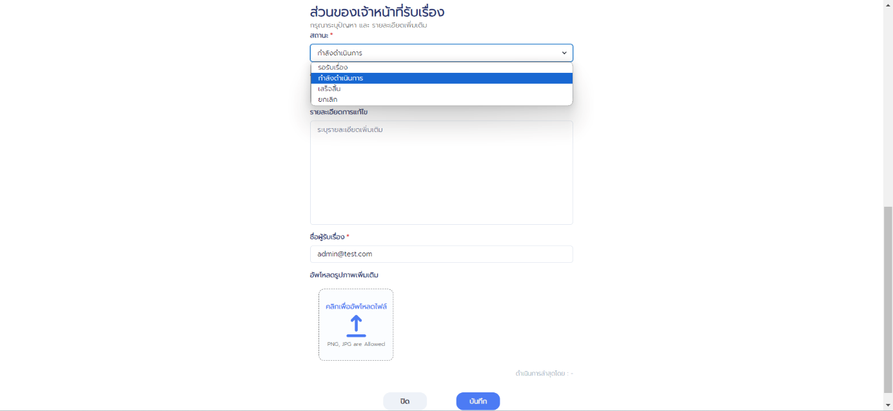

**รูปที่ ข.29** ส่วนของเจ้าหน้าที่รับเรื่อง

จากรูปที่ ข.25 ส่วนของเจ้าหน้าที่รับเรื่อง จะเป็นส่วนของพนักงานเข้ามารับเรื่องรายงานปัญหา และเปลี่ยนสถานะตามขั้นตอนการดำเนินการแก้ไขปัญหา สามารถเปลี่ยนสถานะ กรอกรายละเอียดการแก้ไขปัญหา และอัพโหลรูปภาพเพิ่มเติมได้ เมื่อบันทึกจะแสดง สถานะการดำเนินการให้กับผู้ใช้งานเห็น

1.23 Line แจ้งเตือน  
 เมื่อมีการแจ้งปัญหาเข้ามาจะมีการแจ้งเตือนทางไลน์ที่ได้เชื่อมไว้กับตัวโปรเจกต์

(ดังภาพที่ ข.26)

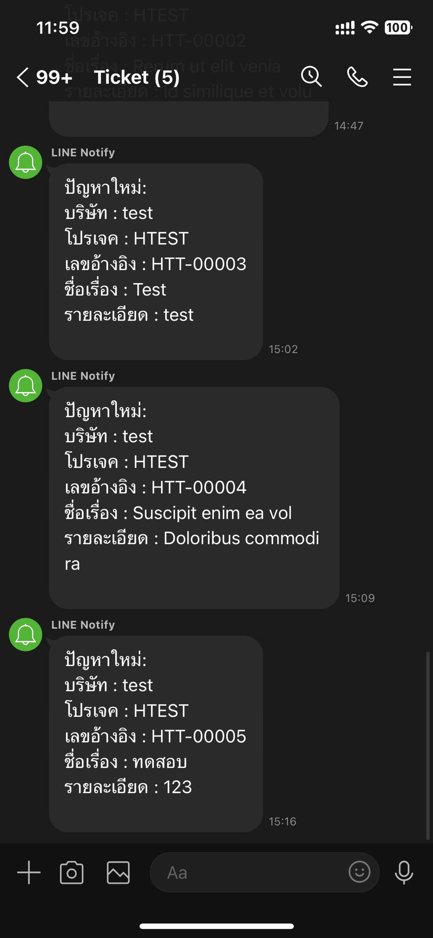

**รูปที่ ข.30** Line แจ้งเตือน

1. ผู้ใช้งานระบบ
   1. หน้ารายการปัญหา User

เป็นหน้าแสดงรายการ การรายงานปัญหาของบริษัท ที่อยู่ในการดูแล จะแสดงเฉพาะการรายงานปัญหาของบริษัทนั้นเท่านั้น

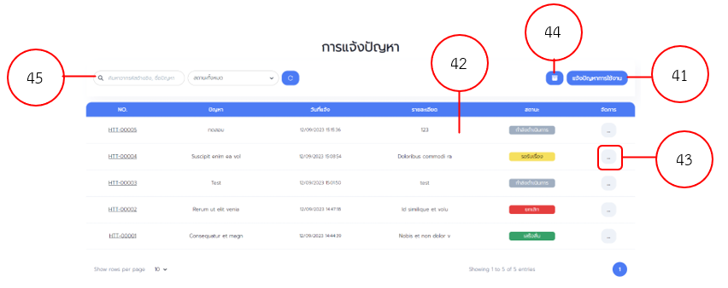

**รูปที่ ข.31** หน้ารายการปัญหา

จากรูปที่ ข.27 หน้ารายการปัญหา

หมายเลข 41 ปุ่มแจ้งปัญหาการใช้งาน  
 หมายเลข 42 รายงานปัญหาที่แจ้ง  
 หมายเลข 43 ปุ่มจัดการ  
 หมายเลข 44 ปุ่มช่องจัดเก็บ  
 หมายเลข 45 ช่องค้นหา

2.2 แจ้งปัญหาการใช้งาน  
 จากรูปที่ ข.27 หน้ารายการปัญหา กดหมายเลข 41 ปุ่มแจ้งปัญหาการใช้งาน จะแสดงหน้าแบบฟอร์มแจ้งปัญหาการใช้งาน(ดังรูปที่ ข.28) กรอกข้อมูลการแจ้งปัญหาการใช้งาน สามารถอัพโหลดรูปภาพเพิ่มเติมได้ เมื่อกรอกข็อมูลแล้วให้กดปุ่มบันทึกรายงานปัญหาที่แจ้งจะถูกบันทึกลงตารางรายงานปัญหา และแจ้งไปยังผู้ดูแลระบบ

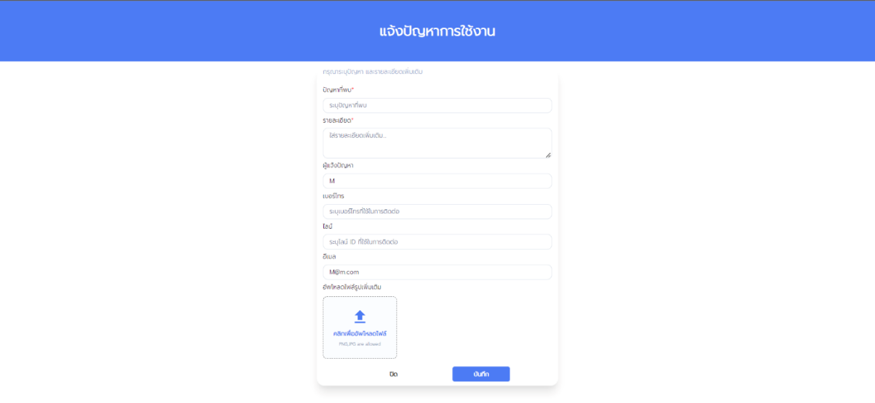

**รูปที่ ข.32** หน้าแบบฟอร์มแจ้งปัญหา

2.3 รายละเอียดปัญหาที่แจ้ง/รายละเอียดการแก้ไขปัญหา  
 จากรูปที่ ข.27 หน้ารายการปัญหา กดหมายเลข 42 รายงานปัญหาที่แจ้งจะแสดงหน้ารายละเอียดปัญหาที่แจ้ง(ดังรูปที่ ข.29 หน้ารายละเอียดที่แจ้งปัญหา) และสามารถตรวจสอบว่าทาง Admin มีการดำเนินการไปถึงไหนแล้ว

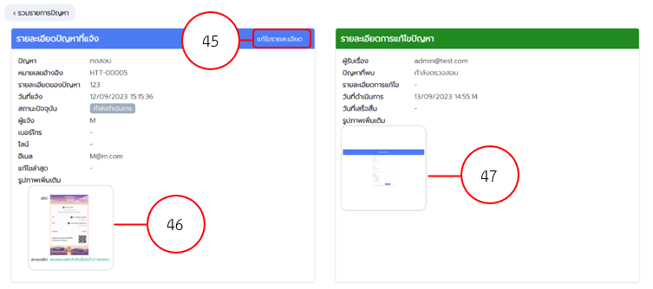

**รูปที่ ข.33** หน้ารายละเอียดที่แจ้งปัญหา

จากรูปที่ ข.29 หน้ารายละเอียดที่แจ้งปัญหา

หมายเลข 45 แก้ไขรายละเอียดการแก้ปัญหา  
 หมายเลข 46 กดดูรูปภาพ  
 หมายเลข 47 กดดูรูปภาพ

2.4 แก้ไขรายละเอียด  
 จากรูปที่ ข.29 หน้ารายละเอียดที่แจ้งปัญหา กดหมายเลข 57 แก้ไขรายละเอียดรายงานปัญหา จะแสดงหน้าแก้ไขรายละเอียดรายงานปัญหา(ดังรูปที่ ข.30) กรอกข้อมูลที่ต้องการแก้ไขแล้วกดบันทึก

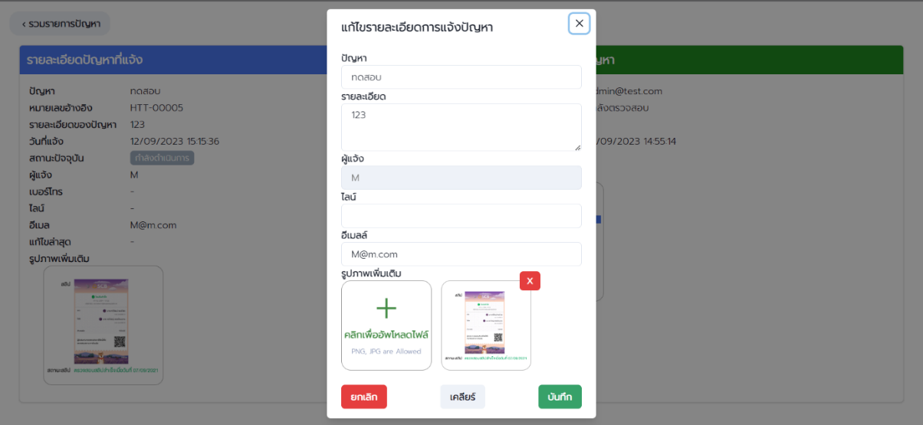

**รูปที่ ข.34** หน้าแก้ไขรายละเอียดรายงานปัญหา

2.5 จัดเก็บรายงาน  
 จากรูปที่ ข.27 หน้ารายการปัญหา กดหมายเลข 43 ปุ่มจัดการ จะแสดงปุ่มจัดเก็บ(ดังรูปที่ ข.31 การจัดเก็บ) กดเพื่อจัดเก็บรายงานที่แก้ไขเสร็จสิ้น

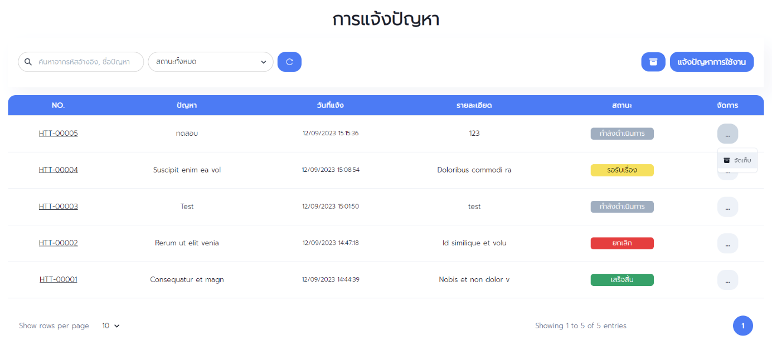

**รูปที่ ข.35** การจัดเก็บ

2.6 ช่องจัดเก็บ  
 จากรูปที่ ข.27 หน้ารายการปัญหา กดหมายเลข 44 ปุ่มช่องจัดเก็บ จะแสดงหน้าช่องจัดเก็บรายงาน(ดังภาพที่ ข.32) รายงานที่แก้ไขเสร็จสิ้นแล้วถูกจัดเก็บจะอยู่ที่หน้านี้

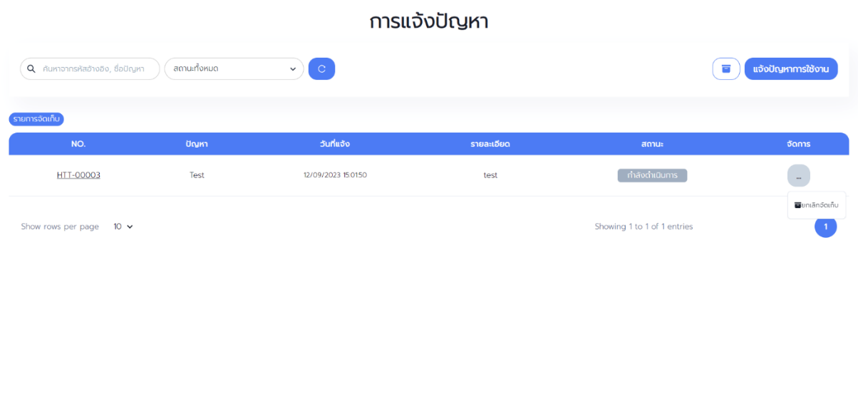

**รูปที่ ข.36** ช่องจัดเก็บ

**ภาคผนวก ค**

**-ร่าง-**

**บทความฉบับสมบูรณ์**

**เพื่อเข้าร่วม**

**งานประชุมวิชาการระดับชาติ วิทยาศาสตร์ เทคโนโลยีและนวัตกรรม ครั้งที่ 5**

**https://sciencebase.mju.ac.th/CSTI2024**

ระบบจัดการการแจ้งเตือนผ่านไลน์

Notification management via Line

ชวัลวิทย์ เลาหาง1, ณัฐชยา เตปันวงศ์1, พุฒิพงศ์ พนมไพร1, สมนึก สินธุปวน1*, ก่องกาญจน์ ดุลยไชย1  และ

อรรถวิท ชังคมานนท์1

Chawanwit Laohang1, Natchaya Tepanwong1, Puttipong Panomprai1, Somnuek Sinthupuan1*, Kongkarn Dullayachai1 and Attawit Changkamanon1

*1สาขาวิชาวิทยาการคอมพิวเตอร์ คณะวิทยาศาสตร์ มหาวิทยาลัยแม่โจ้เชียงใหม่ 50290 ประเทศไทย*

*ผู้นิพนธ์ประสานงาน: สมนึก สินธุปวน อีเมล: somnuk@mju.ac.th

**บทคัดย่อ:**

ระบบจัดการการแจ้งเตือนผ่านไลน์ มีวัตถุประสงค์ เพื่อดูแลและบำรุงรักษาระบบโปรแกรมหลังการขาย เพิ่มประสิทธิภาพในการรับรู้และแก้ไขปัญหา และเก็บรวบรวมข้อมูลการรายงานปัญหา เนื่องจาก การแจ้งปัญหาแบบเก่าเป็นการแจ้งปัญหาผ่านแอปพลิเคชัน line หรือ ทาง Email ของบริษัท ซึ่งก่อให้เกิดปัญหาต่าง ๆ เช่น สื่อสารไม่เป็นระบบ อาจทำให้ข้อมูลหรือการแจ้งปัญหาของลูกค้ากระจายอยู่หลายแชท ซึ่งอาจทำให้ข้อมูลสับสนหรือสูญหายได้ ดังนั้น ทางผู้พัฒนาจึงมีแนวคิดพัฒนา ระบบจัดการการแจ้งเตือนผ่านไลน์ เพื่ออำนวยความสะดวกและทำให้ง่ายต่อการดูแลเก็บการรายงานแจ้งปัญหา ผ่านระบบเว็บแอปพลิเคชันชองบริษัทฯ ระบบนี้พัฒนาด้วย React TypeScript ใช้ Firebase เป็นฐานข้อมูล

คำสำคัญ: บริการดูแลและบำรุงรักษา

**Abstract**:

Notification management via Line have a purpose to take care and maintain the after-sales program system Increase efficiency in recognizing and solving problems and collect information on problem reporting because the old way of reporting problems was through the LINE application or the company's email, which caused various problems such as unsystematic communication. This may cause information or customer problem notifications to be spread across multiple chats. This can cause information to be confused or lost. Therefore, the developers have developed ideas. Notification management via Line to facilitate and make it easier to maintain and report problems. Through the company's web application system This system is developed with React TypeScript and uses Firebase as the database.

Keyword: Maintenance Agreement

**ที่มาและความสำคัญ:**

บริษัทคราฟติ้งแล็บ จำกัด ดำเนินธุรกิจเกี่ยวกับการให้คำปรึกษาด้านการตลาดและพัฒนาซอฟต์แวร์ตามความต้องการของลูกค้า ทางบริษัทได้พัฒนาระบบให้กับลูกค้าหลายๆ โปรเจกต์และการทำบริการหลังการขายและการแจ้งปัญหาของลูกค้าส่วนใหญ่จะส่งผ่านแอปพลิเคชัน Line หรือ ทาง Email ของบริษัท ซึ่งอาจทำให้เกิดปัญหาต่าง ๆ ตามมา เช่น การสื่อสารที่ไม่เป็นระบบ อาจทำให้ข้อมูลหรือการแจ้งปัญหาของลูกค้ากระจายอยู่ในหลายแชทหรือกลุ่ม ซึ่งอาจทำให้ข้อมูลสับสนหรือหายไปได้ และทำให้กระบวนการติดตามและแก้ไขปัญหาของลูกค้ายากขึ้น ความล่าช้าในการตอบกลับ การสื่อสารทางแชทอาจไม่ครอบคลุมข้อมูลหรือรายละเอียดที่เพียงพอในการอธิบายปัญหาหรือข้อสงสัย ทำให้การวิเคราะห์และแก้ไขปัญหายากขึ้นหรือต้องใช้เวลามากขึ้น และการสูญเสียประสิทธิภาพในการแก้ไขปัญหา อาจทำให้ข้อมูลหรือรายละเอียดที่ลูกค้าแจ้งไปหาผู้พัฒนาหรือทีมสนับสนุนไม่เพียงพอในการวิเคราะห์และแก้ไขปัญหา ทำให้การแก้ไขปัญหาล่าช้าหรือไม่ได้ผลอย่างที่ควร

จากปัญหาที่กล่าวมานั้น เพื่อการดำเนินการที่ราบรื่นและมีประสิทธิภาพ จึงเป็นที่มาของการพัฒนาระบบจัดการการแจ้งเตือนผ่านไลน์ ที่เป็นระบบที่ใช้ในการแจ้งปัญหาของลูกค้าผู้ใช้งาน และมีในส่วนผู้ให้บริการที่จะมีการ เพิ่ม ลบ แก้ไข ข้อมูลบริษัท Project ต่าง ๆ ของลูกค้าที่ทางบริษัทได้ให้บริการอยู่ มีการสร้างสัญญา ให้รู้ว่าลูกค้าบริษัทไหนที่ยังมีการใช้บริการอยู่ และการรายงานปัญหาจากการใช้งานของลูกค้า และเก็บรวบรวมข้อมูลรายงานปัญหาและนำไปแก้ไข เพื่อการบริการหลังการขายที่มีประสิทธิภาพมากขึ้น และในขั้นตอนของการทดสอบระบบจะใช้ Cypress เพื่อทำ Automate Test แทนการทดสอบระบบแบบ Manual Test เนื่องจากการทำ Automate Test จะช่วยลดระยะเวลาของการทดสอบระบบ และให้ผลการทดสอบระบบที่แม่นยำมากขึ้น

**วัตถุประสงค์:**

1. เพื่อพัฒนาระบบจัดการการแจ้งเตือนผ่านไลน์

2. เพื่อเพิ่มประสิทธิภาพในภาพในการรับรู้และแก้ไขปัญหา

3. เพื่อเก็บรวบรวมข้อมูลการรายงานปัญหา

4. เพื่อศึกษาวิธีการทำการทดสอบระบบอัตโนมัติ

**วิธีการศึกษาและพัฒนา:**

ฮาร์ดแวร์ ซอฟต์แวร์ เครื่องมือ และเทคโนโลยีที่ใช้ในการศึกษาและพัฒนาโครงงาน ได้แก่

1. ฮาร์ดแวร์คอมพิวเตอร์

- คอมพิวเตอร์โน้ตบุ๊ค Acer Nitro 5 2 เครื่อง

- คอมพิวเตอร์โน้ตบุ๊ค Asus Strix ROG 1 เครื่อง

2. ซอฟต์แวร์

2.1 ซอฟต์แวร์ระบบปฏิบัติการ (Operation System)

- Window 11 Home

2.2 ซอฟต์แวร์จัดการฐานข้อมูล

- Firebase หน้าที่ใช้ในการเก็บข้อมูล

2.3 ซอฟต์แวร์ภาษาที่ใช้ในการพัฒนาโครงงาน

- TypeScript

- JavaScript

2.4 ซอฟต์แวร์อื่นๆ ที่ต้องใช้ในการพัฒนาโครงงาน

- Visual Studio หน้าที่ใช้ในการพัฒนาระบบ

- Google Chrome หน้าที่ใช้ในการแสดงผลระบบ

- Figma หน้าที่ใช้ในการออกแบบหน้าระบบ

- Cypress หน้าที่ใช้สำหรับทำการทดสอบระบบแบบ Automate test

การศึกษาและพัฒนาระบบจัดการการแจ้งเตือนผ่านไลน์เป็นระบบที่ช่วยในงานบริการหลังการขายกับลูกค้าในเรื่องการรับแจ้งปัญหาการใช้งานระบบ มีการรับเรื่องรายงานปัญหาการใช้งานระบบให้ลูกค้าได้ทราบถึงขั้นตอนการดำเนินการแก้ไขปัญหา มีขั้นตอนการศึกษาโดยเริ่มจากศึกษาข้อมูลและเทคโนโลยีที่เกี่ยวข้องกับระบบจัดการการแจ้งเตือนผ่านไลน์ และกำหนดขอบเขตการพัฒนาระบบโดยจะแบ่งผู้ใช้งานระบบคือ ผู้ดูแลระบบ (Administrator) และลูกค้าหรือผู้ใช้งาน (User) ซึ่งมีบทบาทในการทำงานที่เกี่ยวข้องกับระบบ ดังนี้

1. ผู้ดูและระบบ (Administrator)
   1. สามารถเข้าสู่ระบบได้ (Login)
   2. สามารถลงทะเบียนผู้ใช้งานได้
   3. สามารถจัดการข้อมูลบริษัทลูกค้าได้
      1. สามารถเพิ่มข้อมูลบริษัทลูกค้าได้
      2. สามารถแก้ไขข้อมูลบริษัทลูกค้าได้
      3. สามารถลบข้อมูลบริษัทลูกค้าได้
   4. สามารถจัดการข้อมูลสัญญาโปรเจกต์ได้
      1. สามารถเพิ่มข้อมูลสัญญาโปรเจกต์ได้
      2. สามารถแก้ไขข้อมูลสัญญาโปรเจกต์ได้
      3. สามารถลบข้อมูลสัญญาโปรเจกต์ได้
   5. สามารถจัดการรายงานปัญหาได้
      1. สามารถเพิ่มข้อมูลรายงานปัญหาได้
      2. สามารถ Upload รูปภาพเพิ่มเติมในรายงานปัญหาได้
      3. สามารถแจ้งเตือนผู้ดูแลระบบหลังจากมีการรายงายปัญหาผ่าน Line notify ได้
   6. สามารถดู/แก้ไขสถานะรายงานปัญหาได้

1.7 สามารถค้นหารายงานปัญหาได้

1. พนักงาน
   1. สามารถเข้าสู่ระบบได้ (Login)
   2. สามารถเพิ่มข้อมูลรายงานปัญหาได้
      1. สามารถเพิ่มข้อมูลรายงานปัญหาได้
      2. สามารถ Upload รูปภาพเพิ่มเติมในรายงานปัญหาได้
      3. สามารถแจ้งเตือนผู้ดูแลระบบหลังจากมีการรายงายปัญหาผ่าน Line notify ได้
   3. สามารถดูและติดตามสถานะการแก้ไขปัญหาได้
   4. สามารถค้นหารายงานปัญหาได้
2. ลูกค้า
   1. สามารถเพิ่มข้อมูลรายงานปัญหาได้
   2. สามารถดูและติดตามสถานะการแก้ไขปัญหาได้
   3. สามารถค้นหารายงานปัญหาได้

จากนั้นวิเคราะห์และออกแบบระบบ โดยใช้ ซีนาริโอ (Scenario) ยูสเคส (Use Case) ยูสเคสนาราทิฟ (Use Case Narrative) ซีเควนซ์ไดอะแกรม (Sequence Diagram) การออกแบบฐานข้อมูล ฐานข้อมูลที่เราเลือกใช้คือ Firebase เป็นฐานข้อมูลประเภท NoSQL จะเก็บข้อมูลในรูปแบบ JSON ซึ่งง่ายต่อการเพิ่มลบและอัพเดตข้อมูลในอนาคต และในการทดสอบระบบได้มีการทดสอบแบบ Unit Test และ End to End ใช้การทำ Automate Test ด้วย Cypress เพื่อความรวดเร็วและสะดวกมากขึ้น

**วิธีดำเนินการวิจัย:**

ขั้นตอนแรกคือการเพิ่มข้อมูลบริษัทเข้าสู่ระบบ โดยผู้ดูแลกดปุ่มเพิ่มข้อมูลบริษัทเพื่อเข้าสู่หน้าฟอร์มเพิ่มข้อมูลบริษัท แล้วกรอกข้อมูลของบริษัทลูกค้า

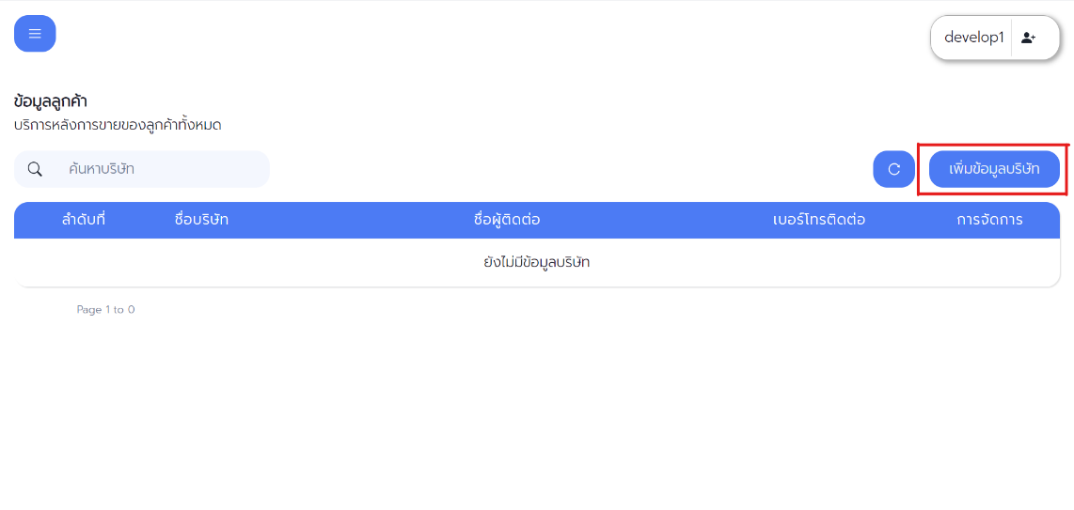

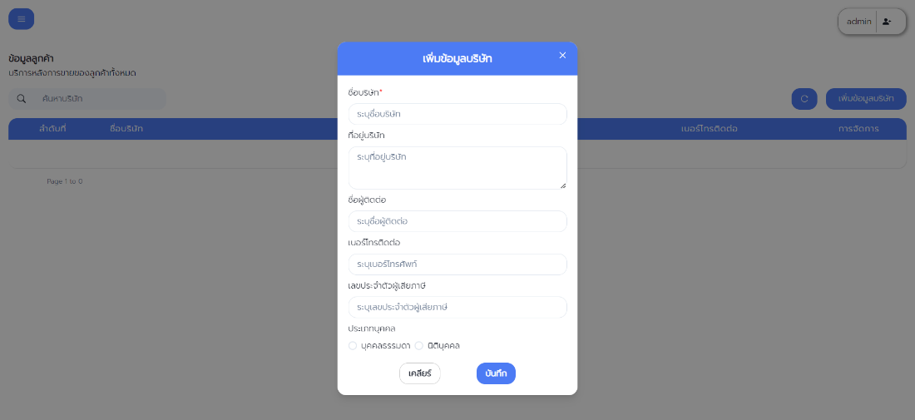

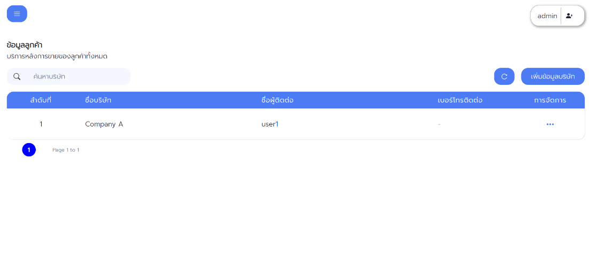****

**รูปที่ ค.1** ภาพซีเควนซ์ได้อะแกรมหน้าจอการเพิ่มบริษัท

ขั้นตอนการเพิ่มโปรเจกต์เพื่อให้แต่ละโปรเจกต์สามารถแจ้งปัญหาเข้ามาได้หลังจากเพิ่มบริษัทแล้ว โดยเลือกบริษัทที่ต้องการเพิ่มโปรเจกต์จากนั้นกดปุ่มเพิ่มโปรเจกต์เพื่อเข้าสู่หน้าฟอร์มแล้วกรอกข้อมูลโปรเจกต์

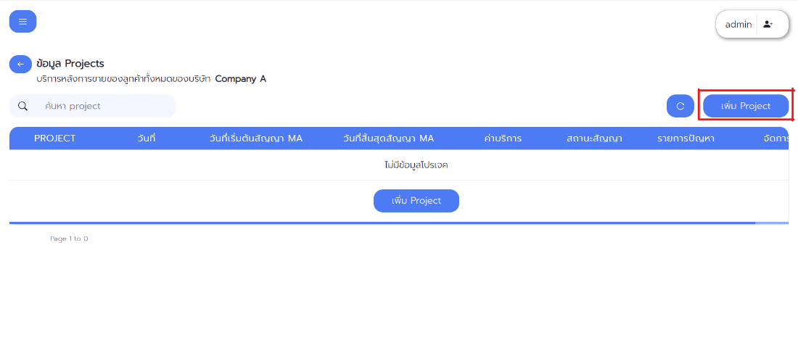

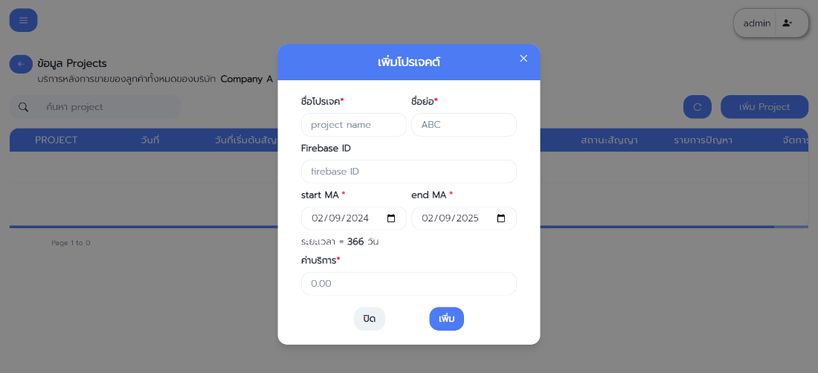

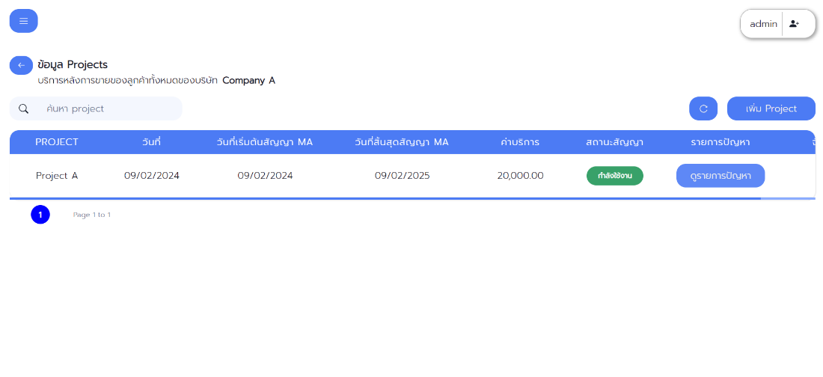



**รูปที่ ค.2** ภาพซีเควนซ์ได้อะแกรมหน้าเพิ่มโปรเจกต์

ขั้นตอนการแจ้งปัญหา กดที่ปุ่มแจ้งปัญหาจากหน้าเว็บไซต์ ของลูกค้า จากนั้นกดปุ่มแจ้งปัญหาการใช้งาน จากนั้นกรอกปัญหากับรายละเอียด เมื่อกดบันทึก จะมีการแจ้งเตือนผ่าน Line notify และ Email ไปยังผู้ดูแลระบบ

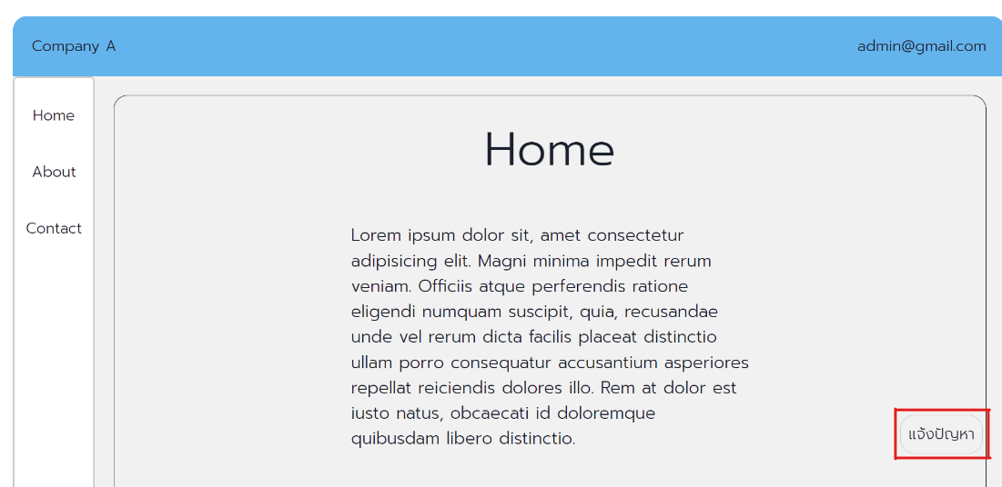

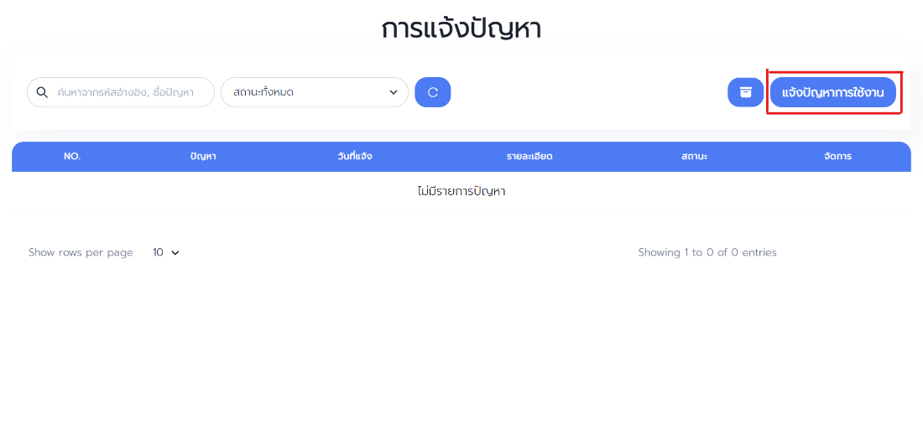

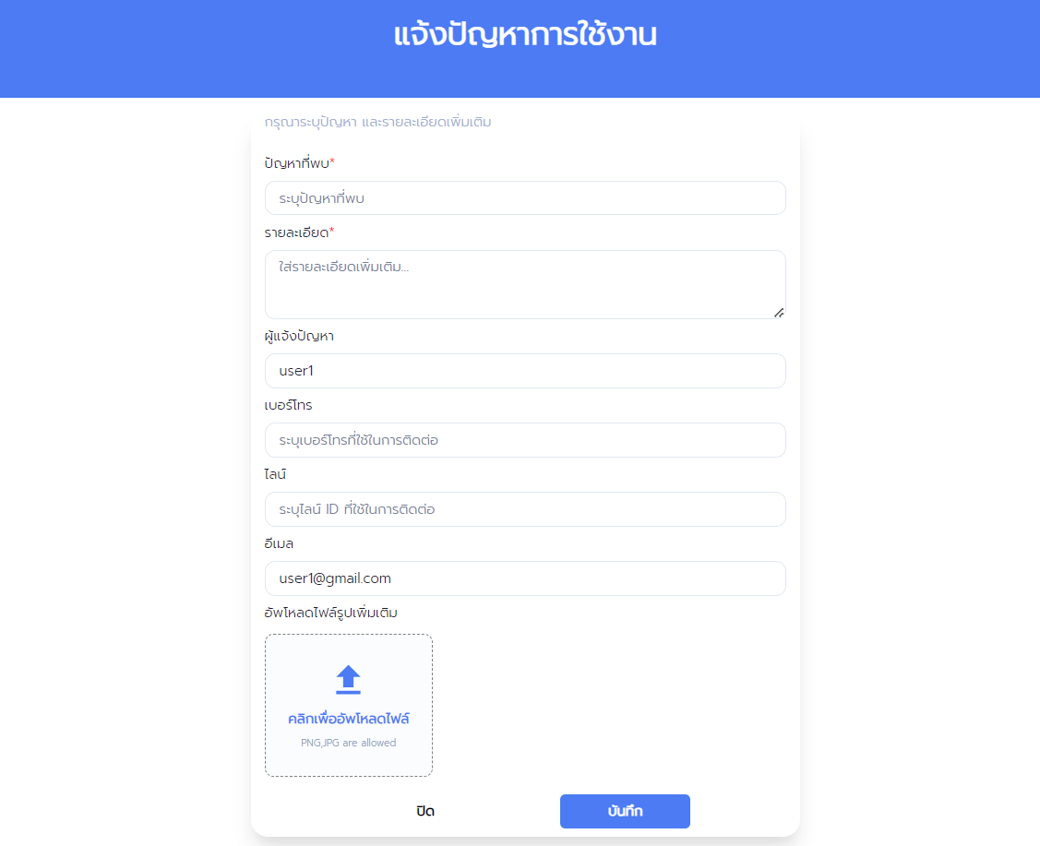

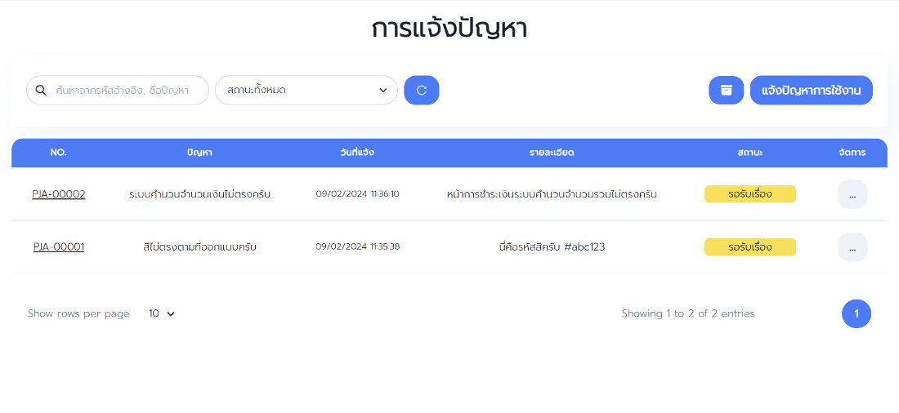

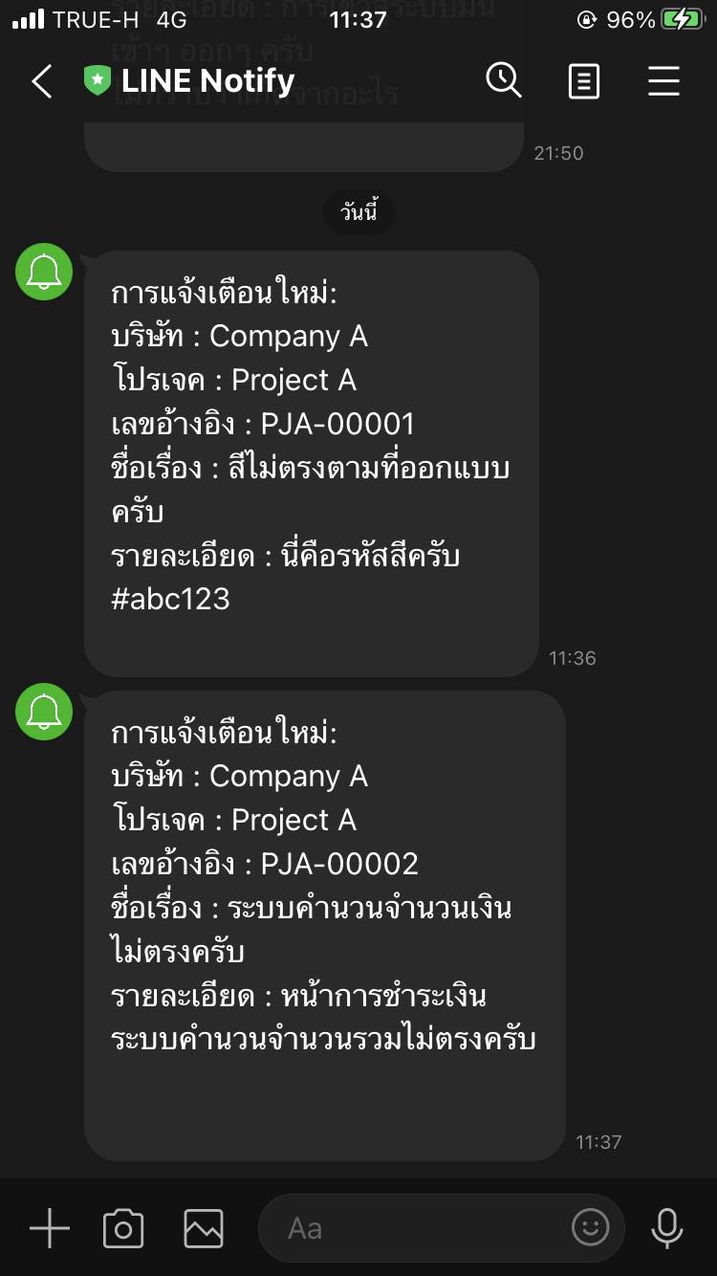

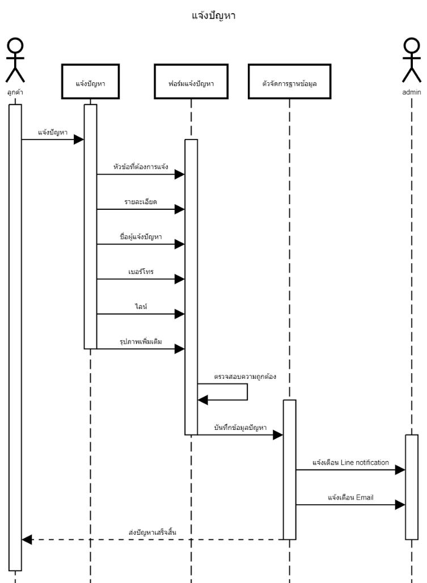

**รูปที่ ค.3** ภาพแสดงซีเควนซ์ไดอะแกรมหน้าจอการแจ้งปัญหา

ขั้นตอนการในการตอบปัญหาเลือกบริษัทและโปรเจกต์ที่มีการแจ้งปัญหาจาก Line Notify เลือกปัญหาที่ต้องการเปลี่ยนสถานะ กดที่แถวปัญหานั้นเพื่อเข้าสู่หน้าตอบปัญหาและเปลี่ยนสถานะปัญหา

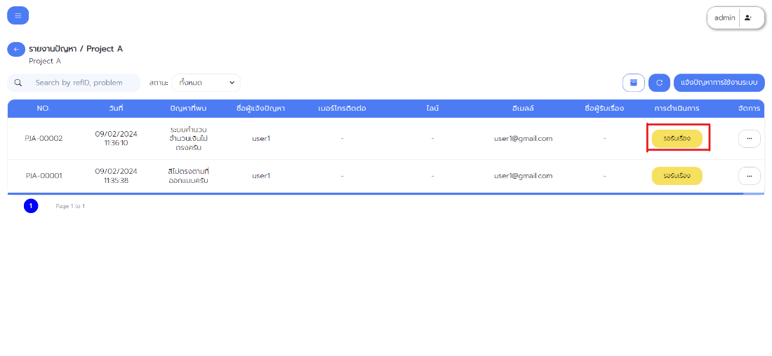

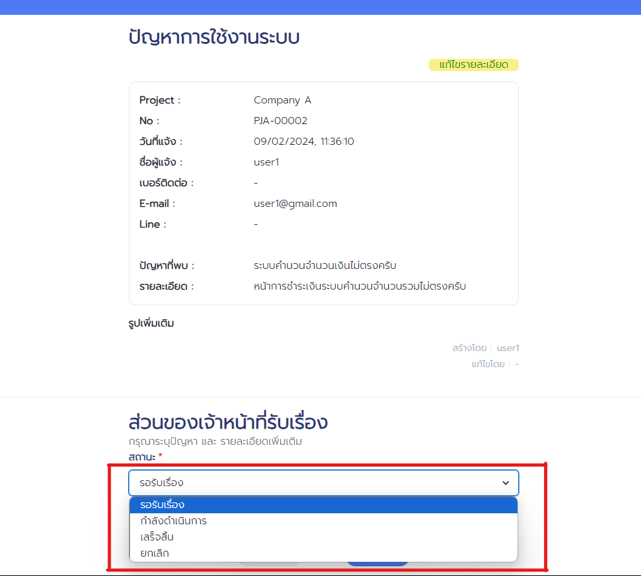

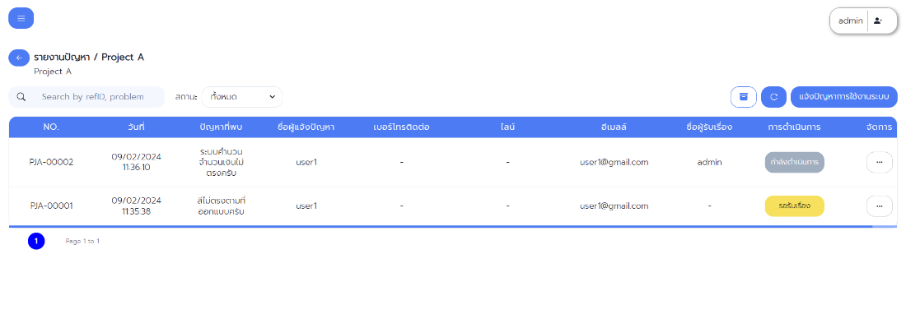



**รูปที่ ค.4** ภาพซีเควนซ์ไดอะแกรมการตอบและการเปลี่ยนสถานะของปัญหาของ Admin

ขั้นตอนการเพิ่มผู้เข้ามาตอบปัญหา โดยกดที่รูปโปรไฟล์ที่อยู่มุมขวาบนจากนั้นกดที่แถบเพิ่มพนักงานเพื่อเข้าสู่หน้าเพิ่มพนักงานแล้วทำการกรอกข้อมูลพนักงาน

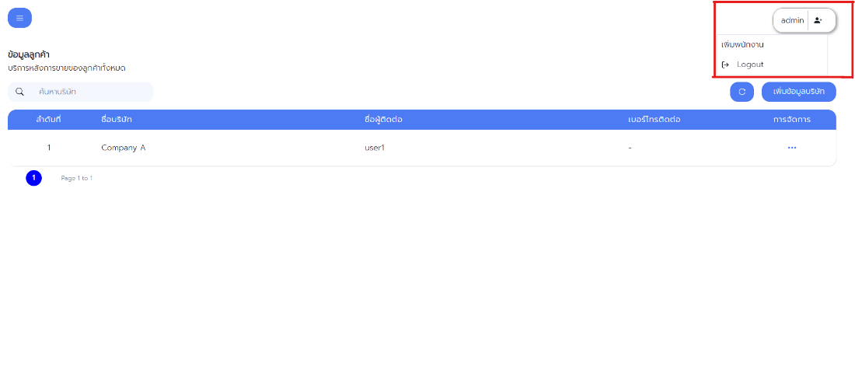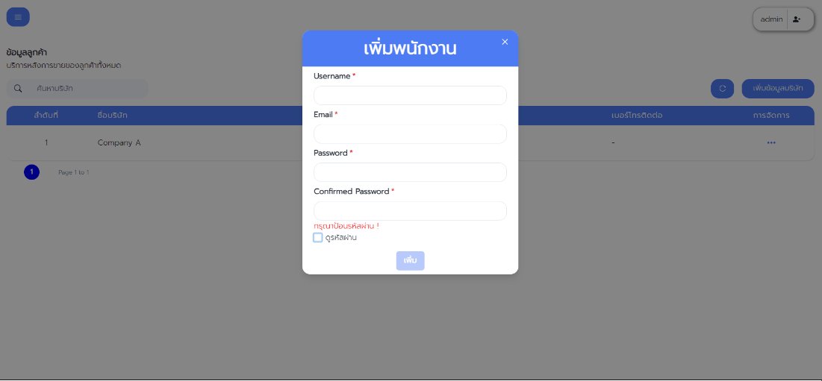



**รูปที่ ค.5** ภาพซีเควนซ์ไดอะแกรมการเพิ่มข้อมูลพนักงานบริษัท

ขั้นตอนผู้ตอบปัญหาเข้ามาตอบปัญหาเลือกบริษัทและโปรเจกต์ที่มีการแจ้งปัญหาเข้ามา แล้วกดแถวปัญหาที่ต้องการตอบและเปลี่ยนสถานะของปัญหานั้น แล้วทำการตอบกลับและเปลี่ยนสถานะ

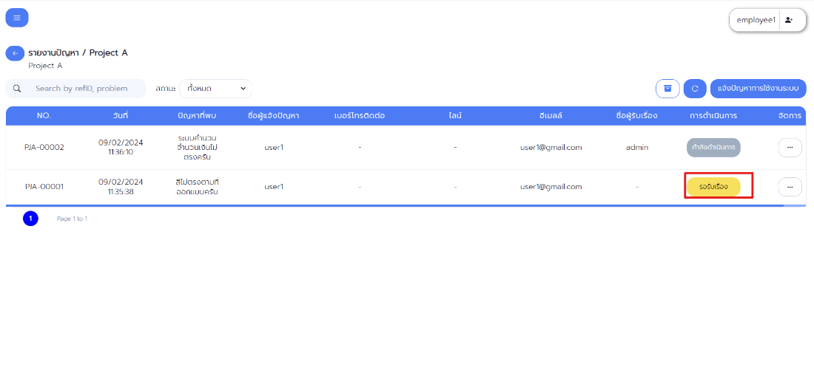

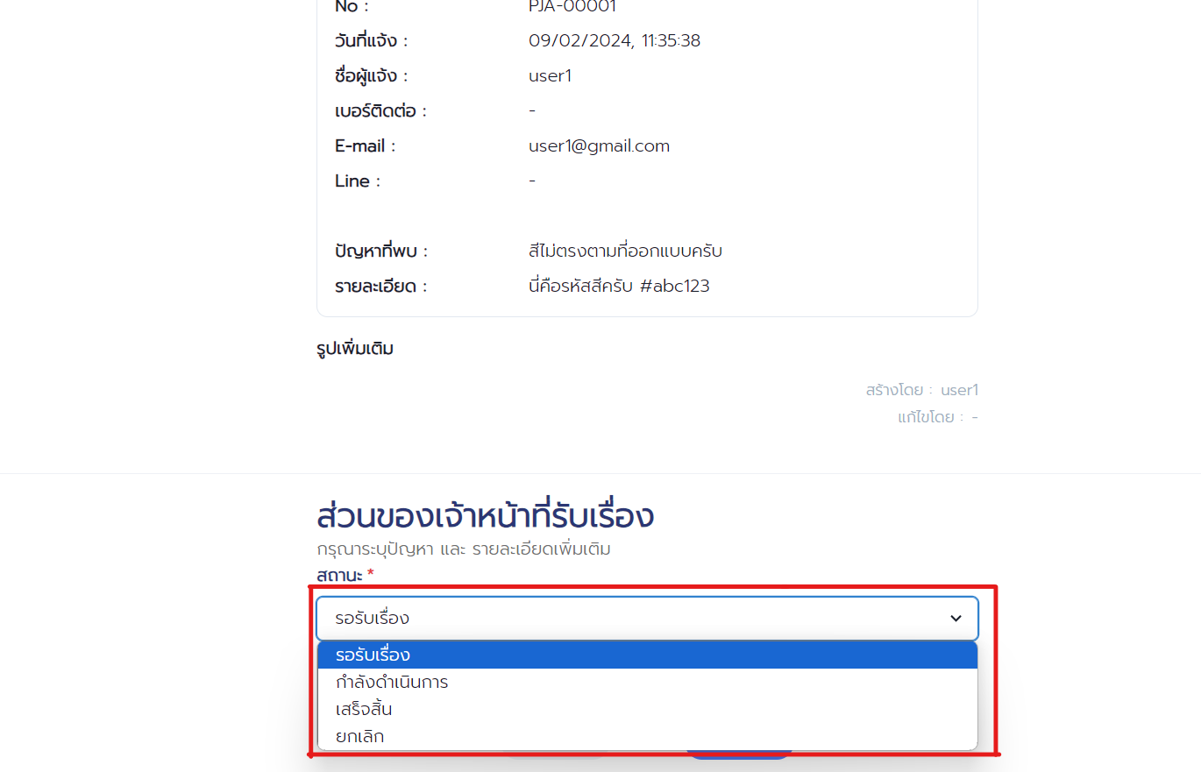

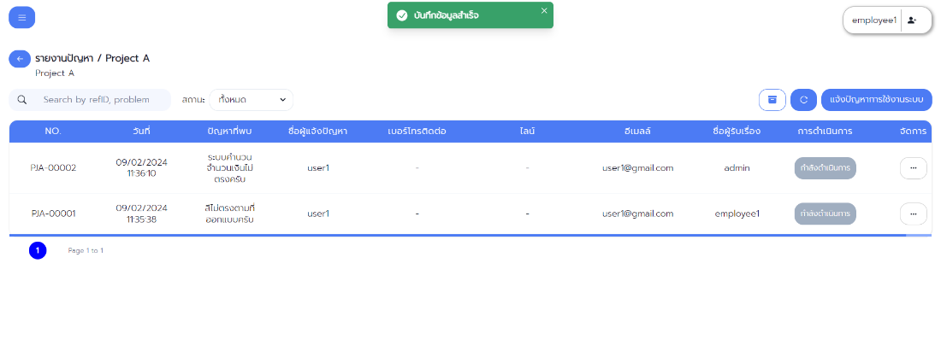

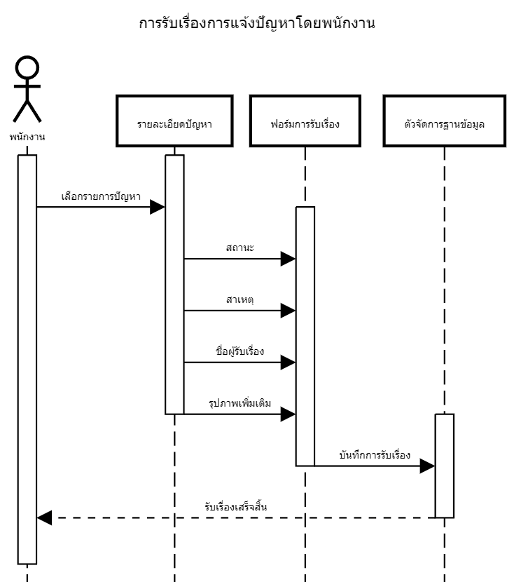

**รูปที่ ค.6** ภาพซีเควนซ์ไดอะแกรมการตอบและการเปลี่ยนสถานะของปัญหาของพนักงาน

**ผลการวิจัย:**

ได้ทำการทดสอบระบบโดยกำหนดให้มีแอดมินสำหรับรับเรื่องรายงานปัญหา 1 คน พนักงาน 5 คน และบริษัทลูกค้า 2 บริษัท แต่ละบริษัทแจ้งปัญหาเข้ามาในละบริษัทละ 60 ปัญหา

**ตารางที่ ค.1** ตัวอย่างข้อมูลที่เพิ่มในระบบ

|  |  |  |  |  |  |  |  |
| --- | --- | --- | --- | --- | --- | --- | --- |
| **ชื่อบริษัท** | **ลำดับ** | **หัวข้อปัญหา** | **รายละเอียดของปัญหา** | **พนักงาน** | **สถานะ** | **สาเหตุ** | **รายละเอียดการแก้ไข** |
| Company A | 1 | ข้อมูลไม่อัพเดต | พอแก้ไขข้อมูลเสร็จแล้วข้อมูลไม่อัพเตครับ | Admin | เสร็จสิ้น | ปุ่มกดยังไม่ได้ใส่คำสั่งอัพเดต | เปลี่ยนคำสั่งให้เป็นคำสั่งอัพเดต |
| 2 | เข้าระบบไม่ได้ | กรอก Email password แล้วกดเข้าสู่ระบบ จะกลับมาหน้า Login | Dev | เสร็จสิ้น | เกิดจาก URL ขาดบางตัวอักษรไป | เปลี่ยนเป็น URL ที่ถูกต้อง |
| 3 | ระบบหน่วง | ตอนเข้าไปยังหน้าเว็บที่แสดงข้อมูลต่างๆ เหมือนจะหน่วงๆ | Tester | เสร็จสิ้น | มีการดึงข้อมูลซ้ำ ๆ จากฐานข้อมูลทำให้ระบบมีข้อมูลเข้ามาไม่จำกัด | ทำให้ทำการดึงข้อมูลเพียงครั้งเดียว |
| 4 | อยากทราบวันสิ้นสุดสัญญาครับ | อยากทราบว่าโปรเจกค์นี้เหลือสัญญากี่วันครับ | HR | เสร็จสิ้น | - |  |
| 5 | จำนวนหน้าไม่ครบตามที่ออกแบบ | ตามแบบต้องมีมากกว่านี้ครับ | UX/UI | เสร็จสิ้น | โครงหน้าคล้ายๆกันเลยคิดว่าเป็นหน้าเดี่ยวกันครับ | ปรับเปลี่ยนให้เรียบร้อยครับ |
| Company B | 6 | รุปหน้าหลัก | ใส่รุปหน้าหลักผิดครับกรุณรเปลี่ยนให้หน่อยนะครับ | Dev | เสร็จสิ้น | ออกแบบตามแบบเก่าเลยทำให้รุปไม่ตรงกัน | เปลี่ยนให้เรียบร้อยอแล้ว |
| 7 | ขอเปลี่ยนช่องทางการติดต่อในเว็บหน่อยครับ | อยากขอเปลี่ยนช่องทาง Email : companyA@gmail.com | Admin | เสร็จสิ้น | - | เปลี่ยนให้เรียบร้อยครับ |
| 8 | ฟังชันก์ใหม่เหมือนไม่เสถียรครับ | ฟังชั่นก์ใหม่ใช้งานได้บ้างไม่ได้บ้างครับ | Dev | เสร์จสิ้น | ยังไม่ได้ทำการเทสอย่างรอบคอบ | ปรับในส่วนที่มีข้อผิดพลาดเรียบร้อยแล้วครับ |
| 9 | สัญญาโปรเจกต์ | อยากทราบว่าถ้าจะต่อสัญญหาโปรเจกค์ต้องทำไงบ้างครับ | HR | เสร็จสิ้น | - | กรุณาติดต่อมาที่เบอร์นี้ครับ 0987654321 |
| 10 | สีของระบบ | สีไม่ค่อยตรงกันครับ รหัสสีครับ #abc123 | UX/UI | เสร็จสิ้น | เอาสีที่ใหล้เคียงมาหที่สุด | เปลี่ยนเป็นรหัสสี #abc123 |

ตารางแสดงการทดสอบระบบอัตโนมัติกับการทดสอบระบบด้วยมือ โดยมีการทำการทดสอบ 5 ครั้ง กรณีทดสอบ 35 กรณี แต่ละกรณีใช้คำสั่ง Should ในการทดสอบทั้งหมด 76 ครั้ง

**ตารางที่ ค.2** แสดงการทดสอบระบบ

|  |  |  |  |  |  |  |
| --- | --- | --- | --- | --- | --- | --- |
| **ครั้งที่** | **กรณีทดสอบระบบ** | **เวลาที่ใช้ในการทดสอบอัตโนมัติ**  **(ชม.:นาที:วินาที)** | **เวลาที่ใช้ในการทดสอบด้วยมือ**  **(ชม.:นาที:วินาที)** | **จำนวนที่ใช้คำสั่ง Should ในการทดสอบ** | **จำนวนครั้งที่ผ่าน** | **จำนวนครั้งที่พบข้อผิดพลาด** |
| 1 | 35 กรณี | 00:17:07 | 01:42:00 | 76 ครั้ง | 66 | 10 |
| 2 | 35 กรณี | 00:18:12 | 01:40:00 | 76 ครั้ง | 71 | 5 |
| 3 | 35 กรณี | 00:18:43 | 01:37:00 | 76 ครั้ง | 76 | 0 |
| 4 | 35 กรณี | 00:18:42 | 01:35:00 | 76 ครั้ง | 76 | 0 |
| 5 | 35 กรณี | 00:18:43 | 01:35:00 | 76 ครั้ง | 76 | 0 |

**วิจารณ์และสรุปผล:**

การพัฒนาโครงงานระบบจัดการการแจ้งเตือนผ่านไลน์ เป็นระบบที่ใช้งานผ่านเว็บเบราว์เซอร์ โดยระบบนี้จะใช้กับงานโปรแกรมหลังการขายกับลูกค้าของบริษัทคราฟติ้ง แล็บ จำกัด ซึ่งระบบนี้จะช่วยอำนายความสะดวกในการแจ้งปัญหาจากการใช้งานระบบของลูกค้า มายังผู้ดูแลระบบ เพื่อให้ผู้ดูแลระบบรับทราบถึงปัญหาการใช้งานและแก้ไขปัญหาให้กับลูกค้า และแจ้งสถานะการดำเนินการแก้ไขให้กับลูกค้าทราบ ทำให้การจัดการรายงานปัญหาสะดวกและสามารถจัดเก็บรายงานปัญหาได้อย่างมีประสิทธิภาพ และในส่วนการทำการทดสอบระบบอัตโนมัติช่วยให้การทดสอบระบบมีประสิทธิภาพ แม่นยำ และประหยัดเวลามากขึ้น

**กิตติกรรมประกาศ:**

โครงงานคอมพิวเตอร์ “ระบบจัดการการแจ้งเตือนผ่านไลน์” สำเร็จลุล่วงได้ด้วยดีเนื่องจากได้รับความกรุณาอย่างสูงจาก นายอภิรัฐ เลิศพฤกษ์ ประธานริษัทคราฟติ้งแล็บ จำกัด ที่ให้คำแนะนำเกี่ยวกับการพัฒนา และให้ความรู้เกี่ยวกับการพัฒนาระบบ ทำให้การทำงานวิจัยครั้งนี้มีความสมบูรณ์ อีกทั้งสำเร็จลุล่วงได้ด้วยดี และขอขอบคุณ อาจารย์ ดร.สมนึก สินธุปวน ประธานกรรมการ ผู้ช่วยศาตราจารย์ก่องกาญจน์ ดุลยไชย และ อาจารย์อรรถวิท ชังคมานนท์ กรรมการ ที่ให้ความรู้คำปรึกษาตลอดจนชี้แนะแนวทางอันเป็นประโยชน์ต่องานวิจัย การปรับปรุงแก้ไขข้อบกพร่องต่างๆ ในครั้งนี้จนทำให้งานวิจัยสมบูรณ์ ด้วยความเอาใจใส่อย่างดียิ่ง ผู้จัดทำขอขอบพระคุณอย่างสูงไว้ ณ ที่นี้ด้วย

**เอกสารอ้างอิง:**

รู้จัก Cypress: Web Test Framework ที่จะทำให้คุณลืม Selenium ไปได้เลย [ระบบออนไลน์].

แหล่งที่มา https://medium.com/cypress-io-thailand/ (วันที่สืบค้น 31 สิงหาคม 2566).

เริ่มต้นเขียน Automated Test ด้วย Cypress.io แบบลงมือทำ[ระบบออนไลน์].

แหล่งที่มา https://medium.com/nellika/ (วันที่สืบค้น 31 สิงหาคม 2566).

Chakra UI เป็นตัวจัดการ UI ที่ใช้ร่วมกับ React

แหล่งที่มา https://chakra-ui.com/ (วันที่สืบค้น 31 สิงหาคม 2566).

Firebase เป็นตัวฐานข้อมูล

แหล่งที่มา https://firebase.google.com/ (วันที่สืบค้น 31 สิงหาคม 2566).

[QA] Cypress คืออะไร | ลองใช้ Cypress ฉบับ Beginner [ระบบออนไลน์].

แหล่งที่มา <https://medium.com/@mintminttttt/qa-cypress-for-beginner-4c6a5a623292>

(วันที่สืบค้น 31 สิงหาคม 2566).

React เป็น JavaScript library ที่ใช้สร้าง user interface

แหล่งที่มา https://react.dev/ (วันที่สืบค้น 31 สิงหาคม 2566).

React Icon เป็นแหล่งรวม Icon ต่างๆของ React

แหล่งที่มา https://react-icons.github.io/react-icons/ (วันที่สืบค้น 31 สิงหาคม 2566).

Visual Studio Code ใช้ในการพัฒนาระบบ

แหล่งที่มา https://code.visualstudio.com/ (วันที่สืบค้น 31 สิงหาคม 2566).

**ประวัติผู้เขียน**



**1. ชื่อ** นายชวัลวิทย์ เลาหาง

**2. วัน เดือน ปีเกิด** วันที่ 11 เดือน ตุลาคม พ.ศ. 2544

**3. ศาสนา** พุทธ **สัญชาติ** ไทย **เชื้อชาติ** ไทย

**4. ภูมิลำเนา** บ้านเลขที่ 51 หมู่ 7 ต.ปิงโค้ง อ.เชียงดาว จ.เชียงใหม่

**5. ที่อยู่ปัจจุบัน** บ้านเลขที่ 51 หมู่ 7 ต.ปิงโค้ง อ.เชียงดาว จ.เชียงใหม่

**6. หมายเลขโทรศัพท์** 092-9469306

**7. อีเมล** [chawanwit11.10@gmail.com](mailto:chawanwit11.10@gmail.com)

**8. ประวัตการศึกษา** - ปีการศึกษา 2560 สำเร็จการศึกษาระดับมัธยมตอนต้น  
 โรงเรียนมิตรมวลชนเชียงใหม่ อำเภอเชียงดาว จังหวัดเชียงใหม่  
 - ปีการศึกษา 2563 สำเร็จการศึกษาระดับมัธยมตอนปลาย  
 โรงเรียนเชียงใหม่มัธยม อำเภอแม่แตง จังหวัดเชียงใหม่  
 - ปีการศึกษา 2566 สำเร็จการศึกษาระดับปริญญาตรี สาขาวิชาวิทยาการคอมพิวเตอร์

คณะวิทยาศาสตร์ มหาวิทยาลัยแม่โจ้ อำเภอสันทราย จังหวัดเชียงใหม่

**9. ประสบการณ์/ประวัติการฝึกอบรม/การฝึกงาน**  
 - ปี 2566 โครงการอบรมเตรียมความพร้อมก่อนออกปฏิบัติสหกิจศึกษา  
 ประจำปีการศึกษา 2564-2565 (หัวข้อ เทคนิคการเขียนรายงานและการนำเสนอ)  
 - ปี 2566 โครงการอบรมเตรียมความพร้อมก่อนออกปฏิบัติสหกิจศึกษา  
 ประจำปีการศึกษา 2564-2565 (หัวข้อ การเขียนใบสมัครงานและการสอบสัมภาษณ์งาน)  
 - ปี 2566 เข้าร่วมกิจกรรมค่าย Com-Camp ครั้งที่ 20 มหาวิทยาลัยแม่โจ้  
 - ปี 2566 เข้าร่วมกิจกรรมค่าย Com-Camp ครั้งที่ 21 มหาวิทยาลัยแม่โจ้  
 - ปี 2566 ฝึกงานที่บริษัทคราฟติ้ง แล็บ จำกัด ประเภทสหกิจ

**10. ผลงานทางวิชาการ**  
 -

**11. ทักษะและความสามารถทางคอมพิวเตอร์**  
 - HTML, CSS, JavaScript, TypeScript  
 - Firebase  
 - React  
 - Chakra UI

**ประวัติผู้เขียน**



**1. ชื่อ** นางสาวณัฐชยา เตปันวงศ์

**2. วัน เดือน ปีเกิด** วันที่ 18 เดือน เมษายน พ.ศ. 2545

**3. ศาสนา** พุทธ **สัญชาติ** ไทย **เชื้อชาติ** ไทย

**4. ภูมิลำเนา**  บ้านเลขที่ 98 ตำบลแม่ปุ อำเภอแม่พริก จังหวัดลำปาง

**5. ที่อยู่ปัจจุบัน**  บ้านเลขที่ 31/1 ตำบลท่าศาลา อำเภอเมือง จังหวัดเชียงใหม่

**6. หมายเลขโทรศัพท์** 062-0242068

**7. อีเมล**  snattncy@gmail.com

**8. ประวัติการศึกษา**

* ปีการศึกษา 2559 สำเร็จการศึกษาระดับมัธยมศึกษาตอนต้น

โรงเรียนศรีสุวิช อำเภอบางละมุง จังหวัดชลบุรี

* ปีการศึกษา 2562 สำเร็จการศึกษาระดับมัธยมศึกษาตอนปลาย

โรงเรียนศักดิ์สุนันท์วิทยา อำเภอแม่พริก จังหวัดลำปาง

* ปีการศึกษา 2566 สำเร็จการศึกษาระดับปริญญาตรี สาขาวิชาวิทยาการคอมพิวเตอร์

คณะวิทยาศาสตร์ มหาวิทยาลัยแม่โจ้ อำเภอสันทราย จังหวัดเชียงใหม่

**9. ประสบการณ์/ประวัติการฝึกอบรม/การฝึกงาน**

* ปี พ.ศ.2564 โครงการพัฒนาทักษะด้านเทคโนโลยีและนวัตกรรม AR VR MR และ 3D ในระดับเบื้องต้น นักพัฒนาโปรแกรม ระดับ 4 (Game Programmer)
* ปี พ.ศ.2565 โครงการค่ายยุวชนคอมพิวเตอร์ครั้งที่ 20
* ปี พ.ศ.2566 โครงการค่ายยุวชนคอมพิวเตอร์ครั้งที่ 21
* ปี พ.ศ.2566 ฝึกงานที่บริษัทคราฟติ้ง แล็บ จำกัด ประเภทสหกิจ

**10. ผลงานทางวิชาการ**

**11. ทักษะและความสามารถทางคอมพิวเตอร์**

* Cypress
* JavaScript
* HTML
* CSS

**ประวัติผู้เขียน**



**1. ชื่อ**  นาย พุฒิพงศ์ พนมไพร

**2. วัน เดือน ปีเกิด** วันที่ 10 เดือน ตุลาคม พ.ศ. 2544

**3. ศาสนา** พุทธ **สัญชาติ** ไทย **เชื้อชาติ** ไทย

**4. ภูมิลำเนา** บ้านเลขที่ 1/1 หมู่ 11 ตำบลแม่แรม อำเภอแม่ริม จังหวัดเชียงใหม่

**5. ที่อยู่ปัจจุบัน** บ้านแลขที่ 71 หมู่ 6 ตำบลหนองผึ้ง อำเภอสารภี จังหวัดเชียงใหม่

**6. หมายเลขโทรศัพท์** 063-7985553

**7. อีเมล** puttipongpanomprai@gmail.com

**8. ประวัติการศึกษา**

* ปีการศึกษา 2558 สำเร็จการศึกษาระดับมัธยมต้น

โรงเรียนแม่ริมวิทยาคม อำเภอแม่ริม จังหวัดเชียงใหม่

* ปีการศึกษา 2561 สำเร็จการศึกษาระดับมัธยมปลาย

โรงเรียนแม่ริมวิทยาคม อำเภอแม่ริม จังหวัดเชียงใหม่

* ปีการศึกษา 2566 สำเร็จการศึกษาระดับปริญญาตรี สาขาวิทยาการคอมพิวเตอร์   
  คณะวิทยาศาสตร์ มหาวิทยาลัยแม่โจ้ อำเภอสันทราย จังหวัดเชียงใหม่

**9. ประสบการณ์/ประวัติการฝึกอบรม/ประวัติการฝึกงาน**

- ปี พ.ศ.2565 โครงการค่ายยุวชนคอมพิวเตอร์ ครั้งที่ 20

- ปี พ.ศ.2565 ฝึกงานที่บริษัท คราฟติ้งแล็บ ประเภทสหกิจ

**10. ผลงานทางวิชาการ**

-

**11. ทักษะและความสามารถทางคอมพิวเตอร์**

- HTML,CSS,JavaScript,TypeScript

- Firebase

- React

**สถานประกอบการ**

**1. ข้อมูลสถานประกอบการ**

บริษัทคราฟติ้งแล็บ จำกัด (CraftingLab Co.,Ltd.) ประกอบธุรกิจเกี่ยวกับ การพัฒนาและออกแบบแพลทฟอร์มกลุ่มธุรกิจ พัฒนาเทคโนโลยีด้าน Hardware Software และผลิต Content ภาพนิ่ง วิดีโอ งานเขียน Infographic และ Interactive Website

ที่ตั้งสำนักงาน เลขที่ 68 อาคาร A ชั้นที่ 3 ห้องเลขที่ 305 หมู่ที่ 4 ตำบลหนองหอย อำเภอเมืองเชียงใหม่ จ.เชียงใหม่ 50000

**16.2 งานที่ได้รับมอบหมายระหว่างปฏิบัติสหกิจศึกษา**  
 จากประสบการณ์ปฏิบัติสหกิจศึกษา เริ่มจากมีการฝึกฝน ด้านภาษา และ format ของบริษัทหลังจากที่เริ่มเข้าใจด้านต่างๆ รับมอบหมายงานต่างๆดังนี้  
 1. พัฒนาระบบจัดการการแจ้งเตือนผ่านไลน์  
 2. พัฒนาระบบการลาแจ้งลาในบริษัท และสร้างหน้า UI ให้รองรับหน้าจอโทรศัพท์  
 3. สร้างฟอร์มโปรเจกต์ของบริษัท  
 4. ทดสอบระบบการใช้งานโปรเจกต์ของบริษัท  
 5. ทำหน้า UI โปรเจกต์ของบริษัท  
 6. ทำหลังบ้านโปรเจกต์ของบริษัท

7. ทำ Automate test ระบบจัดการการแจ้งเตือนผ่านไลน์ โดยใช้ Cypress

**16.3 เทคโนโลยีที่ใช้ในสถานประกอบการ**

**ภาษา JavaScript**

JavaScript เป็นภาษาโปรแกรมที่นักพัฒนาใช้ในการสร้างหน้าเว็บแบบอินเทอร์แอค ทีฟ ตั้งแต่การรีเฟรชฟีดสื่อโซเชียลไปจนถึงการแสดงภาพเคลื่อนไหวและแผนที่แบบอินเทอร์ แอคทีฟ ฟังก์ชันของ JavaScript สามารถปรับปรุงประสบการณ์ที่ผู้ใช้จะได้รับจากการใช้งาน เว็บไซต์ และในฐานะที่เป็นภาษาในการเขียนสคริปต์ฝั่งไคลเอ็นต์ จึงเป็นหนึ่งในเทคโนโลยี หลักของ World Wide Web ยกตัวอย่างเช่น เมื่อคุณท่องเว็บแล้วเห็นภาพสไลด์ เมนูดร็อป ดาวน์แบบคลิกให้แสดงผล หรือสีองค์ประกอบที่เปลี่ยนแบบไดนามิกบนหน้าเว็บ นั่นคือคุณ เห็นเอฟเฟกต์ของ JavaScript

**ภาษา TypeScript**  
 TypeScript ก็คือภาษา JavaScript ที่มีการพัฒนาให้มีประสิทธิภาพมากขึ้นโดยการ เอาข้อเสียของ JavaScript มาปรับปรุงให้ดีขึ้น TypeScript เป็นภาษาที่สามารถดักจับ error ก่อนที่จะรันโค้ดได้ซึ่งจะแตกต่างกับ JavaScript ที่ไม่มีความสามารถตรงนี้ ต้องรัน ก่อนถึงจะรู้ว่าโค้ด error

**React Framework**  
 React เป็น JavaScript library ที่ใช้สำหรับสร้าง user interface ที่ให้ ความสามารถเขียนโค้ดในการสร้าง UI ที่มีความซับซ้อนแบ่งเป็นส่วนเล็กๆออกจากกันได้ ซึ่ง แต่ละส่วนสามารถแยกการทำงานออกจากกันได้อย่างอิสระ และทำให้สามารถนำชิ้นส่วน UI เหล่านั้นไปใช้ซ้ำได้อีก.

**Chakra UI**  
 Chakra UI เป็นชุดเครื่องมือส่วนประกอบที่ช่วยให้นักพัฒนาสร้างส่วนประกอบส่วน ต่อประสานผู้ใช้ที่เข้าถึงได้และนำกลับมาใช้ใหม่ได้อย่างรวดเร็วสำหรับเว็บแอปพลิเคชันของ พวกเขา มันถูกสร้างขึ้นบน React และใช้ระบบที่มีสไตล์สำหรับเอ็นจิ้นธีมของมัน.  
 เป้าหมายของ Chakra UI คือการทำให้โปรแกรมเมอร์สร้างอินเทอร์เฟซผู้ใช้ที่ สวยงาม ตอบสนองและเข้าถึงได้ง่ายโดยใช้ความพยายามเพียงเล็กน้อย ชุดเครื่องมือนี้ ประกอบด้วยส่วนประกอบที่พร้อมใช้งานที่หลากหลายซึ่งได้รับการออกแบบมาให้สามารถ ประกอบและขยายได้ง่าย.

**Firebase**  
 Firebase คือ Platform ที่รวบรวมเครื่องมือต่าง ๆ สำหรับการจัดการในส่วนของ Backend หรือ Server side ซึ่งทำให้สามารถ Build Mobile Application ได้อย่างมี ประสิทธิภาพ และยังลดเวลาและค่าใช้จ่ายของการทำ Server side หรือการวิเคราะห์ข้อมูล ให้อีกด้วย โดยมีทั้งเครื่องมือที่ฟรี และเครื่องมีที่มีค่าใช้จ่าย (สำหรับการ Scale)

**Cypress**

Cypress คือเครื่องมือที่ใช้สำหรับการทดสอบและการทดสอบออโตเมชันสำหรับเว็บ แอปพลิเคชัน (web applications) ซึ่งถูกพัฒนาขึ้นเพื่อช่วยให้ทีมพัฒนาซอฟต์แวร์สามารถ ทดสอบและตรวจสอบคุณภาพของเว็บไซต์หรือแอปพลิเคชันของพวกเขาได้อย่างมี ประสิทธิภาพมากขึ้น

**โปรแกรม Visual Studio Code**  
 Visual Studio Code หรือ VSCode เป็นโปรแกรม Code Editor ที่ใช้ในการแก้ไข และปรับแต่งโค้ด ซึ่ง Visual Studio Code นั้น เหมาะสำหรับนักพัฒนาโปรแกรมที่ต้องการ ใช้งานข้ามแพลตฟอร์ม รองรับการใช้งานทั้งบน Windows, macOS และ Linux สนับสนุน ทั้งภาษา JavaScript, TypeScript และ Node.js สามารถเชื่อมต่อกับ Git ได้นำมาใช้งานได้ ง่ายไม่ซับซ้อน มีเครื่องมือส่วนขยายต่างๆ ให้เลือกใช้อย่างมากมาย ไม่ว่าจะเป็น

1. การเปิดใช้งาน ภาษาอื่นๆ ทั้ง ภาษา C++, C#, Java, Python, PHP, หรือ Go  
 2. Themes

3. Debugger

4. Commands เป็นต้น

**โปรแกรม Microsoft Excel**  
 **Microsoft Excel** เป็นโปรแกรมทำงานด้านตารางคำนวณ (Spreadsheet) สามารถ ทำตาราง สร้างแบบฟอร์ม สร้างการคำนวณ ทำงานกับข้อมูล เตรียมข้อมูล สรุปผล ข้อมูล มีเครื่องมือต่าง ๆ มากมายในนั้นให้เราได้ใช้งานพร้อมยังติดตั้ง Add-ins เพิ่มเติมได้ อีกทั้งยังมีระบบการรักษาความปลอดภัย และทำงานได้ทั้งบน Desktop และ ทำงานร่วมกัน บน Cloud ได้